
UNIVERSIDAD ESTATAL DE BOLÍVAR.
FACULTAD DE CIENCIAS AGROPECUARIAS RECURSOS NATURALES Y DEL AMBIENTE.
CARRERA DE INGENIERÍA AGRONÓMICA.

TEMA:
RESPUESTA MORFOAGRONÓMICA DE DOCE ACCESIONES DE TRIGO SUAVE (Triticum aestivum L.) EN LA LOCALIDAD DE LAGUACOTO III, CANTÓN GUARANDA, PROVINCIA BOLÍVAR.

PROYECTO DE INVESTIGACIÓN PREVIO A LA OBTENCIÓN DEL TÍTULO DE INGENIERO AGRÓNOMO OTORGADO POR LA UNIVERSIDAD ESTATAL DE BOLÍVAR, A TRAVÉS DE LA FACULTAD DE CIENCIAS AGROPECUARIAS, RECURSOS NATURALES Y DEL AMBIENTE, CARRERA DE INGENIERÍA AGRONÓMICA.
AUTORES:

EDISON ADAN QUISPE MILÁN.
CRISTHIAN MARCELO HUSHCA YAZUMA

DIRECTOR:
ING. WASHINGTON DONATO ORTIZ M.Sc

GUARANDA - ECUADOR

2021
RESPUESTA MORFOAGRONÓMICA DE DOCE ACCESIONES DE TRIGO SUAVE (Triticum aestivum L.) EN LA LOCALIDAD DE LAGUACOTO III, CANTÓN GUARANDA, PROVINCIA BOLÍVAR.


REVISADO Y APROBADO POR:

-------------------------------------------------------------
ING. WASHINGTON DONATO ORTIZ M.Sc
DIRECTOR

------------------------------------------------------------
ING. JOSÉ SÁNCHEZ MORALES Mg.
ÁREA DE BIOMETRÍA

---------------------------------------------------------------
ING. ARACELI LUCIO QUINTANA PhD.
ÁREA DE REDACCIÓN TÉCNICA

CERTIFICACIÓN DE LA AUTORÍA DEL PROYECTO DE INVESTIGACIÓN
Nosotros Edison Adán Quispe Milán, con cédula de identidad número 0250101763 y Cristhian Marcelo Hushca Yazuma con cédula de identidad número 0250075231 declaramos que el trabajo y los resultados reportados en este informe, no han sido previamente presentados para ningún grado o calificación profesional; y, que las referencias bibliográficas que se incluyen han sido consultados y citados con su respectivo autor (es).

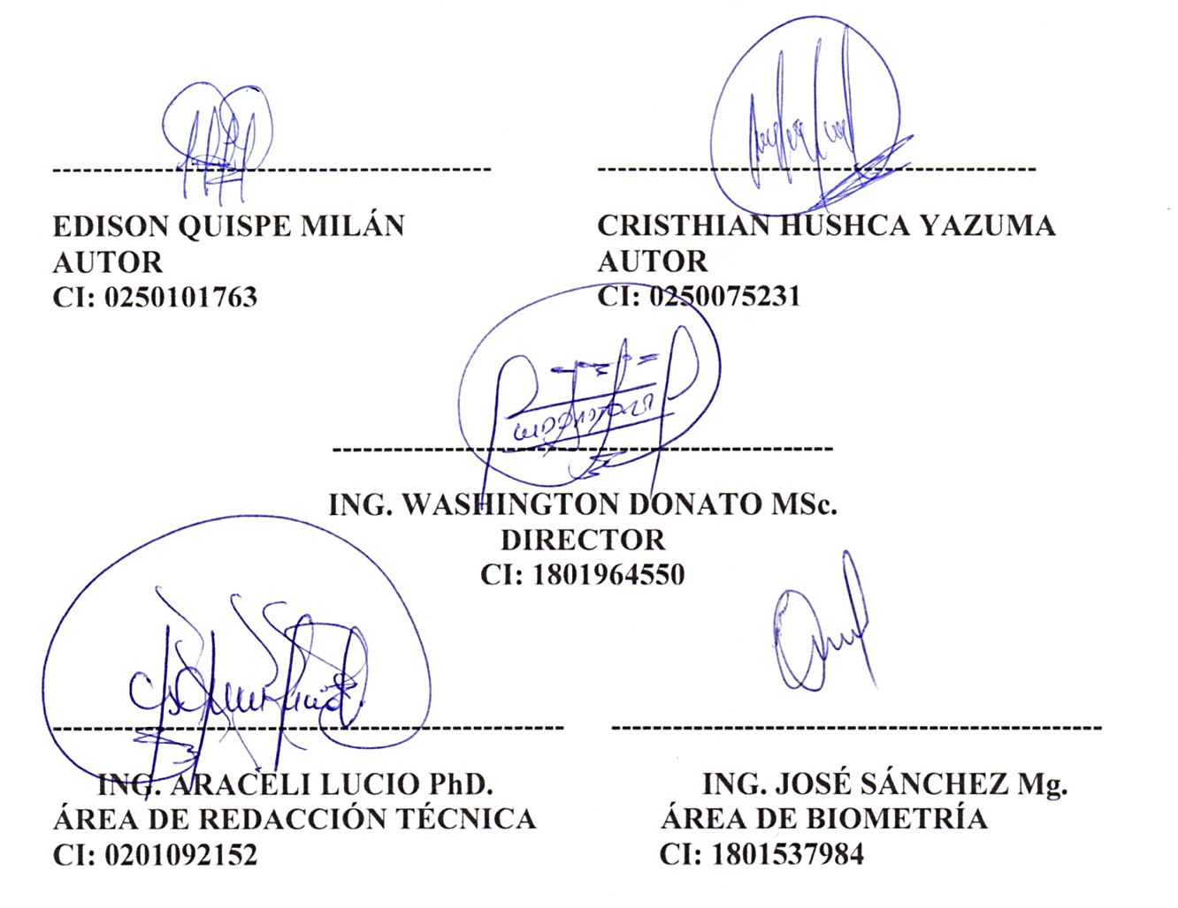
La Universidad Estatal de Bolívar, puede hacer uso de los derechos de publicación correspondientes a este trabajo, según lo establecido por la Ley de Propiedad Intelectual, su Reglamentación y la Normativa Institucional vigente.

------------------------------------------- -------------------------------------------
EDISON QUISPE MILÁN CRISTHIAN HUSHCA YAZUMA
AUTOR AUTOR
CI: 0250101763 CI: 0250075231

-------------------------------------------------
ING. WASHINGTON DONATO ORTIZ M.Sc
DIRECTOR
CI: 1801964550

--------------------------------------------------
ING. ARACELI LUCIO QUINTANA PhD.
ÁEA DE REDACCIÓN TÉCNICA
CI: 0201092152



DEDICATORIA

El presente trabajo dedico con mucho amor a Dios, por haberme dado la sabiduría para cumplir con esta meta.
A mis queridos padres Ángel Enrique Quispe Manobanda y María Luz Milán Chacha, por apoyarme en todo momento, ya que fueron el motor principal para llegar a culminar con éxito mi carrera profesional.
A mis hermanos (as): Byron, Denis y Ángel, quienes me apoyaron decididamente para culminar con esta formación académica y profesional.
Finalmente, a todos mis familiares y amigos, por compartir momentos decisivos conmigo y por estar siempre dispuestos a escucharme y ayudarme para ser una persona de principios y valores.

Edison

DEDICATORIA

El presente trabajo dedico con mucho amor a Dios, por haberme dado la sabiduría para cumplir con esta meta.
A mis queridos padres Manuel Escequiel Hushca Yumbo y María Agustina Yazuma Cunalata, por apoyarme integralmente en todo momento, ya que fueron el motor principal para llegar a culminar con éxito mi carrera profesional.
A mis hermanos (as): Washington Ángel, Silvia Margod, Mónica Jhaned, Manuel Escequiel, Jhonathan Fabrisio, Edison Michael, Elsa Lusmila, Joel Stalin y Yarelis Sulay, quienes me apoyaron incondicionalmente para culminar con esta formación académica y profesional.
Finalmente, a mi querida hija y esposa Yesly Dayana y Cintia Dayana, y a toda mi familia, por compartir momentos importantes conmigo y por estar siempre dispuestos a escucharme y ayudarme integralmente.

Cristhian

AGRADECIMIENTO

A Dios, Creador de todo y por darnos los medios necesarios en el transcurso de nuestras vidas.
De manera especial a la Universidad Estatal de Bolívar por abrirnos las puertas a cada uno de los estudiantes, y principalmente a la Facultad de Ciencias Agropecuarias Recursos Naturales y del Ambiente, Carrera de Ingeniería Agronómica, por habernos permitido ser parte de esta prestigiosa institución.
A nuestras familias por darnos la fuerza y los medios para lograr concluir con esta meta de ser profesionales de la República.
Un agradecimiento sincero al Ing. Washington Donato (Director), por guiarnos y apoyarnos en este proceso de investigación.
Al Ing. José Sánchez (Biometrista) y a la Dra. Araceli Lucio (Área de Redacción Técnica), quienes con su apoyo y dedicación hicieron posible culminar con esta investigación.
Al Ing. Carlos Monar Benavides Ex Docente de la UEB por su apoyo integral y conocimiento técnico - científico en la fase de campo aun estando en plena pandemia.
Finalmente, el agradecimiento al INIAP: Estación Experimental Santa Catalina, Programa de Cereales y al Programa de Semillas de la UEB, por facilitar el germoplasma y la logística en el Campus Laguacoto III y en la Planta de Semillas.

Tabla de contenido
- INTRODUCCIÓN. 1
- PROBLEMA. 3
- MARCO TEÓRICO. 4
3.1. Cereal. 4
3.2. Origen e Historia. 5
3.3. Diferencia entre trigo duro y suave. 5
3.4. Clasiﬁcación de las especies de trigo de acuerdo al número de cromosomas. 6
3.5. Clasificación taxonómica. 7
3.6. Características Botánicas. 7
3.6.1. Raíz. 7
3.6.2. Tallo. 7
3.6.3. Hojas. 8
3.6.4. Flor (Espiga). 8
3.6.5. La inflorescencia. 8
3.6.6. Fruto. 9
3.7. Condiciones Climáticas. 9
3.7.1. Pluviosidad. 9
3.7.2. Heliofanía. 9
3.7.3. Temperatura. 10
3.7.4. Suelos. 10
3.7.5. pH. 11
3.8. Preparación del suelo. 11
3.9. Fertilización. 12
3.10. Siembra. 14
3.11. Desinfección de semilla. 14
3.12. Siembra en surcos. 14
3.13. Etapas de crecimiento del trigo. 15
3.14. Enfermedades. 19
3.14.1. Roya amarilla (Puccinia striiformis) 19
3.14.2. Roya de la hoja (Puccinia recondita) 20
3.14.3. Roya del tallo (Puccinia graminis f. sp. tritici) 21
3.14.4. Carbón hediondo (Tilletia caries) 22
3.14.5. Carbón volador (Ustilago tritici) 23
3.14.6. Manchas foliares (Fusarium nivale) 26
3.14.7. Tizón foliar (Helminthosporium sativum) 27
3.14.8. Tizón foliar (Septoria tritici) 28
3.14.9. Virus del enanismo amarillo de la cebada (BYDV) 29
3.15. Defensa natural contra patógenos y parásitos. 30
3.16. Resistencia de no huésped. 30
3.17. Genética de resistencia de no huésped. 31
3.18. Resistencia vertical. 31
3.19. Resistencia amplia (resistencia horizontal). 31
3.20. Mejoramiento genético del trigo. 32
3.21. Métodos de mejoramiento de trigo. 32
3.22. Rendimiento del grano. 33
3.23. Precocidad. 33
3.24. Capacidad de los tallos para permanecer erectos. 34
3.25. Resistencia al desgrane. 34
3.26. Calidad. 34
3.27. Cosecha. 35
3.28. Almacenamiento. 35
3.29. Descriptores. 35
- MARCO METODOLÓGICO 37
4.1. MATERIALES. 37
4.1.1. Ubicación del ensayo. 37
4.1.2. Situación geográfica y climática. 37
4.1.3. Zona de vida. 37
4.1.4. Material experimental. 38
4.1.5. Materiales de campo. 38
4.2. MÉTODOS. 39
4.2.1. Factor en estudio. 39
4.2.2. Tratamientos. 39
4.3. Procedimiento. 39
4.4. Tipos de análisis. 40
4.5. MÉTODOS DE EVALUACIÓN Y DATOS EVALUADOS. 40
4.5.1. Altura de planta (AP). 40
4.5.2. Acame de raíz (AR). 40
4.5.3. Acame de tallo (AT). 41
4.5.4. Forma de la espiga (FE). 41
4.5.5. Número de nudos por tallo principal (NNPTP). 41
4.5.6. Número de espigas por metro cuadrado (EMC). 42
4.5.7. Densidad de la espiga (DE). 42
4.5.8. Número de espiguillas por espiga (NEE). 42
4.5.9. Número de granos por espiguilla (NGEs). 42
4.5.11. Longitud de espiga (LE). 43
4.5.12. Color de las espigas (CE). 43
4.5.13. Longitud de barbas (LB). 43
4.5.14. Distribución de barbas (DB). 43
4.5.15. Desgrane de espigas (DE). 44
4.5.16. Días a la cosecha (DC). 44
4.5.17. Rendimiento por parcela (RP). 44
4.5.18. Tamaño del grano (TG). 44
4.5.19. Forma de grano (FG). 45
4.5.20. Porcentaje de humedad del grano (PHG). 45
4.5.21. Peso de mil granos (PMG). 45
4.5.22. Rendimiento en kilogramos por hectárea (RH). 45
4.5.23. Color del grano (CG). 46
4.5.24. Peso Hectolítrico (PH). 46
4.5.25. Grano quebrado (GQ). 47
4.5.26. Aspecto del grano. (AG). 47
4.6. MANEJO AGRONÓMICO DEL EXPERIMENTO 47
4.6.6. Desmezclas. 48
4.6.7. Cosecha. 49
4.6.8. Trilla. 49
4.6.9. Secado. 49
4.6.10. Aventado. 49
4.6.11. Almacenamiento. 49
- RESULTADOS Y DISCUSIÓN 50
5.1. Variables agronómicas 50
5.2. Descriptores morfológicos 65
5.3. Coeficiente de Variación (CV). 72
5.4. Análisis de correlación y regresión lineal. 73
- COMPROBACIÓN DE HIPÓTESIS 79
- CONCLUSIONES Y RECOMENDACIONES 80
7.1. Conclusiones 80
- Bibliografía 84
Anexos

ÍNDICE DE CUADROS
Cuadro No. | Página
Cuadro No. 1. Resultados de la Prueba de Tukey al 5% para comparar los promedios de los tratamientos en las variables: Altura de Planta (AP), Acame de Raíz (AR), Acame de Tallo (AT), Número de Nudos Por Tallo Principal (NNPTP), Roya Amarilla (RA), Helminthosporium (HE), Fusarium (FU), Virus del Enanismo (BYDV), Número de Espigas por Metro Cuadrado (NEMC), Número de Espiguillas Por Espiga (NEsPE), Número de Granos Por Espiguilla (NGPEs), Número de Granos Por Espiga (NGPE), Longitud de la Espiga (LE), Longitud de la Barba (LB), Días a la Cosecha (DC), Peso de Mil Granos (PMG), Peso Hectolítrico (PH) y el Rendimiento de grano en kg/ha al 13% de humedad (RH). Laguacoto III. 2020. | 50
Cuadro No. 2. Principales descriptores morfológicos de 12 accesiones de trigo harinero: Forma de la Espiga (FE), Densidad de la Espiga (DE), Color de la Espiga (CE), Distribución de Barbas (DB), Desgrade de Espigas (DGE), Tamaño del Grano (TG), Forma del Grano (FG), Color del Grano (CG) y Aspecto del Grano (AG). Laguacoto III. 2020. | 65
Cuadro No. 3. Resultados del análisis de correlación y regresión lineal de las variables agronómicas, que presentaron significancia estadística diferente con el rendimiento de grano. Laguacoto III. 2020. | 73

ÍNDICE DE GRÁFICOS
Gráfico No. | Página
Gráfico No. 1. Resultados promedios de doce accesiones de trigo harinero en la variable Altura de Planta (cm). Laguacoto III. 2020. | 53
Gráfico No. 2. Resultados promedios de doce accesiones de trigo harinero en las variables Acame de Raíz y Acame de Tallo. Laguacoto III. 2020. | 54
Gráfico No. 3. Resultados promedios de doce accesiones de trigo harinero en las enfermedades foliares Roya Amarilla (Puccinia striiformis) y Mancha foliar (Helminthosporium sativus). Laguacoto III. 2020. | 56
Gráfico No. 4. Resultados promedios de doce accesiones de trigo harinero en las enfermedades Tizón foliar (Fusarium nivale y el Virus (BYDV). Laguacoto III. 2020. | 57
Gráfico No. 5. Resultados promedios de doce accesiones de trigo harinero en las variables Número de Espiguillas Por Espiga y el Número de Granos Por Espiga. Laguacoto III. 2020. | 59
Gráfico No. 6. Resultados promedios de doce accesiones de trigo harinero en la variable Días a la Cosecha. Laguacoto III. 2020. | 60
Gráfico No. 7. Resultados promedios de doce accesiones de trigo harinero en las variables Peso de Mil Granos y el Peso Hectolítrico. Laguacoto. 2020. | 62
Gráfico No. 8. Resultados promedios de doce accesiones de trigo harinero en la variable Rendimiento en kg/ha al 13% de humedad. Laguacoto 2020. | 64
Gráfico No. 9. Resultados en porcentaje de doce accesiones de trigo harinero en el descriptor Forma de la Espiga (FE). Laguacoto III. 2020. | 66
Gráfico No. 10. Resultados en porcentaje de doce accesiones de trigo harinero en el descriptor Densidad de la Espiga (DE). Laguacoto III. 2020. | 67
Gráfico No. 11. Resultados en porcentaje de doce accesiones de trigo harinero en el descriptor Color de la Espiga (CE). Laguacoto III. 2020. | 67
Gráfico No. 12. Resultados en porcentaje de doce accesiones de trigo harinero en el descriptor Distribución de las Barbas (DB). Laguacoto. 2020. | 68
Gráfico No. 13. Resultados en porcentaje de doce accesiones de trigo harinero en el descriptor Desgrane de las Espigas (DGE). Laguacoto. 2020. | 69
Gráfico No. 14. Resultados en porcentaje de doce accesiones de trigo harinero en el descriptor Tamaño del Grano (TG). Laguacoto III. 2020. | 70
Gráfico No. 15. Resultados en porcentaje de doce accesiones de trigo harinero en el descriptor Forma del Grano (FG). Laguacoto III. 2020. | 70
Gráfico No. 16. Resultados en porcentaje de doce accesiones de trigo harinero en el descriptor Color del Grano (CG). Laguacoto III. 2020. | 71
Gráfico No. 17. Resultados en porcentaje de doce accesiones de trigo harinero en el descriptor Aspecto del Grano (AG). Laguacoto III. 2020. | 72
Gráfico No. 18. Regresión lineal entre el Acame de Tallo y el Rendimiento de grano en kg/ha al 13% de humedad. Laguacoto III. 2020 | 75
Gráfico No. 19. Regresión lineal entre el Tizón Foliar (Fusarium nivale) y el Rendimiento de grano en kg/ha al 13% de humedad. Laguacoto. 2020 | 75
Gráfico No. 20. Regresión lineal entre las manchas foliares (Helminthosporium sativus) y el Rendimiento de grano en kg/ha al 13% de humedad. Laguacoto III. 2020 | 76
Gráfico No. 21. Regresión lineal entre la roya amarilla (Puccinia striiformis) y el Rendimiento de grano en kg/ha al 13% de humedad. Laguacoto III. 2020 | 76
Gráfico No. 22. Regresión lineal entre el Virus (BYDV) y el Rendimiento de grano en kg/ha al 13% de humedad. Laguacoto III. 2020 | 77
Gráfico No. 23. Regresión lineal entre la Longitud de la Espiga y el Rendimiento de grano en kg/ha al 13% de humedad. Laguacoto III. 2020. | 77
Gráfico No. 24. Regresión lineal entre el Número de Espiguillas por Espiga y el Rendimiento de grano en kg/ha al 13% de humedad. | 78
Gráfico No. 25. Regresión lineal entre el Peso de Mil Granos y el Rendimiento de grano en kg/ha al 13% de humedad. Laguacoto III. 2020 | 78

ÍNDICE DE ANEXOS
Anexo No. 1. Ubicación del experimento.
Anexo No. 2. Base de datos completa.
Anexo No.3. Resultados del análisis químico del suelo
Anexo No. 4. Fotografías de la instalación, seguimiento y evaluación del ensayo
Anexo No. 5. Glosario de términos técnicos.
Anexo No. 6. Escala para calificar la distribución de las barbas en las espigas.
Anexo No. 7. Escala para determinar la forma de la espiga.
Anexo No. 8. Escala para determinar la forma del grano.
Anexo No. 9. Escala para determinar la densidad de las espigas.
Anexo No. 10. Tabla de colores (para espigas y granos).

RESUMEN Y SUMMARY
Resumen
El cultivo de trigo a nivel mundial está entre los cuatro más importantes junto al maíz, arroz y la papa, por su contribución a la seguridad y soberanía alimentaria. La Cadena de Valor del Trigo es muy importante para la agroindustria con una diversidad de subproductos. El Ecuador importa el 98% de la demanda nacional principalmente para la elaboración de pan, galletas y pastas. En la sierra del Ecuador el trigo forma parte de los Sistemas de Producción (SP) principalmente para la seguridad alimentaria y la rotación de cultivos. La provincia Bolívar, es la mayor productora de trigo harinero en el Ecuador especialmente para la seguridad alimentaria en varios usos (pan, tortillas, Chigüiles, coladas, etc.) y para la rotación de cultivos después del maíz o leguminosas. La productividad del cultivo de trigo en Ecuador es muy baja debido a factores biológicos adversos, deterioro del recurso suelo y el efecto negativo del cambio climático. Esta investigación se realizó en la Granja Experimental Laguacoto III de la Universidad Estatal de Bolívar (UEB) y los objetivos planteados fueron: i) Identificar los principales descriptores morfológicos de 12 accesiones de trigo harinero a nivel de campo y en postcosecha. ii) Evaluar los principales componentes agronómicos de 12 accesiones de trigo harinero en la zona agroecológica de Laguacoto y iii) Establecer una base de datos relevante para continuar con el proceso de investigación participativa. El ensayo se estableció a una altitud de 2640 m en un tipo de suelo franco arcilloso y en siembra bajo temporal. Los tratamientos constituyeron 12 accesiones de trigo harinero del Programa de Semillas de la UEB y del Programa de Cereales del INIAP Santa Catalina. Se aplicó el Modelo Matemático de Diseño de Bloques Completos Al Azar con 12 tratamientos y tres repeticiones. Se realizaron evaluaciones morfoagronómicas a nivel de campo y en postcosecha. Se efectuaron los análisis estadísticos de varianza (ADEVAS), prueba de comparación de promedios de los tratamientos de Tukey al 5%, correlación y regresión lineal. La respuesta del germoplasma de trigo para los descriptores morfológicos y los principales componentes agronómicos fue muy diferente. Las Líneas promisorias del Programa de Semillas de la UEB en promedio general superaron a la variedad testigo Sibambe y a las variedades comerciales del INIAP, especialmente por la tolerancia y resistencia al complejo de enfermedades foliares, rendimiento y calidad del grano especialmente en la sanidad, peso hectolítrico y peso de mil granos. Finalmente, este estudio permitió seleccionar germoplasma promisorio para liberar a corto plazo nuevas variedades de trigo que den respuestas apropiadas a los diferentes segmentos de la Cadena de Valor del Trigo.
Palabras clave: Descriptores, Germoplasma, Accesiones, Variedad, Calidad y Rendimiento.

Summary
Wheat cultivation worldwide is among the four most important alongside maize, rice and potato, for its contribution to food security and sovereignty. The Wheat Value Chain is very important for agroindustry with a diversity of sub products. Ecuador imports 98% of national demand mainly for the production of bread, biscuits and pastas. In the Hight land of Ecuador wheat is part of the Production Systems (SP) especially for crop rotation and food security. Bolivar province is the largest producer of flour wheat in Ecuador especially for food security in various uses (bread, tortillas, wheat cream, etc.) and for the rotation of crops after maize or legumes. The productivity of wheat cultivation in Ecuador is very low due to adverse biological factors, deterioration of soil resource and the negative effect of climate change. This research was carried out at the Laguacoto III Experimental Farm of Bolivar State University (UEB). The objectives set out in this research were: (i) To identify the main morphological descriptors of 12 flour wheat accessions at the field. (ii) Evaluate the main agronomic components of 12 flour wheat accessions in the Laguacoto agroecological zone and (iii) Establish a relevant database to continue the participatory research process. The experiment was established at an altitude of 2640 m on a type of clay-mix soil and in temporary low planting. The treatments constituted 12 flour wheat accessions from the UEB Seed Program and the INIAP Santa Catalina Grain Program. The Random Complete Block Design Mathematical Model was applied with 12 treatments and three repetitions. Morpho agronomic evaluations were carried out at the field and postharvest level. Statistical analysis of variance (ANOVA), average comparison test of Tukey treatments at 5%, correlation and linear regression were performed. The response of wheat germplasm for morphological descriptors and agronomic components was very different. The UEB Seed Program promising lines on a general average outperformed the Sibambe control variety and the commercial varieties of INIAP, especially for tolerance and resistance to the foliar disease complex, grain yield and quality especially in health, hectolytric weight and weight of a thousand grains. Finally, this study allowed the choice of promising germplasm to release in the short-term new varieties of wheat that give appropriate responses to the different segments of the Wheat Value Chain.
Keywords: Descriptors, Germplasm, Accesses, Variety, Quality and Yield.

INTRODUCCIÓN.

El trigo (Triticum aestivum L.), es el cereal de mayor demanda para la seguridad alimentaria mundial, debido a los productos finales obtenidos de éste. Siendo el pan un producto de mayor consumo en todos los estratos sociales, con un promedio de 37,9 kilogramos de consumo por persona al año (Faostat, 2012).

El plan nacional de reactivación de la producción del trigo, señala que el Ecuador tiene una demanda de consumo nacional de trigo de alrededor de 450000 t/año, de lo cual, el 98,45% de los requerimientos internos es importado, casi todo para pan, y tan sólo el 1,55% es producido a nivel local (INIAP, 2009).
Según estadísticas, para el año 2010, la producción de trigo nacional ocupó un área de 9.279 ha en total, con una producción de 7.605 t en comparación del año 1961, cuando la superficie fue de 78.770 ha con una producción de 78.170 t (Faostat, 2012).
La diferencia en los cambios de superficie y de producción podría ser resultado de las deficientes políticas tomadas por gobiernos de turno, que permitieron la importación de trigo subsidiado de EEUU, Canadá, Argentina y otros a menor costo, con el argumento de que el trigo importado era de mejor calidad y de menor precio, por lo cual, su importación favorecía el interés de los consumidores de esta manera, el Ecuador perdió su autosuficiencia en la producción de trigo nacional (Salgado, 2001).
En la provincia Bolívar, se cultivaron aproximadamente 4.200 ha en el año 2010; principalmente en los cantones Guaranda, Chimbo, San Miguel y Chillanes, con un rendimiento promedio apenas de 1200 kg/ha. Los cereales y particularmente el trigo responden a la fertilización química y orgánica, siendo el nutriente más importante el nitrógeno por su relación directa con el contenido de proteína (Monar, 2010).
Los ensayos realizados en la última década muestran una eficiencia agronómica promedio de 6 a 7 kg de trigo por cada kg de N aplicado, con máximos de 12 a 14. (Quintero & Broschetti, 2016).
Es de vital importancia validar la estabilidad del germoplasma en varios ambientes previo a la liberación como variedades comerciales, para dar respuestas apropiadas a los diferentes segmentos de la Cadena de Valor del Trigo (CVT) (Monar, 2017).
Uno de los aspectos importantes en el manejo de especies no nativas es el conocimiento de la variedad genética, requisito para la utilización de germoplasma de forma nacional. El estudio de los recursos fitogenéticos está considerado entre las líneas de investigación estratégicas a nivel mundial debido a que es un factor decisivo por su contribución a la solución de problemas relacionados con la productividad de los cultivos comerciales, la adaptación a los Cambios Climáticos (CC) y el desarrollo de nuevas alternativas tecnológicas en la obtención de nuevas variedades resilientes al CC.
A través de los diferentes descriptores morfológicos, se puede medir dicha variabilidad, expresada en fenotipo, misma que es afectada por factores ambientales, y en toda esta diversidad se pueden encontrar genotipos con un alto valor agronómico.
En esta investigación, se plantearon los siguientes objetivos:
- Identificar los principales descriptores morfológicos de 12 accesiones de trigo harinero a nivel de campo y en postcosecha.
- Evaluar los principales componentes agronómicos de 12 accesiones de trigo harinero en la zona agroecológica de Laguacoto.
- Establecer una base de datos relevante para continuar con el proceso de investigación participativa.

PROBLEMA.

La Constitución del 2008 del Ecuador, impulsó en lograr la soberanía alimentaria en su artículo “la soberanía alimentaria constituye un objetivo estratégico y una obligación del Estado para garantizar que las personas, comunidades pueblos y nacionalidades alcancen la auto eficiencia de alimentos sanos y culturalmente apropiados de forma permanente”.

Sin embargo, los elevados costos de producción del trigo nacional, minifundio, falta de mano de obra y la deficiente calidad industrial, han incidido en la reducción de la superficie sembrada, poniendo en grave riesgo la seguridad alimentaria, ya que se depende del 98% del trigo importado.

Las variedades que se cultivan en la Provincia Bolívar son Sibambe, INIAP Cojitambo e INIAP Zhalao, mismas que son susceptibles al complejo de enfermedades foliares como las royas (Puccinia spp), manchas foliares (Helminthosporium spp, Septoria spp, Alternaria triticina, Septoria tritici y Fusarium spp), carbones (Tilletia spp, Ustilago tritici y Urocystis agropyri), el virus del enanismo amarillo de la cebada (BYDV) y sumado al deterioro del recurso suelo, inciden directamente en la baja productividad del trigo, siendo fundamental fortalecer los procesos de investigación participativa, validación y transferencia de tecnología con nuevo germoplasma de trigo resiliente al cambio climático, para dar respuestas apropiadas a los diferentes segmentos de la Cadena de Valor del Trigo y más aún cuando los precios internacionales del trigo están en alza por la gran demanda de la China, lo que pone en grave riesgo la seguridad alimentaria de la población.
Por lo tanto, esta investigación contribuyó a validar y seleccionar nuevas variedades de trigo harinero para mejorar la eficiencia de los sistemas de producción locales ya que el trigo es clave para la rotación de cultivos y la seguridad alimentaria.

MARCO TEÓRICO.

Cereal.
El trigo (Triticum spp) es el término que designa al conjunto de cereales, tanto cultivados como silvestres, que pertenecen al género Triticum; son plantas anuales de la familia de las gramíneas, ampliamente cultivadas en todo el mundo. La palabra trigo designa tanto a la planta como a sus semillas comestibles, tal y como ocurre con los nombres de otros cereales (EcuRed, 2019).
El trigo es uno de los tres granos más ampliamente producidos en el Mundo, junto al maíz y el arroz, y el más ampliamente consumido por el hombre en la civilización occidental desde la Antigüedad. El grano del trigo es utilizado para hacer harina, harina integral, sémola, cerveza y una gran variedad de productos alimenticios (Icarito, 2010).
El trigo, como los demás cereales, es una planta monocotiledónea perteneciente a la familia de las gramíneas. La palabra «trigo» proviene del vocablo latino Triticum, que significa 'quebrado', 'triturado' o 'trillado', haciendo referencia a la actividad que se debe realizar para separar el grano de trigo de la cascarilla que lo recubre (Remache, J, 2012).
La «dureza» y «blandura» son características de molinería, relacionadas con la manera de fragmentarse el endospermo. En los trigos duros, la fractura tiende a producirse siguiendo las líneas que limitan las células, mientras que el endospermo de los trigos blandos se fragmenta de forma imprevista, al azar. Un punto de vista es que la «dureza» está relacionada con el grado de adhesión entre el almidón y la proteína. Otra forma de enfocarlo es, que la dureza depende del grado de continuidad de la matriz proteica (AEMP, 2012).

Origen e Historia.
El origen del actual trigo cultivado se encuentra en la región asiática comprendida entre los ríos Tigris y Éufrates, habiendo numerosas gramíneas silvestres comprendidas en esta área y están emparentadas con el trigo. Desde Oriente Medio el cultivo del trigo se difundió en todas las direcciones. Las primeras formas de trigo recolectadas por el hombre hacen más de doce mil años eran del tipo Triticum monococcum y T. dicocccum, caracterizadas fundamentalmente por tener espigas frágiles que se disgregan al madurar (infoAgro, 2007).
El cultivo del trigo por iniciativa de los seres humanos provocó una auténtica revolución agrícola en el denominado creciente fértil. El ser humano pasó de una alimentación basada en la caza y la recolección a una dieta con un alto contenido en cereales, otro punto importante respecto a la siega es que,​ simultáneamente al cultivo del trigo, se desarrolló la domesticación de la oveja y la cabra, lo cual permitió el asentamiento de la población y, con ello, la formación de comunidades humanas más complejas, esto se demuestra también con el surgimiento por entonces de la escritura, concretamente la escritura cuneiforme, creada por los sumerios, y, por tanto, el principio de la historia y el fin de la prehistoria ( M Coll,J, 2020).
Se tiene datos de este cultivo desde hace aproximadamente 10000 años en Persia y Mesopotamia. Se cree que Egipto fue uno de los primeros países que lo cultivo. En América fue introducido por los conquistadores españoles, y Sebastián Gaboto lo sembró por primera vez en la región rioplatense, a orillas del río Carcarañá, en el año 1527 (Flores,J, 2015).

Diferencia entre trigo duro y suave.
La diferencia entre el trigo duro y blando reside en el endospermo, que es la parte interior de la semilla. En las variedades de trigo suave, los gránulos de almidón están unidos menos estrechamente a la matriz de la proteína que los trigos duros. Esto se debe aparentemente a la friabilina, pequeña proteína presente en el trigo suave. Una característica del trigo es la “dureza de rotura” que indica cómo se comporta en la molienda lo cual está relacionado con el grosor de la pared del endospermo.
El trigo duro es el que tiene un contenido celular que está más compactado y hay una fuerte interacción proteína almidón. Los trigos blandos son difíciles de tamizar porque se rompen fácilmente y se muele fácil, mientras que el trigo duro, la fuerza tiene que ser mayor, pero tamiza muy fácilmente, el producto desliza mejor y no se compacta (Perez,T, 2015).

Clasiﬁcación de las especies de trigo de acuerdo al número de cromosomas.

El trigo es una planta monocotiledónea con una altura total de 98 cm en promedio. El trigo es una planta monocotiledónea. Según M. Clément-Grandcourt y Jacques Prats, las especies del género Triticum se clasifican, según el número de cromosomas:
- Especies 2n= 14 cromosomas (diploides).
Triticum monococum o escaño menor.
- Especies que poseen 2n= 28 cromosomas (tetráploides).
Triticum diccocoides o escaña almidonera salvaje.
Triticum diccocum o escaña almidonera.
Triticum turgidum o trigo redondillo.
Triticum polonicum o trigo de Polonia.
Triticum durum o trigo duro.

- Especies que poseen 2n= 42 cromosomas (hexáploides).
Triticum spelta o escaña mayor.
Triticum aestivum o trigo blando.
Triticum compactum o trigo erizado.

Actualmente, los trigos duros o cristalinos se clasifican botánicamente como Triticum turgidum, subespecie durum, y los harineros como Triticum aestivum, subespecie vulgaris (Estrada, Martínez, & etc, 2014).

Clasificación taxonómica.

Reino: Plantae.
División: Magnoliophyta.
Clase: Liliopsida.
Orden: Poales.
Familia: Poaceae.
Género: Triticum.
Especie: aestivum.
Nombre científico: Triticum aestivum L.).
Nombre común: trigo harinero (Manangon,P, 2014).

Características Botánicas.

Raíz.
El trigo posee una raíz fasciculada o raíz en cabellera, es decir, con numerosas ramificaciones, las cuales alcanzan en su mayoría una profundidad de 25 cm, llegando algunas de ellas hasta un metro de profundidad (Merino,F, 2016).

Tallo.
El tallo del trigo es una caña hueca con 6 nudos que se alargan hacia la parte superior, alcanzando entre 0,50 a 2 metros de altura, es poco ramificado. El tallo, al comienzo de la fase vegetativa se halla dentro de una masa celular que constituye el nudo de ahijamiento. Este tallo presenta brotes auxiliares a partir de los cuales se origina los tallos hijos. Se vuelve después hueco, salvo en los nudos, donde permanece compacto (Flores, J, 2015).

Hojas.
Las hojas del trigo tienen una forma lineal lanceolada (alargadas, rectas y terminadas en punta) con vaina, lígula y aurículas bien definidas. Entre el limbo y la porción envainadora se encuentran un tejido de color blanco y sutil, de naturaleza membranosa, denominada lígula su forma y tamaño sirve para diferenciar el trigo de los demás géneros de cereales cuando las plantas aún no han echado las espigas (Rojas, M, 2003).

Flor (Espiga).
La flor es muy pequeña y desprovista de atractivo visual, su fecundación constituye un hecho importante, tiene lugar antes de la apertura de flor, es decir, antes que las anteras aparezcan al exterior. El trigo es una planta autógama, la cual tiene consecuencias importantes, en la práctica de la selección del cruzamiento y la reproducción de la planta (Rojas, M, 2003).
Está formada por espiguillas dispuestas en un eje central denominado raquis. Las espiguillas contienen de 2 a 5 flores que formarán el grano. No todas las flores que contienen espiguilla son fértiles, el número de espiguillas varía de 8 a 12 según las variedades (http://www.monografias. com/trabajos6/trigo/trigo.shtml).

La inflorescencia.
Las inflorescencias, que corresponden a espigas, están compuestas por 15 a 25 espiguillas; éstas son sésiles y se presentan dispuestas en torno a un raquis. Cada espiguilla presenta externamente dos brácteas denominadas glumas y contiene tres a cinco antecios dispuestos sobre una raquilla. Cada uno de los antecios se compone de una lemma o glumela inferior, de una pálea o glumela superior y de una flor. Normalmente uno a dos antecios es estériles, generándose un máximo de dos a tres flores fértiles en cada espiguilla. En algunos cultivares las lemmas se prolongan en forma de arista, originándose espigas barbadas (cultivos/cereales/trigo/inflores).

Fruto.
Los granos son cariópsides que presentan forma ovalada con sus extremos redondeados. El germen sobresale en uno de ellos y en el otro hay un mechón de pelos finos. El resto del grano, denominado endospermo, es un depósito de alimentos para el embrión, que representa el 82% del peso del grano. A lo largo de la cara ventral del grano hay una depresión (surco). El gluten facilita la elaboración de levaduras de alta calidad, que son necesarias en la panificación (FERTIMARCA, 2012).

Condiciones Climáticas.
El cultivo de trigo suave requiere las siguientes condiciones climáticas:

Pluviosidad.
El cultivo de trigo requiere durante su ciclo aproximadamente entre 500 a 550 mm de agua, siendo el período de ahijamiento donde comienza el incremento en la demanda hídrica (3-4mm/día) y las necesidades se hacen máximas en el llenado de granos (5-6 mm/día) (INTA, 2016).

Heliofanía.
La luz no es un factor importante. Sin embargo, en un cultivo denso las hojas inferiores reciben poca luz. Por lo tanto, la eficiencia fotosintética es baja sin embargo necesitan de 1500 a 2000 horas de sol durante el ciclo de cultivo. En la época de floración, el trigo requiere un periodo de días largos, es decir, con más de 12 horas por día. Cuando la duración del día no es suficiente en la época de floración, estas se tardarán o no florecerán. Sin embargo, algunas variedades son insensibles a la duración del día (Rojas, M, 2003).

Temperatura.
El trigo se cultiva principalmente en zonas templadas. Sin embargo, las plantas pueden crecer en áreas con altas temperaturas a condición que no haya alta humedad. La temperatura en que se cultiva en nuestro país está ubicada entre rangos de 8 a 18°C (Rojas, M, 2003).
Por otra parte, en algunos lugares el trigo germina a 0°C, la temperatura más adecuada para el cultivo de trigo va de los 10 a los 20°C pudiendo notarse que las temperaturas de 16 a 19°C son las mejores. En cuanto a las unidades de calor, el trigo necesita 2200 unidades distribuidas de la siguiente manera: siembra a la floración: 1000 unidades. Floración a la madurez: 1200 unidades (CIMMYT, 2006).

Suelos.
El trigo requiere suelos profundos, para el buen desarrollo del sistema radicular. Al ser poco permeables los suelos arcillosos conservan demasiada humedad durante los inviernos lluviosos. El suelo arenoso requiere, en cambio, abundante lluvia durante la primavera, dada su escasa capacidad de retención. En general se recomienda que las tierras de secano dispongan de un buen drenaje (infoAgro, 2007).
De acuerdo a las investigaciones se ha comprobado que los suelos franco arcillosos y francos arenosos son los más indicados para este cultivo. El trigo se puede cultivar en suelos de la más diversa naturaleza con un buen porcentaje de arcilla, además de cierta cantidad de cal, es decir que son buenos para el cultivo de trigo suelos francos de tipo suelto y bien drenado (INIAP, 2006).

pH.
El trigo prospera mal en tierras ácidas; las prefiere neutras o algo alcalinas. También los microorganismos beneficiosos del suelo prefieren los suelos neutros o alcalinos (VeemeSoft, 2017).

Preparación del suelo.
Cuando el trigo va en regadío puede suceder a muchos otros cultivos y, según el cultivo precedente, será distinta la labor de preparación. Si por tratarse de sembrar sobre rastrojo de maíz o incluso sobre un rastrojo anterior de trigo, etc., se considera conveniente alzar el terreno a cierta profundidad, siempre hay que tener muy en cuenta que al trigo le va mal para su nacencia que se encuentre la tierra demasiado hueca (Abc Agro.2003).
Esto se consigue mucho con las gradas de discos pesadas, que, aunque aparentemente dejan el terreno muy fino y hueco, esto ocurre en algunos centímetros de la superficie, pero debajo de esta capa superficial, dado su elevado peso, más bien compactan. Es curioso observar que, en las rodadas de los tractores, al regresar de la besana sobre el terreno sembrado, la nacencia del trigo es mejor (Infoagro, 2004).
Esta labor tiene por objeto remover la capa superficial del suelo, hasta una profundidad de 20-30 cm, con la cual se consigue airear la tierra y enterrar los residuos vegetales del cultivo anterior. La preparación del suelo dependerá del cultivo que precedió al que se va a realizar. Si antes fue un cultivo de escarda el trabajo será más sencillo, porque el terreno está más suelto como consecuencia de ser removido constantemente por las labores del cultivo, y por eso se impidió el desarrollo de las malezas. Para estos casos se hará suficiente un arado, una cruza, un paso de rastra de disco, otro con rastra de dientes, finalmente la nivelada. Tiempo previo para preparar el suelo será de unos tres meses, y si no fuera posible, al menos se iniciará la preparación con 45 días de anticipación a la siembra (INIAP.2001).
En suelos de la provincia Bolívar y en rotación después de maíz asociado con fréjol, es suficiente barbecho con yunta un mes antes de la siembra y una labor de cruza un día antes de la siembra. En rotación después de la papa se recomienda únicamente una cruza (Monar,C.2002).

Fertilización.
La fertilización en trigo es clave no solo para el aumento de los rendimientos, sino también para mejorar su calidad industrial y comercial. Es el cultivo extensivo más indicativo de las deficiencias de fertilidad de los suelos y del que se posee más tradición y experiencia sobre el tema (Agrobit.com).
Nitrógeno: Las principales fuentes de nitrógeno para las plantas son la materia orgánica del suelo y el nitrógeno añadido con los fertilizantes.
Las plantas toman preferentemente el nitrógeno en forma nítrica, pero, aunque en bastante menos proporción, pueden tomarlo en forma amoniacal. Los fertilizantes nitrogenados de forma nítrica se usarán cuando se encuentre avanzado el estado de cultivo, ya que, al no ser el ion NO₃⁻ retenido por los suelos, puede lavarse con lluvias abundantes. El nitrógeno estimula la vegetación el macollamiento y enriquece los granos de gluten, por lo que mejoran en calidad. La escasez de nitrógeno hace que las plantas tomen un color verde pálido, que el crecimiento sea lento y que la planta se endurezca. Un exceso de nitrógeno prolonga el ciclo vegetativo de la planta (INIAP, 2006).
Fósforo: Si el contenido de P₂ O₅, se encuentra entre 5 y 15, se puede rebajar de un 30 a un 40% del fósforo que se ha indicado como necesario. Si el contenido es normal se puede eliminar todo el fósforo. El fósforo comienza a hacerse disponible a las plantas a partir de pH 6. La máxima disponibilidad se encuentra entre 6,5 y 7,5. A partir de un pH 8, la disponibilidad disminuye rápidamente. En otro aspecto, con pH superior a 8, se produce el fenómeno de "retrogradación", por el cual una parte del fósforo disponible, de ser soluble al agua y a los ácidos débiles, pasa a insoluble, y, por consiguiente, no disponible para la cosecha. En los suelos con pH inferior a 6 se hace necesario un encalado previo a la realización de fertilizante fosfatado (CIMMYT, 2007).
A principio de la vida vegetativa del trigo, el fósforo favorece mucho el desarrollo de las hojas, que se encuentran más enderezadas, y beneficia también notablemente el desarrollo radicular. El fósforo es un correctivo del nitrógeno en el sentido de que da más rigidez a la planta, También resiste las heladas, así como el nitrógeno retrasa la maduración, el fósforo la anticipa (CIMMYT, 2007).
Potasio: Corrientemente se denomina "potasa" al óxido de potasio, K₂ O, y en potasa se expresan las riquezas de los fertilizantes potásicos. La potasa queda enterrada por los coloides del suelo, por lo que debe incorporarse con una rastra para ponerla al alcance de las raíces. El potasio disminuye la transpiración, por lo que la resistencia a la sequía aumenta; también hace a la planta más resistente al frío. La necesidad máxima de potasio para el trigo es en el encañado.
A continuación, se determina el promedio general de extracción de nutrientes de los tipos de trigo:
Extracción es: | Trigo Blanco | Trigo Duro
N | 28 kg/Tm grano | 32 kg/Tm grano
P₂O₅ | 14 kg/Tm grano | 15 kg/Tm grano
K₂O | 25-40 kg/Tm grano | 25-40 kg/Tm grano
(Mulero, J. 2007 citado por Flores,J.2015).

Siembra.
En nuestra provincia, las siembras se inician entre diciembre y abril, sin embargo, en algunas zonas se acostumbra a sembrar antes tomando en cuenta los factores climáticos. La cantidad de semilla a emplearse para la siembra varía con el tipo de suelo, variedad y método de siembra (Valenghi, D. 1999 citado por Flores, J.2015).
En trabajos realizados por el INIAP en nuestra provincia, se recomienda sembrar 140 kg/Ha de semilla certificada en el sistema de siembra al voleo (Monar,C.2002).

Desinfección de semilla.
La desinfección de la semilla del trigo se realiza con Vitavax (Carboxin+Captan) a una dosis de 1.0 a 2.0 g/kg de semilla cubriendo totalmente las semillas ya sean por espolvoreo o vía húmeda (Ecuaquimica.2011).

Siembra en surcos.
La labranza en surcos o líneas. La cual es una modalidad de labranza mínima que permite reutilizar la cama de siembra del cultivo anterior. Consiste en una preparación superficial del surco con doble o triple barra para eliminar maleza, reducir la compactación e incorporar los residuos de cosecha, lo cual se puede realizar con tractores de 70-80 HP, que se reduce la cantidad de semilla a 120 kg/ha (Cortes, J, 2012).
En la zona sur de los cantones de San Miguel y Chillanes, la siembra se realiza en surcos realizados con arado de reja separados cada 20 y 25 cm, posteriormente el tape con el mismo arado de reja con tracción de la yunta (Monar,C, 2001).

Ventajas:
- Existe una mejor distribución de la semilla y fertilizantes químico y orgánico.
- La limpieza de malezas se puede realizar mecánicamente y en forma más eficiente.
- Se reduce la cantidad de semilla por hectárea (120 kg/Ha).
- El cultivo tiene un mejor desarrollo.
Desventajas:
- Se ocupa mayor cantidad de terreno.
- La distribución de la semilla al momento de la siembra en el terreno requiere de mayor disponibilidad de tiempo.
- Con el tape del arado de reja, la semilla puede taparse con exceso de suelo, especialmente en suelo de ladera (Monar,C, 2001).

Etapas de crecimiento del trigo.
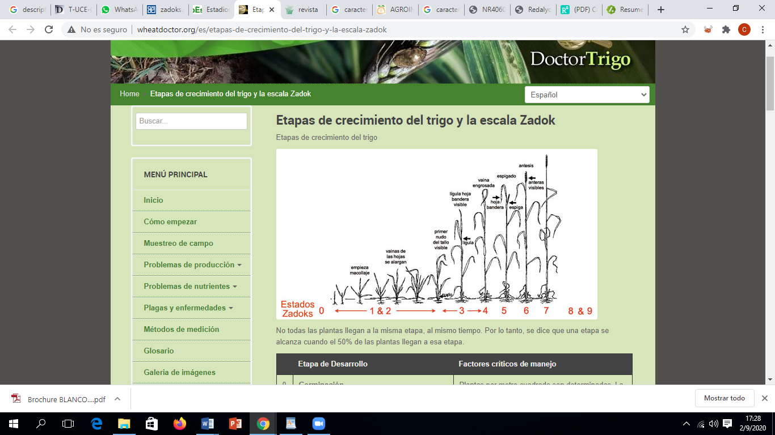

0. Germinación.
La germinación comienza ni bien la semilla es sembrada. El proceso se inicia con la hinchazón de la semilla por la absorción de humedad y continúa con la expansión de las raíces seminales hacia los costados de la semilla, en forma paralela a la superficie del suelo, y con la raíz radical extendiéndose hacia abajo. La planta desarrolla la primera estructura, llamada coleóptilo, que se convertirá en el tallo y la hoja al mismo tiempo. El coleóptilo emerge del suelo algunos días después de la germinación, dependiendo de las condiciones del mismo (Grupo Sacsa, 2016).
1. Producción de hojas del tallo principal.
Es la etapa de crecimiento desde la emergencia de trigo hasta que las plantas empiezan a macollarse. 1ra hoja atraviesa el coleóptilo, 1ra hoja desplegada, 2da hojas desplegadas, 3ra hojas desplegadas los estadios continúan hasta, 9 o más hojas desplegadas (https://www.agroes.es/cultivos-agricultura/cultivos-herbaceos-extensivos/trigo/288-trigo-estadios-fenologicos-de-desarrollo).
2. Producción de macollos.
A partir de las yemas axilares, ubicadas en los subnudos del eje principal, se producen brotes secundarios llamados macollos; éstos inician su aparición cuando las plantas presentan entre dos y tres hojas desde el eje principal, dependiendo de las condiciones de cultivo, pueden originarse varios macollos; éstos, luego de desplegar las primeras hojas, generan su propio sistema de raíces adventicias. Los macollos, por lo tanto, aunque formando siempre parte de la planta que los originó, comienzan a independizarse progresivamente de ésta, hasta llegar a comportarse como una planta individual (http://www7.uc.cl/sw_educ/cultivos/cereales/trigo/macollo.htm).

3. Producción de nudos (encañado).
Comienzo del encañado: pseudotallo e hijuelos, erectos; el primer entrenudo comienza a alargarse; el extremo de la inflorescencia, 1 cm por encima del nudo del ahijamiento.1er nudo, por lo menos a 1 cm por encima del nudo del macollaje, 2do nudo: perceptible, a 2 cm del 1er nudo, 3er nudo: perceptible a 2 cm del 2do nudo, los estadios continúan hasta que aparece la última hoja (hoja bandera), aún enrollada estadio hoja bandera: hoja bandera completamente desenrollada, lígula recién visible (AgroEs, 2013).
4. Vaina engrosada.
En el arranque de cada planta debe tener 2-3 macollos productivos en función de las condiciones de crecimiento y la densidad de los cultivos. El estrés hídrico reducirá significativamente el rendimiento. Cobertura del suelo debe ser de 90% en el arranque. La radiación de ahora hasta la antesis afectará en gran medida el número de granos por unidad de área en particular en los climas cálidos. Cielos muy nublados o nieblas prolongadas / nieblas reducirá el rendimiento (CIMMYT, 2010).
5. Espigado.
El periodo de "espigado" es el de máxima actividad fisiológica, con una transpiración y una extracción de humedad y alimentos del suelo que llegan al máximo. Los azúcares de las hojas inferiores van emigrando a los granos de trigo que se forman mientras las hojas se van secando. La cantidad de agua necesaria para transportar a los granos de trigo las sustancias de reserva, hace que las raíces desequen la tierra con facilidad, por ello el riego en esta fase resulta muy importante (InfoAgro, 2007).

6. Antesis.
El polen se libera y los granos individuales están siendo fertilizados y el estrés hídrico sigue siendo importante (CIMMYT, 2010).
7. Estado lechoso del grano.
Cuando el grano está apretado, una solución lechosa se desprende, estadio de madurez acuosa: los primeros granos han alcanzado la mitad de su tamaño final, grano lechoso temprano, grano lechoso medio: contenido del grano lechoso, granos, de tamaño final, verdes todavía, grano lechoso tardío (AgroEs, 2013).
8. Estado pastoso del grano.
Cuando se aprieta, el grano todavía se deforma ligeramente, pero no se desprende líquido. El rendimiento está casi listo, pero la escasez de agua seguirá reduciendo el tamaño de grano y el rendimiento (http://wheatdoctor.org/es/etapas-de-crecimiento-del-trigo-y-la-escala-zadok).
9. Madurez.
El trigo llega a su madurez, cuando la planta cambia su color verde por el blanquecino o amarillento. La madurez empieza por el cuello de la planta y a medida que avanza hacia arriba, los materiales que ésta ha almacenado en el tallo y en las hojas, migran en dirección a la espiga, para depositarse en los granos. El grano ha llegado a la madurez cuando no se deja cortar transversalmente con la uña. En la actualidad para la cosecha de trigo la tendencia es utilizar una segadora o combinada. Esto permite una operación rápida y económica, disminuyendo además las pérdidas por desgrane.

Enfermedades.

Durante el ciclo vegetativo del trigo es susceptible al ataque de plagas y enfermedades producidas por diferentes patógenos, las principales plagas y enfermedades que se presentan en el cultivo son:

Roya amarilla (Puccinia striiformis)
Síntomas: Se presenta una semana después de la infección y si las condiciones climáticas son favorables puede propagarse rápidamente en variedades susceptibles de trigo este hongo se puede encontrar en las hojas y espigas del trigo. Esta enfermedad se expresa como pústulas, de color amarillo brillante a naranja, que se desarrollan en hileras a lo largo de la hoja, de ahí su nombre en inglés como “stripe rust” y “yellow rust” se observan pústulas de color amarillo alineadas a las nervaduras de la hoja, conforme avanza la enfermedad, las pústulas se tornan de color anaranjado, las cuales se rompen, liberando un polvo naranja amarillento, que son las esporas, en infecciones severas las pústulas se desarrollan en toda la superficie foliar. Esto ocasiona el secado de la hoja (SENACICA, 2019).
Desarrollo: Las infecciones primarias son producidas por uredosporas transportadas por el viento, a veces desde muy lejos. La enfermedad avanza con rapidez cuando existe humedad libre (lluvia o rocío) y la temperatura oscila entre 10 y 20°C. Con temperaturas superiores a los 25°C, se interrumpe o reduce la producción de uredosporas y ha menudo aparecen teliosporas negras (CIMMYT, 2014).
Huéspedes/Distribución: La roya lineal ataca al Trigo, Cebada, Triticale y muchas otras gramíneas afines. Se encuentra la enfermedad en todas las zonas altas y/o templadas donde se cultivan cereales. Recientemente fue descubierto que el Berberis spp puede servir como huésped alternativo (CIMMYT, 2014).
Importancia: Las infecciones graves pueden causar una disminución del rendimiento, principalmente al reducir el número de granos por espiga, los pesos hectolítricos y la calidad de los granos (CIMMYT, 2006).
Control: En cuanto a productos, se recomiendan fungicidas sistémicos tipo Metil-tiofanato, Oxicarboxina, Triadimefon, etc. que suelen mezclarse con Maneb o Mancozeb (Cordobez,M;Morollo, F, 1979).

Roya de la hoja (Puccinia recondita)
Síntomas: Las pústulas tienen forma circular o ligeramente elíptica, son más pequeñas que las de la roya del tallo, por lo general no se aglutinan y contienen masas de uredosporas cuyo color fluctúa entre el anaranjado y el café anaranjado. Los sitios de infección se encuentran fundamentalmente en el anverso de las hojas y vainas y, en ocasiones, en el cuello y aristas (CIMMYT, 2018).
Desarrollo: Las infecciones primarias son comúnmente leves, producidas por uredosporas transportadas por el viento, que pueden haber recorrido grandes distancias. Cuando existe humedad libre y las temperaturas se aproximan a los 20°C, la enfermedad progresa con rapidez. Si las condiciones son favorables, se producen generaciones sucesivas de uredosporas cada 10-14 días. A medida que maduran las plantas o cuando no son favorables las condiciones ambientales, probablemente se observen masas de teliosporas negras (CIMMYT, 2018).
Huéspedes/Distribución: La roya de la hoja puede atacar al Trigo, Tritícale y muchas otras gramíneas atines. Se encuentra esta enfermedad donde quiera se cultivan cereales de clima templado. Otros huéspedes son las especies Thalictrum, Isopryum, Anemonilla y Anchusa (CIMMYT, 2007).
Importancia: Las infecciones tempranas graves pueden provocar una disminución significativa del rendimiento, principalmente al reducir el número de granos por espiga, los pesos hectolítricos y la calidad de los granos (CIMMYT, 2006).
Control: Las medidas preventivas recomendadas son:
- Sembrar variedades poco sensibles.
- No realizar siembras precoces.
- Realizar una fertilización sin excesos de nitrógeno.
No existen alternativas al control con fungicidas. Para minimizar el uso de los medios químicos, hay que considerar las medidas de prevención y/o culturales (Agroes, 2015).

Roya del tallo (Puccinia graminis f. sp. tritici)
Síntomas: Las pústulas (que contienen masas de uredosporas) son de color café oscuro y se les encuentra en ambas caras de la hoja, en los tallos y las espigas. Si la infección es leve, por lo general las pústulas están dispersas, pero se aglutinan cuando la infección es intensa. Antes de que se formen las pústulas pueden aparecer "pecas" y, antes de que las masas de esporas emerjan a través de la epidermis, es posible palpar los sitios de infección que se perciben como zonas ásperas al tacto; a medida que emergen las masas de esporas, los tejidos superficiales adquieren una apariencia áspera y agrietada (Prescott, J; Burnett, P; Saari,E ;etc.1987).
Desarrollo: Las infecciones primarias generalmente son leves y se originan en uredosporas transportadas por el viento, que talvez hayan recorrido grandes distancias. La enfermedad se desarrolla con rapidez cuando hay humedad (lluvia o rocío) y temperaturas moderadas. Cuando la temperatura alcanza un promedio de 20°C o más, en 10-15 días se produce la primera generación de uredosporas. A medida que maduran las plantas, pueden formarse masas negras de teliosporas (CIMMYT.2018).
Huéspedes/Distribución: La roya del tallo puede afectar al trigo, cebada, Triticale y otras gramíneas afines; se le encuentra dondequiera que se cultiven cereales de clima templado. Otros huéspedes son las especies Berberis y Mahonia (CIMMYT.2017).
Importancia: Cuando se produce la infección durante las primeras etapas de desarrollo del cultivo, los efectos pueden ser graves: disminución de la macollamiento y pérdida del peso y calidad de los granos. Si las condiciones favorecen el desarrollo de la enfermedad, se puede llegar a la pérdida total del cultivo (CIMMYT.2013).
Control: En zonas en las que las royas se presentan tarde, es recomendable el empleo de variedades precoces; pero en los de invasión temprana, se recomienda el empleo de variedades resistentes. Para el control químico se establecen las siguientes materias activas: Carbendazina 8 % + Maneb 64 % y Triadimenot 25 % controlan esta enfermedad (Infoagro.2007).

Carbón hediondo (Tilletia caries)
Síntomas: Los carbones hediondos o caries del trigo son patógenos que atacan al trigo y pueden infectar además a la cebada y algunas especies de pastos. Las plantas enfermas tienen generalmente menor altura y con frecuencia presentan una mayor producción de macollos. La enfermedad se hace más evidente después de la emisión de la espiga. Las espigas infectadas son de color verde azulado y las glumas tienden a separarse ligeramente para acomodar las masas de carbón que han reemplazado los granos normales. A medida que madura el cultivo, las espigas atacadas pueden distinguirse por su color más oscuro y olor a pescado debido a la presencia de trimetilamani, por las glumas expandidas con las puntas de las masas del carbón sobresaliendo, por la variación de la altura y las anormalidades de forma- y tamaño de las espigas. Las masas de carbón son de color café grisáceo, de forma similar a los granos sanos, aunque usualmente más esféricas. El grado de desarrollo de los síntomas del carbón hediondo se lo consideran de moderado a severo cuando no se trata la semilla antes de la siembra (Astiz, M; IFSC; UNLP, 2016).
Desarrollo: La enfermedad es trasmitida por las esporas que los bolsones dejan en libertad al romperse en la trilla, y que se adhiere a la superficie de los granos sanos. Después de la siembra, germinan las esporas que han infectado el grano, penetra en el embrión y posteriormente en el rudimento de la espiga. Una vez efectuada la infección la climatología no afecta el desarrollo de la enfermedad. Si la temperatura es alta, la germinación del trigo es rápida y adquiere resistencia (http://www.cooperativaacor.com/extra/descargas/des_12/PUBLICACIONES/Otros-cultivos-II/3-CI-22.pdf).
Huéspedes/Distribución: Esta enfermedad afecta al trigo, así como a varias otras gramíneas afines. Los carbones comunes y causantes de enanismo existen en todo el mundo en zonas de clima templado (CIMMYT, 2007).
Importancia: puede ser considerado como una enfermedad secundaria, afecta la calidad comercial. En ciertos campos donde el curado de la semilla no es eficiente al no existir una buena cobertura del producto puede haber una mayor pérdida (http://herbariofitopatologia.agro.uba.ar/?page_id=209).
Control: El control de "carbón hediondo'' se efectúa a base de desafectación de semillas. Habitualmente, las semillas certificadas se distribuyen ya tratadas para controlar el "carbón hediondo" y proteger a las plántulas, en los primeros estados de su desarrollo, del daño causado por algunos otros hongos existentes en la semilla o en el suelo donde ellas son sembradas (Milan,D, 2015).

Carbón volador (Ustilago tritici)
Síntomas: Destruye totalmente las espiguillas, tanto en trigo como en cebada, dejando solamente el raquis. Empieza desde la época de la floración y se manifiestan antes que las espigas salgan de la vaina que la rodea, pues cuando éstas emergen ya se hallan completamente destruidas y cubiertas de una abundante masa pulverulenta, castaño verdusco a negra (teliosporas), que termina por desprenderse muy fácilmente. Las plantas enfermas no alcanzan, a veces, la altura de las plantas sanas, pero hasta la espigazón parecen ser de más precocidad (Astiz,M.2019).
Desarrollo: Las teliosporas que arrastra el viento caen sobre las flores de las plantas de trigo, germinan e infectan el embrión en desarrollo del grano. El micelio del carbón volador permanece en estado de latencia en los tejidos embrionarios del grano hasta que éste comienza a germinar. Entonces el micelio se desarrolla paralelamente al meristemo de crecimiento de la planta y, en la época de floración, reemplaza las partes florales de la espiga con masas de esporas negras. El clima fresco y húmedo, que prolonga el período de floración de la planta huésped, favorece la infección y el desarrollo de la enfermedad (CIMMYT.2019).
Huéspedes/Distribución: La enfermedad puede presentarse en todos los lugares que se cultiven trigo (CIMMYT.2000).
Importancia: La disminución del rendimiento depende del número de espigas afectadas por la enfermedad; la incidencia es generalmente inferior al 1% y rara vez supera el 30% de las espigas en un sitio determinado (CIMMYT.2006).
Control: La única medida de control cultural es evitar el uso de semilla proveniente de campos donde se identificó la enfermedad. El carbón volador no podía ser controlado químicamente antes del desarrollo de los fungicidas sistémicos a fines de la década del 60, debido a la ubicación interna del patógeno en las semillas infectadas (Rimache,M.2008).
Carbón parcial (Tilletia indica)
Síntomas: El carbón parcial no se detecta fácilmente antes de la cosecha, ya que por lo general sólo algunos granos de cada espiga son afectados por la enfermedad. Después de la cosecha es posible detectar los granos enfermos mediante una inspección ocular. Parte del endospermo es reemplazado por una masa de teliosporas negras y el pericarpio puede estar intacto o desgarrado. Los granos enfermos emiten un olor fétido o a pescado cuando se les aplasta (CIMMYT.2017).
Desarrollo: El carbón parcial es una enfermedad transmitida por semillas o por el suelo, que infecta durante la floración. El inóculo (teliosporas) que esta sobre el suelo o cerca de la superficie germina o produce esporidias que son transportadas por el viento a las estructuras de floración. A su vez las esporidias germinan y penetran en las glumas, el raquis y el ovario mismo. El hongo se introduce en el grano recién formado y se desarrolla en el espacio intercelular entre el endospermo y el tegumento. El grado de invasión y desarrollo de la enfermedad depende de las condiciones ambientales que existen desde que brotan las espigas hasta que se forman los granos (Fuentes,G,Davila,G.1999).
Huéspedes/Distribución: El carbón parcial ataca el Trigo, Triticale, Centeno y varias otras gramíneas afines, pero no a la cebada. La enfermedad es endémica en el subcontinente de Asia y ahora también en México (CIMMYT.2017).
Importancia: El carbón parcial es una enfermedad de relativamente poca trascendencia. La disminución real del rendimiento es mínima; no obstante, la enfermedad ha sido incluida en las listas de cuarentena de muchos países y, por consiguiente, es importante para el comercio mundial de cereales (CIMMYT.2000).
Control: Empleo de variedades resistentes. Aplicar un tratamiento químico a las semillas con Carboxin (Infoagro.2007).

Manchas foliares (Fusarium nivale)
Síntomas: Las manchas causadas por este microorganismo se vuelven visibles en las hojas aproximadamente a fines de la etapa de formación de nudos y comienzos del embuchamiento. Las lesiones recientes se presentan como zonas moteadas ovales o elípticas, de color verde grisáceo, localizadas generalmente donde se curva la hoja. Las lesiones crecen con rapidez, convirtiéndose en manchas "oculares" con centros blanquecinos o de color gris claro; las hojas tienden a dividirse o desgarrarse a partir del centro de las lesiones. El hongo también puede causar tizón de las plántulas, pudrición del pie, roña de la espiga y, en los cereales de invierno, moho níveo rosado (CIMMYT, 2018).
Desarrollo: Las esporas se producen en restos de cultivos sobre la superficie del suelo o cerca de él y son transportadas a las hojas por el viento o las salpicaduras de lluvia. El tiempo fresco y húmedo favorece el desarrollo de la enfermedad (CIMMYT, 2007).
Huéspedes/Distribución: En general, la enfermedad afecta más al trigo cristalino y al Triticale que al Trigo Harinero o el Centeno; la Avena y la Cebada parecen ser inmunes. Los informes indican que la distribución de la enfermedad está limitada a África Oriental, las zonas altas de México, la Región Andina de América del Sur y partes del sur de China (http;//apps.cimmyt.org/spanish/docs/field_guides/enfplagastrigo/Hongos.h tml).
Importancia: Cuando la enfermedad es grave, puede provocar la defoliación completa con el consiguiente desarrollo escaso de granos, arrugamiento de estos y pesos hectolítricos bajos (CIMMYT.2006).
Control: Para el control químico de esta enfermedad se recomiendan las siguientes materias activas: Carbendazima 50 %, Clorotalonil 30 % + Metil Tiofanato 17 % y Procloraz 40 % reducen los daños causados por esta enfermedad (http://www.infoagroxom/herbaceos/cereales/trigo3.htm).

Tizón foliar (Helminthosporium sativum)
Síntomas: Las lesiones causadas por esta enfermedad tienen forma alargada u oval y por lo general son de color café oscuro. Conforme madura la lesión, el centro a menudo se toma de un color que varía entre el café claro y el bronceado, y está rodeado por un anillo irregular de color café oscuro (Prescott, J.M., P.A. Burnett, E.E. Saari.2000).
Desarrollo: Las infecciones primarias suelen presentarse en las hojas inferiores y comienzan como manchas o pecas cloróticas. Estos sitios de infección aumentan de tamaño, se vuelven de color café oscuro y con frecuencia se aglutinan. Cuando la enfermedad es grave, las hojas o vainas foliares afectadas pueden morir prematuramente. (CIMMYT.2017).
Huéspedes/Distribución: El tizón foliar afecta al Trigo, Triticale, Cebada y la mayoría de las gramíneas. Se le encuentran en todo el mundo, pero su prevalencia es mayor en zonas húmedas o de precipitación pluvial elevada (CIMMYT.2000).
Importancia: Cuando la infección se produce en un período temprano en el ciclo del cultivo y las condiciones continúan siendo propicias para el desarrollo de la enfermedad, es posible que se llegué a la defoliación completa; en ese caso habrá una reducción considerable del rendimiento y los granos estarán muy arrugados (CIMMYT.2006).
Control: El uso de variedades resistentes, es el método de control más económico, seguro y efectivo, para controlar las enfermedades en plantas; ya que reduce las pérdidas en rendimientos y costos que genera la aspersión de fungicidas. Para el control químico de esta enfermedad se recomienda utilizar Procloraz (Infoagro.2007).

Tizón foliar (Septoria tritici)
Síntomas: Los sitios de la infección inicial tienen una forma irregular, con manchas o lesiones cloróticas ovales o alargadas. A medida que se extienden, el centro de las lesiones se toma de color pajizo pálido y ligeramente necrótico, a menudo con numerosos puntitos negros (picnidios). Las lesiones causadas por Septena tritici tienden a ser lineales y restringidas lateralmente. Pueden ser afectadas todas las partes de la planta que se elevan sobre la superficie del suelo. La infección intensa puede matar las hojas, espigas y aun toda la planta (CIMMYT, 2007).
Desarrollo: Las infecciones iniciales se presentan en las hojas inferiores y progresan hacia las superiores y las espigas cuando las condiciones ambientales siguen siendo propicias. El clima fresco (10 a 15ºC y el prolongadamente húmedo y nublado favorece el desarrollo de esta enfermedad (CIMMYT, 2017).
Huéspedes/Distribución: Esta enfermedad ataca fundamentalmente al Trigo, pero hay otros cereales que son algo susceptibles. Las enfermedades se restringen a zonas templadas de cultivo del Trigo, donde predomina un clima fresco y húmedo (http://apps.cimmyt.org/spanish/ docs/field_guides/enfplagastrigo/Hongos.html).
Importancia: Se pueden producir pérdidas considerables a causa de las semillas marchitas y de la disminución de los pesos hectolítricos cuando las infecciones llegan a ser graves antes de la cosecha (CIMMYT, 2006).
Control: La aplicación de fungicida foliar se debe realizar al 2 ^{do} o 3er nudo en siembras tempranas. La aplicación de fungicidas con posterioridad a la apariencia de la hoja bandera es de baja efectividad y rentabilidad (UDE Facultad de Ciencia Agrarias, 2020).
Para el control químico de esta enfermedad se recomiendan las siguientes materias activas: Carbendazima 50 %, Clortalonil 30 % + Metil Tiofanato 17 % y Procloraz 40 % reducen los danos causados por esta enfermedad
(http://www.infoagroxom/herbaceos/cereales/trigo3.htm).

Virus del enanismo amarillo de la cebada (BYDV)
Síntomas: Los síntomas del enanismo amarillo de la cebada (BYDV) varían según la especie de cultivo afectada, la edad de la planta en el momento de la infección, la cepa del virus y las condiciones del medio. Los síntomas con frecuencia se encubren o se confunden con otros problemas. Las plantas afectadas presentan hojas amarillentas o rojizas (avena y algunos trigos), enanismo, hojas engrosadas y rígidas en posición erecta, crecimiento de raíces reducido, retraso (o ausencia) de la formación de espigas y disminución del rendimiento. Las espigas de las plantas enfermas tienden a mantenerse erguidas y se tornan negras o descoloridas durante la maduración, a causa de las colonias de hongos saprofitos (CIMMYT, 2017).
Desarrollo: Las temperaturas de aproximadamente 20°C son favorables para el desarrollo de la enfermedad y los síntomas aparecen alrededor de 14 días después de la infección (CIMMYT, 2007).
Vectores/Huéspedes/Distribución: Con el término virus del enanismo amarillo de la cebada (BYDV) se designa a varios virus afines, todos transmitidos por áfidos. Más de 20 especies de estos insectos pueden actuar como vectores. El enanismo amarillo de la cebada es probablemente la virosis de los cereales con distribución más amplia en el mundo. No sólo ataca al Trigo sino también a la Cebada, el Triticale, la Avena y muchas otras especies de gramíneas (Prescott, J; Burnett, P; Saari,E ;etc.1987).
Importancia: La infección durante un período temprano del ciclo del cultivo puede producir disminuciones del rendimiento de más de un 20% y se han registrado pérdidas mucho mayores (CIMMYT, 2017).
Control: Antes de la siembra, hay que destruir los pulgones y sus posibles lugares de refugio en el campo. Los tratamientos insecticidas contra el pulgón vector de la virosis, deben realizarse a partir de 1-2 hojas del cultivo y antes de que este alcance la fase de mitad de ahijado. Si se realizan demasiado temprano, el cultivo puede quedar desprotegido de una llegada tardía de pulgones. Si se retrasa demasiado, aunque el insecticida sea eficaz frente al vector, la virosis ya está inoculada en la planta (Biurrun, Lezáun, Zúñiga, Garnica, & Llorens, 2010).

Defensa natural contra patógenos y parásitos.
Tres estrategias de defensa pueden ser reconocidas en plantas: Evasión, Resistencia y Tolerancia, el más importante es la resistencia. La evasión reduce los chances para el contacto entre huésped o planta alimento y un potencial enemigo natural, generalmente con un resultado de una particular morfología, fenología u olor de la planta huésped.
Resistencia es la habilidad de la planta para reducir el crecimiento y/o desarrollo de la cantidad de daños por unidad de cantidad de parásito, mientras más baja la producción, más tolerante (igual menos sensibilidad) es la planta (Preduza,1998 citado por Flores, J. 2015).

Resistencia de no huésped.
Es bien conocido que todas las especies de plantas son completamente resistentes a una mayoría de potenciales enemigos naturales, en otras palabras, todas las especies de plantas no son huéspedes (plantas no comestibles) para una mayoría de potenciales enemigos.

Genética de resistencia de no huésped.
Basándose en la definición de no huésped es posible dilucidar las bases genéticas de este tipo de resistencia a través de la genética clásica. Una alternativa es investigar la genética del huésped mediante la degeneración de fusiones ínter específico de protoplastos y retrocruzado. Otra posibilidad, es realizar estudios genéticos en combinación de patógeno huésped en la cual la susceptibilidad es extremadamente rara, o de nivel muy bajo, que la relación de no huésped es alcanzada, este tipo de investigación puede ayudar a entender la genética de la resistencia no inverso (www.preduzca.org/cu1_5.html).

Resistencia vertical.
Es la resistencia de la escuela mendeliana. Normalmente es una resistencia cualitativa en el sentido de que, sin valores intermedios, está presente o ausente con muy pocas excepciones.
La resistencia vertical, requiere de diversidad genética y de un sistema discontinuo para que pueda funcionar como sistema de salvaguarda. Por esta razón una relación de gene a gene sólo puede evolucionar en especies anuales, o contra los parásitos foliares (http://www.sharebooks.ca/system/files/Resistencia.htm).

Resistencia amplia (resistencia horizontal).
La resistencia amplia (resistencia horizontal) tiene la ventaja que es efectiva contra varias especies de enemigos naturales, por tanto, en mejoramiento para implementar el nivel de esta resistencia puede ser bastante eficiente en su efecto (Danial, D. 1999).

Mejoramiento genético del trigo.

- Objetivo en el mejoramiento del trigo.
El objetivo final del mejoramiento del trigo es obtener nuevas variedades, que sean mejores en algunas características importantes. Este objetivo sólo puede lograrse por medio de una selección cuidadosamente planeada y procedimientos de hibridación orientados hacia finalidades perfectamente establecidas y definidas (Partsons, D.1994).
Los objetivos del mejoramiento no siempre son los mismos ya que las condiciones ambientales que intervienen en su producción y las adversidades que limitan su rendimiento; son diferentes de una zona de producción a otra (http://es:scribd.com/doc/18783293/Objetivos-en-El- Mejoramiento-de-Trigo).

Métodos de mejoramiento de trigo.
Las nuevas variedades se crean mediante introducciones seleccionadas, hibridación o variedades originadas por selección.
Las variedades más antiguas eran puras cuando se introdujeron perdieron su pureza después de varios años de producción debido a mezclas, hibridación natural o mutaciones con objeto de purificar dichas mezclas se practicó la selección y en muchos casos se originaron nuevas variedades de plantas sobresalientes, encontradas por los propios agricultores o por los mejoradores en los campos de trigo (Producción Agrícola. 1995 ).
- Variedades creadas por hibridación.
Desde 1930, la mayor parte de las variedades mejoradas, se han obtenido por hibridación, esto es lógico ya que sólo se puede llevar a cabo un programa inteligente de hibridación una vez que se han seleccionado y probado los materiales progenitores y se han aislado las mejores líneas de dichos materiales.
La gran acumulación de conocimientos en el campo de la genética en la primera parte de este siglo, han conducido a una mayor comprensión de la mecánica y los principios que intervienen en la combinación de características convenientes de variedades progenitoras mediante la hibridación (Producción Agrícola. 1995 ).

Rendimiento del grano.
El rendimiento de una variedad se mide en kilogramos o en hectolitros por hectárea. La capacidad de una variedad para producir se manifiesta mediante los procesos fotosintéticos y metabólicos dentro de la planta.
Quizá se debiera decir que la capacidad de rendimiento de una variedad depende de su capacidad peculiar para sintetizar almidones, proteínas y otros materiales, tras localizarlos y almacenarlos en el grano (Producción Agrícola. 1995 ).
También el rendimiento del grano tiene importancia ya que determina los ingresos totales del productor de trigo. En el rendimiento influyen todas las condiciones ambientales que afectan el crecimiento de la planta, así como la herencia de las mismas. La capacidad intrínseca de rendimiento puede quedar expresada por las características morfológicas de la planta como el macollamiento, la longitud y densidad de la espiga, el número de granos por espiga o del tamaño de los granos por espiga o del tamaño de grano (Producción Agrícola. 1995 ).

Precocidad.
La mayor parte de los trigos precoces tienen paja más corta y por lo tanto es menos probable que se acamen, pero también ciertos inconvenientes una maduración temprana. Los trigos extremadamente precoces pueden ser de más bajo rendimiento y menor resistencia al invierno. La herencia de la precocidad es compleja y aparentemente depende de las variedades específicas que se cruce (López, A. 1999).
Variedades precoces con ciclo de cultivo de 130 a 150 días son los más apropiados en zonas agroecológicas con alta incidencia de fuertes vientos y lluvias menores de 400 a 500 mm anuales (Monar,C.2002).

Capacidad de los tallos para permanecer erectos.
El acame en el trigo se produce como resultado del encorvado o la rotura de los tallos. Hay pérdidas por acame cuando: El trigo acame antes de madurar sin que el grano llene completamente. El trigo caído no se puede levantar totalmente durante la recolección quedando parte en el campo. El trigo acamado constituye un medio favorable para el desarrollo de royas u otras enfermedades.
(http://es.scribd.com/doc/18783293/Objetivos-en-El-Mejoramiento.html).
El encamado ocurre cuando el cultivo no se mantiene erecto. Un cultivo normal está en posición vertical, pero puede que algún elemento rompa ese equilibrio causando su vuelco: vientos fuertes, lluvias intensas, suelo muy húmedo al final del período de llenado del grano, tallos altos y finos que se doblan fácilmente, pudriciones de las raíces que debilitan la base de la planta. La peor combinación es la de fuertes vientos asociados con un exceso de agua y de nitrógeno (CIMMYT, 2017).

Resistencia al desgrane.
Las pérdidas por desgrane se presentan generalmente cuando la cosecha se retrasa por algún tiempo después de la maduración especialmente si los trigos maduran durante un periodo bastante caluroso y seco y fuertes vientos (Monar, C. 2000).

Calidad.
La calidad del grano de una variedad está determinada, principalmente, por características genéticas, pero también está muy influenciada por factores ambientales y por la interacción que pueda existir entre la variedad y el ambiente en el cual se desarrolla. Dentro de los factores ambientales se consideran los aspectos climáticos sobre los cuales el agricultor no puede influir, y aquellos asociados al manejo agronómico sobre los cuales el agricultor tiene directa responsabilidad (https://www.google.com.ec/?gfe_rd=cr&ei=A_g8VZi9JIzJlAGIkYDYCQ#q=los+objetivos+del+mejoramiento+de+calidad+de+grano+en+trigo).

Cosecha.
La cosecha se realiza en época seca del año cuando el grano se encuentre lo suficiente maduro, pero no fácilmente desprendible de las espigas para evitar pérdidas. La cosecha puede ser realizada a mano con hoz, o a máquina, la cosecha se realiza cuando las plantas estén completamente maduras (grano cristalino), con un contenido de humedad menor al 20% para evitar pérdidas por desgrane. La cosecha puede ser mecanizada o manual. La cosecha incluye la siega, que consiste en el corte de los tallos formando gavillas de unos 5 kg de peso, luego se unen para formar parvas y se procede a la trilla. Después de la trilla el grano se lo debe limpiar, secar y clasificar, para después ensacar y comercializar. En la cosecha con máquina combinada (corta, trilla y limpia), es conveniente que la humedad del grano sea baja, para evitar que el grano se deteriore una vez almacenado (Basantes, E.2015).

Almacenamiento.
Para almacenar se guarda el grano (13-14 % humedad) en bodegas limpias, desinfectadas y protegidas contra la humedad y los ratones (Basantes, E.2015).

Descriptores.
Un descriptor es una característica o atributo cuya expresión es fácil de medir, registrar o evaluar y que hace referencia a la forma, estructura o comportamiento de una accesión, lo cual simplifica la clasificación, el almacenamiento, la recuperación y el uso de los datos (Franco, 2003).
Dentro de una caracterización los descriptores varían de acuerdo con la especie y al criterio de quien ha de usarlos, sin embargo existe el criterio que, mientras mayor sea el número de descriptores utilizados, mejor será la evaluación; no obstante, por muchas razones, tales como: falta de tiempo, personal entrenado, o un número elevado de entradas por evaluar, se aconseja seleccionar en base a prioridad, el número de descriptores, considerando en primer lugar, a los de mayor interés práctico (Nieto , Rea, Carrillo, & Peralta, 1984).
Los Fitomejoradores tienden a usar descriptores de interés agronómico útiles para el Fitomejoramiento y que generalmente son de naturaleza poli génica; los botánicos eligen caracteres morfológicos independientemente de su regulación genética; mientras que los genetistas tratan de elegir caracteres cualitativos y mono génicos con poder discriminatorio. Hoy se tiende a soluciones de compromiso mediante selección de un número mínimo de “descriptores” universalmente aceptados que faciliten el intercambio de información y material (Esquinas, 1983).
Las listas de descriptores más utilizadas han sido elaboradas por investigadores de países industrializados buscando satisfacer las necesidades de sus programas de investigación. Así Bioversity International (ex IPGRI) ha coordinado con grupo de investigadores para elaborar, compilar y publicar en forma de manual los listados de descriptores para más de 100 especies conocidas o semi convencionales, basados en ajustes a las condiciones locales; es decir, se registran datos para describir a los individuos en términos de: forma (hábito de crecimiento, tipo de ramificación, nudos, hojas, etc.); y, tamaño (altura de planta, diámetro, tipo, forma de espiga, grano, etc.) (IICA, 2010).

MARCO METODOLÓGICO

MATERIALES.

Ubicación del ensayo.
Provincia: | Bolívar.
Cantón: | Guaranda.
Parroquia: | Ángel Polibio Chávez
Sitio: | Granja Experimental Laguacoto III.

Situación geográfica y climática.
Altitud: | 2632 msnm.
Latitud: | 01°36´52” S
Longitud. | 78°59´54” W
Temperatura máxima: | 21°C.
Temperatura mínima: | 7°C.
Temperatura media anual: | 14.4°C.
Precipitación media anual: | 980 mm.
Heliofanía media anual: | 900/h/l/año.
Humedad relativa media anual: | 70%.
Fuente: (Estación Meteorológica UEB. 2017).

Zona de vida.
La localidad de estudio de acuerdo a la zona de vida de Holdrige, L. citada por Cañadas (1999), se encuentra en el bosque seco Montano Bajo (bs – MB).

Material experimental.
Se utilizaron 12 accesiones de trigo harinero procedentes del Programa de Semillas de la Universidad Estatal de Bolívar y del Programa de Cereales de la Estación Experimental Santa Catalina INIAP.

Materiales de campo.
Fertilizantes: 18 – 46 – 0, Sulpomag y Urea.
Herbicidas: Glifosato y Ally (Metsulfurón Metil).
Cuaderno de campo.
Piolas, cuadrante de madera de 0.25 y 1 m²
Saquillos plásticos
Trilladora.
Hoz.
Determinador Portátil de Humedad.
Calibrador de Vernier.
Fundas plásticas y de papel.
Balanza de Reloj y digital.
Flexómetro.

Materiales de oficina.
Computador.
Impresora.
Papel Bonn A4
Lápices.
Flash menory.
Manuales técnicos del CIMMYT e INIAP.
Programas estadísticos: Statistixs 9.0 y Excel 2020.

MÉTODOS.

Factor en estudio.
Doce accesiones de trigo harinero (tratamientos).

Tratamientos.
El presente estudio consideró como tratamientos a cada una de las accesiones de trigo harinero, según el siguiente detalle:

Tratamiento No. | Descripción
T1 | Línea UEB 1 Blanco Barbado
T2 | Línea UEB 2 Blanco Mutico
T3 | Línea UEB 3 Rojo Mutico
T4 | Línea UEB 4 Rojo Mutico
T5 | Línea UEB 5 Blanco Barbado
T6 | Sibambe (Testigo Absoluto)
T7 | Línea UEB 6 Blanco Barbado
T8 | UEB Carnavalero
T9 | INIAP Mirador
T10 | INIAP Cojitambo
T11 | INIAP Vivar
T12 | INIAP Imbabura

Procedimiento.
Tipo de diseño experimental: para implementar este ensayo, se aplicó el modelo matemático de Diseño de Bloques Completos al Azar (DBCA), con 12 tratamientos y tres repeticiones.
Número de tratamientos. | 12
Número de repeticiones | 3
Número de unidades experimentales (ue) | 36
Superficie de la parcela | 4 m x 4 m (16 m²⁾
Superficie neta del ensayo. | 36 ue x 16 m² (576 m²⁾
Superficie total del ensayo con caminos | 60 m x 16 m (960 m²⁾

Tipos de análisis.

- Análisis de varianza (ADEVA), según el siguiente detalle.

Fuentes de variación | Grados de Libertad | C M E ⃰
Bloques (r-1) | 2 | /²e + 12/² bloques
Tratamientos (t-1) | 11 | /²e + 3Ө²t
E. Experimental (t-1) (r-1) | 22 | /²e
TOTAL (t x r) – 1 | 35
*Cuadrados Medios Esperados: Modelo fijo. Tratamientos seleccionados por el investigador.
- Prueba de Tukey al 5% para comparar los promedios de tratamientos en las variables agronómicas en que el Fisher calculado u observado, sea significativo (Fisher Protegido).
- Análisis de correlación y regresión lineal.

MÉTODOS DE EVALUACIÓN Y DATOS EVALUADOS.

Altura de planta (AP).
Esta variable fue evaluada una vez que el cultivo estuvo en madurez fisiológica, en 20 plantas tomadas al azar de cada parcela. Con un flexómetro se midió la altura total de las plantas en cm desde la corona del tallo hasta la última espiguilla de la espiga (IPGRI, 1994).

Acame de raíz (AR).
Cuando el cultivo estuvo en la fase de madurez fisiológica se tomaron dos muestras al azar en la parcela con la ayuda de un cuadrante de 0.25 m², en donde se registraron el número total de plantas y las acamadas, mismas que deben estar inclinadas en un ángulo mayor a 45°, y se utilizó la escala convencional de 1 a 9 del CIMMYT. 1986 en donde: 1 a 3: Resistente; 4 a 6: Resistencia media y de 7 a 9: Susceptible.

Acame de tallo (AT).
En la fase de madurez fisiológica se tomaron dos muestras al azar en la parcela con la ayuda de un cuadrante de 0.25 m² en donde se registraron el número total de plantas y las acamadas, mismas que deben presentar el tallo quebrado por debajo de la espiga, y se utilizó la escala convencional de 1 a 9 del CIMMYT. 1986 en donde: 1 a 3: Resistente; 4 a 6: Resistencia media y de 7 a 9: Susceptible.

Forma de la espiga (FE).
En la etapa de madurez fisiológica se evaluó en 20 espigas de cada parcela tomadas al azar, y se procedió mediante la observación directa basando en la siguiente escala:
1: Fusiforme.
2: Oblonga.
3: Clavata.
4: Elíptica (USDA, 2010) (Anexo No. 7).

Número de nudos por tallo principal (NNPTP).
Variable que fue evaluada en la etapa de madurez ficológica para lo cual se contaron el número de nudos por tallo principal al azar en un número de 20 plantas en cada unidad experimental y se calculó un promedio.

Número de espigas por metro cuadrado (EMC).
En la fase de madurez fisiológica, se contaron el número de EMC en dos muestras tomadas al azar en cada parcela con la ayuda de un cuadrante 1 m² y calculó su promedio.

Densidad de la espiga (DE).
En la madures fisiológica se evaluó en 20 espigas de cada parcela neta seleccionadas al azar, y se procedió mediante la observación directa, basando en la siguiente escala:
3: Laxa.
5: Media.
7: Densa (UPOV, 2012). (Anexo No. 9).

Número de espiguillas por espiga (NEE).
En la madurez comercial, se contaron el número de espiguillas por espiga en una muestra al azar de 20 espigas de la parcela neta y se calculó un promedio de espiguillas por espiga.

Número de granos por espiguilla (NGEs).
En la madurez comercial y previo a la cosecha, se tomaron al azar 20 espiguillas de la parcela neta y se contaron el número de granos por espiguilla (USDA, 2010).
    - Número de granos por espiga (NGE).
En la etapa de madurez comercial, se tomaron al azar 20 espigas de cada parcela, mismas que fueron trilladas y se contaron el número de granos por espiga y se calculó un promedio. También otra manera de determinar el número de granos por espiga es multiplicando el número de espiguillas contenidas en cada espiga y por el número de granos por espiguilla (Monar, C. 2018).

Longitud de espiga (LE).
En la etapa de madurez fisiológica se medió la longitud de las espigas en cm en una muestra al azar de 20 espigas por parcela. La espiga se medió con un flexómetro desde la base del raquis, hasta la espiguilla terminal de la espiga y se calculó un promedio.

Color de las espigas (CE).
En la etapa de madurez comercial, se evaluó el color de las espigas mediante la siguiente escala:
1: Blanco
2: Café claro.
3: Café oscuro.
4: Crema.
5: Otros (IPGRI, 1994) (Anexo No. 10).

Longitud de barbas (LB).
En la etapa de madurez fisiológica se midió en cm con un flexómetro la longitud de las barbas en 20 espigas tomadas al azar en cada parcela neta.

Distribución de barbas (DB).
La distribución de las barbas en la espiga, se evaluó mediante la observación directa en 20 espigas tomadas al azar en cada parcela neta, y se calificó de acuerdo a la siguiente escala:
1: Sin barbas.
2: Barbas en el ápice.
3: Barbas en la mitad.
4: Barbas en toda la espiga. (UPOV, 2012) (Anexo No.6).

Desgrane de espigas (DE).
Este descriptor cualitativo se determinó por observación directa en la etapa de madurez comercial en toda la parcela mediante la siguiente escala:
1: Resistente.
2: Mediana resistencia.
3: Susceptible (grano expuesto) (IPGRI, 1994).

Días a la cosecha (DC).
Cuando el cultivo estuvo en la fase de madurez comercial, se registraron los días transcurridos desde la fecha de siembra hasta la cosecha es decir cuando el grano esté aproximadamente en el 14 % de humedad.

Rendimiento por parcela (RP).
Una vez que se realizó la cosecha, trilla y aventado del trigo de cada parcela neta, se pesó en una balanza de reloj y se expresó en Kg / parcela.

Tamaño del grano (TG).
Este descriptor se evaluó en 20 granos secos al 13% de humedad y seleccionados al azar de cada parcela neta, para lo cual en sentido longitudinal se midió con la ayuda de un calibrador de Vernier en mm, y la clasificación se calificó de acuerdo a la siguiente escala:
1: Pequeño (meno a 5 mm).
2: Intermedio (de 6 a 9 mm).
3: Largo (largo mayor a 10 mm) (IPGRI, 1994).

Forma de grano (FG).
Para esta variable se observó de manera dorsal en 20 granos seleccionados al azar de cada parcela neta, y se caracterizó de acuerdo al siguiente descriptor:
1: Ligeramente alargada.
2: Moderadamente alargada.
3: Fuertemente alargada (UPOV, 2012) (Anexo No. 8).

Porcentaje de humedad del grano (PHG).
Este componente agronómico, se evaluó con la ayuda de un Determinador Portátil de humedad y se expresó en porcentaje después de la cosecha y limpieza en una muestra de cada unidad experimental.

Peso de mil granos (PMG).
Este componente agronómico, se determinó en una muestra al azar de mil granos de cada tratamiento en una balanza de precisión con un contenido de 13% de humedad y se expresó en gramos.

Rendimiento en kilogramos por hectárea (RH).
El rendimiento en kg/Ha al 13% de humedad, se calculó mediante la siguiente relación matemática (Monar, C. 2000):
$$R=PCPx\frac{10000 m²/ha}{ANC m²/1} x \frac{100- HC}{100-HE}$$

Donde:

R= Rendimiento en Kg/ ha al 13% de humedad
PCP= Peso de Campo por Parcela en Kg.
ANC= Área Neta Cosechada en m²
HC= Porcentaje de Humedad de Cosecha (%).
HE= Porcentaje de Humedad Estándar (13%).

Color del grano (CG).
Este descriptor cualitativo, se evaluó una vez que el grano estuvo seco y limpio y por observación directa se determinó el color del grano utilizando la siguiente escala:
1: Blanco.
2: Amarillo.
3: Crema.
4: Rojo
5: Café.
6: Otros (IPGRI, 1994) (Anexo No. 10).

Peso Hectolítrico (PH).
El PH se determinó en el Laboratorio del Programa de Cereales del INIAP- Santa Catalina en una balanza de Peso Hectolitrito, para lo cual se tomó una muestra de un kg de grano limpio y seco al 13% de humedad de cada parcela y se expresó en puntos.

Grano quebrado (GQ).
Después de la cosecha y trilla el grano seco al 13% de humedad y limpio, se tomaron dos muestras al azar de 100 granos de cada tratamiento y se contaron el número de granos quebrados y se expresó en porcentaje.

Aspecto del grano. (AG).

Una vez que el grano estuvo secado al 13% de humedad, mediante observación directa se determinó el aspecto del mismo tomando en cuenta su sanidad y se aplicó la siguiente escala:
1: Muy bueno.
2: Bueno.
3: Regular.
4: Malo.
5: Inaceptable (Monar, C. 2015)

    - Enfermedades foliares (EF).
La incidencia de las enfermedades foliares causadas por roya amarilla (Puccinia striiformis), tizones foliares (Helminthosprium sativum, Fusarium nivale y Septoria tritici) y virus (BYDV), se evaluaron en la etapa de espigamiento en toda la parcela aplicando la escala propuesta por el CIMMYT, 1986 de 1 a 9; donde: 1 a 3: Resistente; 4 a 6: Medianamente Resistente y de 7 a 9: Susceptible.

MANEJO AGRONÓMICO DEL EXPERIMENTO

    - Preparación del suelo.
La preparación de suelo y las labores culturales se realizaron un mes antes de la siembra en la misma forma en que lo realizan los agricultores es decir un pase de arado y un pase de rastra con tractor. Un día antes de la siembra, se realizó un segundo pase de rastra de discos y con tractor. El día de la siembra, se efectuó la nivelación de las parcelas en forma manual con el uso de rastrillos.
    - Fertilización Química.
Una vez nivelado el suelo, se aplicó la mezcla de dos sacos de 18 – 46 – 0 más un saco de Sulpomag/ha (160 g de 18 - 46 - 0 y 80 g de Sulpomag/parcela).
    - Siembra.
La siembra se realizó al voleo con una densidad de 140 kg/ha de semilla categoría seleccionada.
    - Tape.
El tape, se efectuó en forma manual con la ayuda de rastrillos a una profundidad de cinco cm.
    - Control de malezas y fertilización complementaria.
El control de malezas de hoja ancha se realizó en posemergencia a los 20 días con el herbicida selectivo Ally (Metsulfurón Metil) con una dosis de 1 g/20 l de agua. La solución química se aplicó con una bomba de mochila y una boquilla de abanico de 2 m de luz.
Después del control efectivo de las malezas, y a los 50 dias, se aplicó al voleo el nitrógeno complementario en dosis de tres sacos de urea/ha (192 g/parcela).

Desmezclas.
Cuando el cultivo estuvo en espigamiento y madurez fisiológica, se procedió en forma manual a eliminar las plantas que no correspondían a cada accesión de trigo, así como de plantas de cebada y avena.
En un periodo aproximado de 30 días antes de la madurez fisiológica, y de acuerdo a las condiciones fenotípicas del cultivo se aplicó a través de fertilización foliar un producto con calcio más boro, para fomentar un mejor desarrollo del grano.

Cosecha.
Se efectuó en forma manual con el uso de una hoz cuando el cultivo estuvo en madurez comercial es decir con un 15 a 16 % de humedad, teniendo en cuenta el etiquetado por cada uno de los tratamientos.

Trilla.
Se utilizó con una trilladora artesanal apropiada para cereales del Programa de Semillas de la Universidad Estatal de Bolívar.

Secado.
El secado se efectuó en forma natural en un tendal hasta cuando el grano tuvo un contenido del 13% de humedad.

Aventado.
Se realizó en forma manual con la ayuda del viento.

Almacenamiento.
El germoplasma previamente etiquetado, seco y limpio se guardó en recipientes plásticos en la Planta de Semillas de la Universidad Estatal de Bolívar.

V. RESULTADOS Y DISCUSIÓN

5.1. Variables agronómicas
Cuadro No. 1. Resultados de la Prueba de Tukey al 5% para comparar los promedios de los tratamientos en las variables: Altura de Planta (AP), Acame de Raíz (AR), Acame de Tallo (AT), Número de Nudos Por Tallo Principal (NNPTP), Roya Amarilla (RA), Helminthosporium sp (HE), Fusarium sp (FU), Virus del Enanismo (BYDV), Número de Espigas por Metro Cuadrado (NEMC), Número de Espiguillas Por Espiga (NEsPE), Número de Granos Por Espiguilla (NGPEs), Número de Granos Por Espiga (NGPE), Longitud de la Espiga (LE), Longitud de la Barba (LB), Días a la Cosecha (DC), Peso de Mil Granos (PMG), Peso Hectolítrico (PH) y el Rendimiento de grano en kg/ha al 13% de humedad (RH). Laguacoto III. 2020.

Variables | T r a t a m i e n t o s |  |  |  |  |  |  |  |  |  |  |  | Media General | CV (%)
Variables | T1 | T2 | T3 | T4 | T5 | T6 | T7 | T8 | T9 | T10 | T11 | T12 | Media General | CV (%)
AP (**) | 81.2G | 85.4F | 91.2D | 106.5B | 94.7C | 112.2A | 107.3B | 73.2H | 84.6F | 88.5E | 91.9D | 83.6F | 91.7cm | 0.86
AR (**) | 1.3B | 1.0B | 1.0B | 1.3B | 1.0B | 4.0A | 1.0B | 1.0B | 1.3B | 1.3B | 1.3B | 1.3B | 2¹ | 36.4
AT (**) | 1.0B | 1.0B | 1.0B | 1.3B | 1.0B | 4.3A | 1.3B | 1.0B | 1.3B | 1.7B | 1.0B | 1.0B | 2¹ | 26.8
NNPTP (ns) | 3.7ª | 3.7A | 3.7ª | 3.7A | 3.7A | 3.3A | 3.7A | 3.0A | 3.7ª | 3.7A | 3.7A | 3.7A | 4 nudos | 15.4
RA (*) | 2.3B | 2.3B | 2.3B | 2.3B | 2.7B | 3.3B | 2.7B | 3.7A | 3.3B | 3.7A | 3.3B | 3.3B | 3¹ | 18.4
HE (**) | 3.0AB | 2.7B | 2.7B | 2.7B | 3.0AB | 4.3A | 3.0AB | 3.7AB | 4.3ª | 4.3A | 3.3AB | 3.7AB | 3¹ | 14.9
FU (**) | 3.0BC | 1.7C | 1.7C | 3.3BC | 3.3BC | 5.3A | 3.7AB | 4.7AB | 3.3BC | 5.3A | 4.7AB | 3.7AB | 4¹ | 15.8
BYDV (*) | 2.7AB | 2.3B | 2.7AB | 3.3AB | 3.3AB | 3.7AB | 3.0AB | 3.3AB | 3.7AB | 3.7AB | 3.7AB | 4.3A | 3¹ | 17.4
EMC (ns) | 486ª | 504A | 466ª | 483A | 506A | 457A | 522A | 475A | 448ª | 449A | 499A | 472A | 481 espigas | 6.9
NEsPE (**) | 16.7BCD | 18.3AB | 17.7ABC | 16.3CDE | 17.3ABC | 15.3EF | 16.3CDE | 12.7G | 18.7A | 14.3FG | 16.3CDE | 15.7DEF | 16 espiguillas | 3.5
NGPEs (ns) | 2.8ª | 2.8A | 2.9ª | 2.9A | 2.8A | 2.9A | 2.8A | 2.9A | 2.9ª | 2.8A | 2.9A | 2.9A | 3 granos | 7.3
NGPE (**) | 47.2ABC | 51.8A | 51.9A | 47.9AB | 49.2AB | 44.9AB | 46.3ABC | 37.1C | 54.7A | 40.7BC | 47.9AB | 45.9ABC | 47 granos | 7.6
LE (**) | 7.7CDE | 9.7A | 9.4ª | 7.9CD | 8.3BC | 6.4G | 7.0FG | 6.6G | 8.6B | 7.4DEF | 7.3EF | 8.3BC | 7.89 cm | 2.6
LB (**) | 7.10BCD | 0.12F | 0.12F | 0.13F | 7.47ABC | 6.70DE | 6.33E | 6.7DE | 7.93A | 6.97CD | 7.2BC | 7.57AB | 5.37 cm | 3.2
DC (**) | 124CDE | 123DE | 123DE | 129A | 124CDE | 119F | 127AB | 122EF | 124CDE | 127AB | 125BCD | 126ABC | 125 días | 0.8
PMG (**) | 42.3DE | 54.7A | 42.7DE | 43CDE | 44 CDE | 39.7E | 51.3AB | 44CDE | 43.7CDE | 41.7DE | 49 ABC | 46 BCD | 45.14 g | 4.5
PH (**) | 77.0D | 77.5BCD | 78.1B | 77.1CD | 77.5BCD | 74.8E | 77.9BC | 81.2A | 77.1CD | 75.3E | 75.4E | 80.8A | 77.5 Puntos | 0.4
RH (**) | 4635  BCD | 5331  A | 5048  ABC | 4992  ABC | 5163  AB | 3082  H | 4866  ABCD | 4265  DEF | 3968  EFG | 3373  GH | 4541  CDE | 3663  FGH | 4411 kg/ha | 4.6
ns: no significativo. * Significativo al 5%. ** Altamente significativo al 1%. Promedios con distinta letra, son estadísticamente diferentes al 5%
¹Escala: 1 a 3: Resistente; 4 a 6: Resistencia media; 7 a 9: Susceptible (CIMMYT. 1986). CV: Coeficiente de Variación.

Tratamientos (Accesiones de trigo harinero).
Para realizar los análisis estadísticos de las varianzas, se utilizó el modelo matemático del Diseño de Bloques Completos Al Azar y para comparar los promedios de las diferentes variables agronómicas se aplicó la prueba de Tukey al 5% en consideración que los tratamientos corresponden a un factor cualitativo como son las 12 accesiones de trigo harinero.

Para facilitar la interpretación de los resultados estadísticos, se elaboró un cuadro resumen con las 18 variables agronómicas cuantitativas (discretas y cuantitativas continuas) (Cuadro No. 1). La hipótesis alterna planteada en esta investigación fue: la respuesta morfoagronómica de las 12 accesiones de trigo harinero, son diferentes y además dependen de su interacción genotipo ambiente.

La respuesta agronómica de los tratamientos en cuanto a las variables Número de Nudos Por Tallo Principal (NNPTP), Espigas por Metro Cuadrado (EMC) y el Número de Granos Por Espiguilla (NGPEs) fueron similares (ns); es decir no hubo diferencias estadísticas significativas (Cuadro No. 1), por lo tanto, se acepta la hipótesis nula.

Para la variable NNPTP, se calculó una media general del germoplasma de trigo harinero de 4 nudos por tallo con un valor del Coeficiente de Variación de 15.4% (Cuadro No. 1).

Para el componente agronómico Espigas por Metro Cuadrado, se determinó una media general de 481 espigas y un CV de 6.9% (Cuadro No. 1). Estudios realizados por el CIMMYT. 2002, INIAP. 2005 y Monar, C. 2010, se recomienda en siembras al voleo un rango de entre 400 y 500 espigas por metro cuadrado, aunque esto depende del número de macollos por planta, densidad de siembra y de las condiciones ambientales especialmente la cantidad y distribución de la precipitación y la nutrición del cultivo.

Para el componente NGPEs, se determinó una media general de 3 granos por espiguilla con un CV de 7.3% (Cuadro No. 1). Los componentes agronómicos NNPTP, EMC y NGPEs, son atributos varietales y además dependen del manejo agronómico del cultivo y las condiciones edafoclimáticas.

La respuesta agronómica de las 12 accesiones de trigo harinero en relación a la variable Altura de Planta (AP), fue muy diferente (Cuadro No.1).

Con la prueba de Tukey al 5% para comparar los promedios de los 12 tratamientos, los promedios superiores correspondieron a los tratamientos T6 (Sibambe Testigo), T7 (Línea UEB 6 Blanco Barbado) y el T4 (Línea UEB 4 Rojo Mutico), con 112.2; 107.3 y 106.5 cm respectivamente; y el promedio inferior en el T8 (UEB Carnavalero) con 73.2 cm (Cuadro No. 1 y Gráfico No. 1),
La altura de planta, es un atributo varietal y además depende de su interacción genotipo ambiente especialmente relacionado a la cantidad y distribución de la precipitación, nutrición del cultivo sobre todo lo relacionado al nitrógeno y densidad de siembra. En el proceso de mejoramiento genético para generar nuevas variedades idealmente se prefieren variedades con altura de plantas inferiores a 110 cm y con tallos resistentes al acame y particularmente en zonas agroecológicas con la presencia de fuertes vientos con velocidades superiores a los 40 km/hora.

Los resultados registrados en este ensayo para la altura de planta, son similares a los reportados por varios autores como Monar, C. 2007; INIAP. 2010 y 2015.
La variedad testigo Sibambe, fue liberada hace más de 50 años y en esa época generalmente eran cultivares de gran altura de plantas.

Gráfico No. 1. Resultados promedios de doce accesiones de trigo harinero en la variable Altura de Planta (cm). Laguacoto III. 2020.

Se determinaron diferencias estadísticas altamente significativas de los tratamientos para los componentes agronómicos Acame de Raíz (AR) y Acame de Tallo (AT) (Cuadro No. 1). El AR se refiere cuando las plantas se inclinan aproximadamente 45º con relación a los tallos erectos y el AT, es más crítico porque cuando son cultivares con tallos débiles, se rompen por debajo de la espiga y si esto sucede antes de la madurez fisiológica hay grandes pérdidas.

Con la Prueba de Tukey al 5% la variedad más susceptible al AR y AT fue el tratamiento T6 (Sibambe Testigo) con un valor en la escala propuesta por el CIMMYT. 1986 de 4 (Resistencia Media). Justamente la variedad Sibambe presentó la mayor altura de plantas y por tanto sus tallos son de mediana resistencia. El resto de accesiones presentaron resistencia al acame con valores en la escala de entre 1 y 2 (Cuadro No. 1 y Gráfico No. 2). El acame de plantas, es una característica varietal y se relaciona también con la densidad de siembra y dosis muy altas de nitrógeno y que además haya la presencia de fuertes vientos tanto en la fase vegetativa y reproductiva. Con excepción del tratamiento T6 (Sibambe), el resto de accesiones presentaron resistencia al acame, lo que constituye un atributo muy deseable cuando se liberan nuevas variedades.

Gráfico No. 2. Resultados promedios de doce accesiones de trigo harinero en las variables Acame de Raíz y Acame de Tallo. Laguacoto III. 2020.

La respuesta agronómica de los tratamientos en cuanto a la reacción a las enfermedades foliares como la roya amarilla (Puccinia striiformis) y al tizón foliar (Helminthosporium sativus) fue muy diferente (Cuadro No. 1).

Para evaluar la incidencia de las enfermedades foliares, se aplicó la escala propuesta por el CIMMYT. 1986 que va de 1 a 9; siendo las calificaciones de 1 a 3: Resistente; de 4 a 6: Resistencia Media y de 7 a 9: Susceptible.

Con la prueba de Tukey al 5% la mayor incidencia de roya amarilla (Puccinia striiformis) con una lectura de 4 (Resistencia Media) fue para los tratamientos T10 (INIAP Cojitambo) y el T11 (INIAP Vivar). El resto de accesiones presentaron lecturas de entre 1 a 3 (Resistentes) (Cuadro No. 1 y Gráfico No. 3).
Para la incidencia del tizón foliar (Helminthosporium sativus), de acuerdo a la prueba de Tukey al 5%, las accesiones con una lectura de 4 (Resistencia Media), correspondieron a los tratamientos T6 (Sibambe Testigo), T8 (UEB Carnavalero), T9 (INIAP Mirador), T0 (INIAP Cojitambo) y el T12 (INIAP Imbabura). El resto de accesiones tuvieron una lectura de 3 que equivale a Resistente (Cuadro No. 1 y Gráfico No. 3). Las enfermedades foliares a más de los atributos varietales, están relacionadas con el ambiente y especialmente la precipitación y la humedad relativa.

Por la década de los 80 y 90, los programas de fitomejoramiento se centraban en generar variedades con resistencia vertical, es decir inmunes a los patógenos, pero dada la gran variabilidad de mutaciones, se generaban nuevas razas y rompían la resistencia vertical que estaba controlada principalmente por un sólo gen mayor. A partir del año 2000, se cambia la estrategia de fitomejoramiento de los Centros Internacionales como el CIMMYT y los Programas Nacionales para generar variedades con Resistencia Horizontal, es decir el nivel de resistencia está controlado por varios genes menores y son más duraderos en el tiempo y además el daño del patógeno, no sobrepasa el Umbral de Daño Económico (Resistencia Duradera) (Monar, C. 2015).

Gráfico No. 3. Resultados promedios de doce accesiones de trigo harinero en las enfermedades foliares Roya Amarilla (Puccinia striiformis) y Mancha foliar (Helminthosporium sativus). Laguacoto III. 2020.

Para la enfermedad conocida vulgarmente como el Tizón Foliar (Manchas Foliares o Moho Blanco) (Fusarium nivale) y la incidencia del Virus Amarillo del Enanismo de la Cebada (por sus siglas en inglés BYDV), la respuesta del germoplasma fue muy diferente (Cuadro No. 1).

Con la prueba de Tukey al 5% la mayor incidencia del Tizón Foliar se registró en los tratamientos T6 (Sibambe Testigo), T8 (UEB Carnavalero), T10 (INIAP Cojitambo), T11 (INIAP Vivar) y el T12 (INIAP Imbabura), con lecturas de 4 y 5 (Resistencia Media). El resto de accesiones presentaron una reacción Resistente con lecturas de entre 2 y 3 (Cuadro No. 1 y Gráfico No. 4).

Para la incidencia del BYDV, la respuesta de los tratamientos fue muy diferente (Cuadro No. 1).
Con la prueba de Tukey al 5%, los promedios de mayor incidencia fueron los tratamientos T6 (Sibambe Testigo), T9 (INIAP Mirador), T10 (INIAP Cojitambo), T11 (INIAP Vivar) y el T12 (INIAP Imbabura) con lecturas de 4 (Resistencia Media). El resto de accesiones presentaron una reacción Resistente al virus con lecturas de entre 2 y 3 (Cuadro No. 1 y Gráfico No. 4).

La respuesta agronómica del germoplasma de trigo a la incidencia de enfermedades foliares es varietal pero estrechamente relacionada con el ambiente. Particularmente el virus es transmitido por los insectos y especialmente de los pulgones o áfidos y es mayor el ataque del virus en períodos de la fase vegetativa con estrés de sequía.

Se infiere que el germoplasma evaluado bajo las condiciones edafoclimáticas de Laguacoto III y en la época de siembra realizada, presenta un nivel importante de resistencia a estos principales patógenos. No fueron relevantes la presencia de la roya de la hoja (Puccinia recóndita), roya del tallo (Puccinia graminis f.sp. tritici), carbones de la espiga y del grano (Tilletia caries y Ustilago tritici).

Gráfico No. 4. Resultados promedios de doce accesiones de trigo harinero en las enfermedades Tizón foliar (Fusarium nivale y el Virus (BYDV). Laguacoto III. 2020.
La respuesta agronómica de las 12 accesiones de trigo harinero en cuanto a los componentes del rendimiento Número de Espiguillas por Espiga (NEsPE) y el Número de Granos por Espiga (NGPE) fue muy diferente (Cuadro No. 1).

Al aplicar la prueba de comparación de medias de Tukey al 5%, los promedios más altos para el NEsPE, se registraron en los tratamientos T9 (INIAP Mirador), T2 (Línea UEB 2 Blanco Mutico) y el T3 (Línea UEB 3 Rojo Mutico) con 19 y 18 espiguillas por espira respectivamente. El promedio inferior, correspondió al tratamiento T8 (UEB Carnavalero) con 13 espiguillas (Cuadro No. 1 y Gráfico No. 5).

Con una estreches directa, los promedios superiores de la variable NGPE se presentaron en los tratamientos T9 (INIAP Mirador) con 55 granos por espiga, seguido de las accesiones T2 (Línea UEB 2 Blanco Mutico) y el T3 (Línea UEB 3 Rojo Mutico) con 52 granos por espiga respectivamente. El promedio inferior correspondió al tratamiento T8 (UEB Carnavalero) con 37 granos (Cuadro No. 1 y Gráfico No. 5).

Los componentes número de espiguillas por espiga y granos por espiga, son atributos varietales y además tienen una interacción directa con el medio ambiente (precipitación, calor y temperatura), sanidad y nutrición del cultivo. De acuerdo a estos resultados, existió una relación directa entre estos dos componentes; es decir a mayor número de espiguillas, mayor número de granos por espiga. Los resultados registrados en esta investigación, son similares a los reportados por Monar, C. 2007 e INIAP. 2010 especialmente en las variedades UEB Carnavalero e INIAP Mirador.

Gráfico No. 5. Resultados promedios de doce accesiones de trigo harinero en las variables Número de Espiguillas Por Espiga y el Número de Granos Por Espiga. Laguacoto III. 2020.

Se determinaron diferencias estadísticas altamente significativas para el componente agronómico Días a la Cosecha (Cuadro No. 1), mismo que está relacionado directamente con el ciclo de cultivo.

De acuerdo con la prueba de comparación de medias de Tukey al 5%, los cultivares más precoces fueron los tratamientos T6 (Sibambe Testigo) y el T8 (UEB Carnavalero) con 119 y 122 días a la cosecha. Las accesiones un poco más tardías se registraron en los tratamientos T4 (Línea UEB 4 Rojo Mutico) con 129 días, seguidos de las accesiones T7 (Línea UEB 6 Blanco Barbado) y el T10 (INIAP Cojitambo) con 127 días a la cosecha (Cuadro No. 1 y Gráfico N. 6).

El ciclo de cultivo es una característica varietal y además depende de la interacción genotipo ambiente. Son muy relevantes la cantidad y distribución de la precipitación, la temperatura, calor y radiación, presencia de fuertes vientos, sanidad del cultivo y la nutrición en los diferentes estados fenológicos del cultivo.
Estos resultados son ligeramente inferiores a los mencionados en las variedades comerciales (INIAP Cojitambo; UEB Carnavalero; INIAP Mirador; INIAP Vivar e INIAP Imbabura) por INIAP 1992; Monar, C. 2007; INIAP 2010 e INIAP 2015.

La tendencia actual como estrategia del fitomejoramiento, es generar y liberar variedades precoces inferiores 130 Días a la Cosecha y resilientes de trigo debido al cambio climático.

Gráfico No. 6. Resultados promedios de doce accesiones de trigo harinero en la variable Días a la Cosecha. Laguacoto III. 2020.

La respuesta agronómica de las 12 accesiones de trigo harinero en cuento a las variables de calidad como son el Peso de Mil Granos (PMG) y el Peso Hectolítrico (PH), fueron muy diferentes (Cuadro No. 1).

Con la prueba de Tukey al 5% los promedios más elevados de la variable PMG se tuvieron en los tratamientos T2 (Línea UEB 2 Blanco Mutico) con 54.7 g, seguido del T7 (Línea UEB 6 Blanco Barbado) con 51.3 g. Los promedios inferiores se tuvieron en los tratamientos T6 (Sibambe Testigo) con 39.7 g y el T10 (INIAP Cojitambo) con 41.7 g (Cuadro No. 1 y Gráfico No. 7).

Para el componente de calidad Peso Hectolítrico, los promedios mayores se determinaron en los tratamientos T8 (UEB Carnavalero) y el T12 (INIAP Imbabura con 81 y 80 puntos respectivamente. Los promedios más bajos se tuvieron en las accesiones T6 (Sibambe Testigo), T10 (INIAP Cojitambo) y el T11 (INIAP Vivar) con 75 puntos (Cuadro No. 1 y Gráfico No. 7).

Los componentes de calidad como son el PMG y el PH, son características varietales y además están relacionados con la sanidad y el contenido de proteína. La industria harinera, como un segmento clave de la Cadena de valor del Trigo, prefieren granos sanos, vítreos o cristalinos y el PH superior a 76 puntos.

La variedad UEB Carnavalero, se liberó en el año 2007 por la Universidad Estatal de Bolívar por su precocidad, granos vítreos y un excelente Peso Hectolítrico superior a 80 puntos. Justamente el INIAP en el 2015 libera el cultivar INIAP Imbabura de grano rojo y también con un alto PH (Monar, C. 2018).

Sin embargo, los pequeños productores que cultivan el trigo como estrategia de rotación de cultivos y para la seguridad alimentaria, prefieren variedades de grano blanco y suave como es el caso de las variedades Sibambe, INIAP Cojitambo, INIAP Mirador e INIAP Vivar (Monar, C. 2019).

Lo importante de un programa de mejoramiento es ofertar alternativas tecnológicas apropiadas para los diferentes segmentos de la Cadena de Valor del Trigo.

Gráfico No. 7. Resultados promedios de doce accesiones de trigo harinero en las variables Peso de Mil Granos y el Peso Hectolítrico. Laguacoto III. 2020.

Para la variable más importante como es el Rendimiento de grano en kg/ha al 13% de humedad, se determinaron diferencias altamente significativas entre los tratamientos (Cuadro No. 1).

Con la prueba de separación de medias de Tukey al 5%, los promedios superiores se calcularon en los tratamientos que corresponden a las Líneas Promisorias del Programa de Semillas de la Universidad Estatal de Bolívar y estas fueron: T2 (Línea UEB 2 Blanco Mutico) con 5331 kg/ha, seguido del T5 (Línea UEB 5 Blanco Barbado) con 5163 kg/ha y el T3 (Línea UEB 3 Rojo Mutico) con 5048. Justamente los tratamientos T2, T5 y T3, presentaron mayor resistencia al complejo de enfermedades foliares como las royas, manchas foliares, carbones, virosis y tuvieron las mejores características de calidad del grano en cuanto a sanidad, peso de mil granos y el peso hectolítrico. Los promedios inferiores correspondieron a los tratamientos T6 (Sibambe Testigo) con 3082 kg/ha y en el T10 (INIAP Cojitambo) con 3373 kg/ha (Cuadro No. 1 y Gráfico No. 8). Esto se debe a que estas variedades de trigo son las más antiguas: Sibambe con más de 50 años e INIAP Cojitambo fue liberado en el año 1992, por lo tanto, son afectadas con mayor incidencia por las enfermedades foliares como las royas, manchas foliares, carbones y por virosis. Además, tienen una menor calidad del grano en cuanto a sanidad, peso de mil granos y el peso hectolítrico.

Los resultados registrados en esta investigación, son similares a los reportados por varios autores como INIAP. 1992; Monar, C. 2007, INIAP. 2010 e INIAP 20015.

El rendimiento es un atributo varietal y además depende de su interacción genotipo ambiente, siendo determinantes la cantidad y distribución de la precipitación tanto en la etapa vegetativa como reproductiva, temperatura, humedad relativa, calor, presencia de fuertes vientos con velocidades superiores a 40 km/hora, sanidad del follaje y del grano, competencia con las malezas, manejo eficiente de la fertilización especialmente del nitrógeno, ciclo de cultivo y la población de plantas/ha.

Los resultados de esta investigación claramente demuestran la superioridad de las Líneas Promisorias de trigo harinero del Programa de Semillas de la UEB a los testigos como son las variedades Sibambe e INIAP Cojitambo y a las variedades liberadas en los años 2010 (INIAP Mirador) y 2015 (INIAP Vivar e INIAP Imbabura).

Los rendimientos obtenidos con las variedades antiguas y más recientes y las Líneas Promisorias de la UEB, superan ampliamente a la media nacional que está alrededor de 2000 kg/ha. La Provincia Bolívar tiene una gran potencialidad para el cultivo de trigo harinero y trigo duro, y además sigue liderando las estadísticas nacionales como la de mayor superficie cultivada (Monar, C. 2019).

Gráfico No. 8. Resultados promedios de doce accesiones de trigo harinero en la variable Rendimiento en kg/ha al 13% de humedad. Laguacoto III. 2020.

Finalmente, para los componentes Grano Quebrado y la incidencia del hongo causante del Tizón foliar (Septoria tritici), el germoplasma evaluado fue muy resistente (Anexo No. 2). Para grano quebrado únicamente la accesión T9 (INIAP Mirador) presentó 1% en el proceso de la trilla y para Septoria todo el material fue muy resistente con un valor de cero (0).

5.2. Descriptores morfológicos

Cuadro No. 2. Principales descriptores morfológicos de 12 accesiones de trigo harinero: Forma de la Espiga (FE), Densidad de la Espiga (DE), Color de la Espiga (CE), Distribución de Barbas (DB), Desgrade de Espigas (DGE), Tamaño del Grano (TG), Forma del Grano (FG), Color del Grano (CG) y Aspecto del Grano (AG). Laguacoto III. 2020.

Trat. No. | Principales Descriptores Morfológicos
Trat. No. | FE¹ | DE² | CE³ | DB⁴ | DGE⁵ | TG⁶ | FG⁷ | CG⁸ | AG⁹
T1 | 1: Fusiforme | 5: Media | 1: Blanco | 4: Barbas | 2: Mediana R. | 2: Intermedio | 1: Ligeramente Alargada | 1: Blanco | 2: Bueno
T2 | 1: Fusiforme | 7: Densa | 1: Blanco | 1: Sin Barbas | 1: Resistente | 2: Intermedio | 2: Moderadamente Alargada | 4: Rojo | 1: M. Bueno
T3 | 1: Fusiforme | 7: Densa | 1: Blanco | 1: Sin Barbas | 1: Resistente | 2: Intermedio | 2: Moderadamente Alargada | 4: Rojo | 1: M. Bueno
T4 | 3: Clavata | 7: Densa | 1: Blanco | 1: Sin Barbas | 1: Resistente | 2: Intermedio | 2: Moderadamente Alargada | 4: Rojo | 1: M. Bueno
T5 | 1: Fusiforme | 5: Media | 1: Blanco | 4: Barbas | 1: Resistente | 2: Intermedio | 1: Ligeramente Alargada | 1: Blanco | 2: Bueno
T6 | 1: Fusiforme | 5: Media | 1: Blanco | 4: Barbas | 2: Mediana R. | 1: Pequeño | 1: Ligeramente Alargada | 1: Blanco | 3: Regular
T7 | 1: Fusiforme | 7: Densa | 1: Blanco | 4: Barbas | 1: Resistente | 2: Intermedio | 2: Moderadamente Alargada | 4: Rojo | 3: Regular
T8 | 1: Fusiforme | 7: Media | 1: Blanco | 4: Barbas | 1: Resistente | 2: Intermedio | 1: Ligeramente Alargada | 4: Rojo | 2: Bueno
T9 | 1: Fusiforme | 7: Densa | 1: Blanco | 4: Barbas | 1: Resistente | 2: Intermedio | 2: Moderadamente Alargada | 1: Blanco | 3: Regular
T10 | 3: Clavata | 5: Media | 1: Blanco | 4: Barbas | 1: Resistente | 2: Intermedio | 2: Moderadamente Alargada | 1: Blanco | 3: Regular
T11 | 1: Fusiforme | 7: Densa | 1: Blanco | 4: Barbas | 1: Resistente | 2: Intermedio | 2: Moderadamente Alargada | 1: Blanco | 1: M. Bueno
T12 | 3: Clavata | 5: Media | 1: Blanco | 4: Barbas | 1: Resistente | 2: Intermedio | 2: Moderadamente Alargada | 4: Rojo | 2: Bueno
¹Forma de la Espiga: 1: Fusiforme, 2: Oblonga, 3: Clavata, 4: Elíptica. ²Densidad de la Espiga: 3: Laxa, 5: Media, 7: Densa. ³Distribución de Barbas: 1: Sin Barbas, 2: Barbas en el ápice, 3: Barbas en la mitad, 4: Barbas en toda la espiga. ⁵Desgrane de Espigas: 1: Resistente, 2: Resistencia media, 3: Susceptible. ⁶Tamaño del Grano: 1: Pequeño, 2: Intermedio, 3: Largo. ⁷Forma del Grano: 1: Ligeramente alargada, 2: Moderadamente alargada, 3: Fuertemente alargada. ⁸Color del Grano: 1: Blanco, 2: Amarillo, 3: Crema, 4: Rojo, 5: Café, 6: Otros. ⁹Aspecto del Grano: 1: Muy bueno, 2: Bueno, 3: Regular, 4: Malo, 5: Inaceptable. (IPGRI, 1994; USDA, 2010; UPOV, 2012 y Monar, C. 2015).
Principales Descriptores Morfológicos.

Parte fundamental de la caracterización de germoplasma de trigo harinero son los descriptores morfológicos, mismos que se determinaron siguiendo la bibliografía de IPGRI, 1994; USDA, 2010; UPOV, 2012 y Monar, C. 2015.

Para la Forma de la Espiga el 25% presentaron una forma Clavata (Tratamientos: T4, T10 y T12) y el 75% espigas Fusiformes (Tratamientos: T1, T2, T3, T5, T6, T7, T8, T9 y el T11) (Cuadro No. 2 y Gráfico No. 9) (Anexo No. 7).

Gráfico No. 9. Resultados en porcentaje de doce accesiones de trigo harinero en el descriptor Forma de la Espiga (FE). Laguacoto III. 2020.

Para el descriptor Densidad de la Espiga, el 50% del germoplasma evaluado presentaron una densidad Media (Tratamientos: T1, T5, T6, T8, T10 y T12). El 50% restante tuvieron espigas Densas (Tratamientos: T2, T3, T4, T7, T9 y T11) (Cuadro No. 2 y Gráfico No. 10) (Anexo No. 9).

Gráfico No. 10. Resultados en porcentaje de doce accesiones de trigo harinero en el descriptor Densidad de la Espiga (DE). Laguacoto III. 2020.

Para el Color de las Espigas, el 100% del germoplasma evaluado presentaron espigas de color Blanco (Cuadro No. 2 y Gráfico No. 11) (Anexo No. 10).

Gráfico No. 11. Resultados en porcentaje de doce accesiones de trigo harinero en el descriptor Color de la Espiga (CE). Laguacoto III. 2020.

Para el descriptor Distribución de las Barbas en la espiga, el 25% del germoplasma evaluado, no presentaron barbas o extremadamente pequeñas (Tratamientos: T2, T3 y T4). El 75% tuvieron la presencia de barbas en toda la espiga (Tratamientos: T1, T5, T6, T7, T8, T9, T10, T11 y T12) (Cuadro No. 2 y Gráfico No. 12) (Anexo No. 6).

Gráfico No. 12. Resultados en porcentaje de doce accesiones de trigo harinero en el descriptor Distribución de las Barbas (DB). Laguacoto III. 2020.

Para el atributo Desgrane de las Espigas, el 17% de las accesiones evaluadas, presentaron una Mediana Resistencia, siendo ligeramente visible el grano en las glumas de las espiguillas (Tratamientos: T1 y T6). El 83% (Tratamientos: T2, T3, T4, T5, T7, T8, T9, T10, T11 y T12) presentaron espigas Resistentes, siendo una característica varietal muy importante en el proceso de mejoramiento genético para generar variedades resistentes al desgrane de las espigas y sobre todo en zonas agroecológicas con la presencia de fuertes vientos en la etapa de cosecha (Cuadro No. 2 y Gráfico No. 13).

Gráfico No. 13. Resultados en porcentaje de doce accesiones de trigo harinero en el descriptor Desgrane de las Espigas (DGE). Laguacoto III. 2020.

Para el componente cualitativo visual Tamaño del Grano el 8% tuvo granos pequeños (menores a 6 mm) (Tratamiento: T6) y el 92% granos de tamaño intermedio (entre 6 y 9 mm) (Tratamientos: T1, T2, T3, T4, T5, T7, T8, T9, T10, T11 y T12) (Cuadro No. 2 y Gráfico No. 14). El TG, es muy importante para la aceptabilidad de nuevas variedades; los productores prefieren variedades de tamaño grande, sin embargo, para la industria harinera, es más importante granos de tamaño mediano y vítreos.

Gráfico No. 14. Resultados en porcentaje de doce accesiones de trigo harinero en el descriptor Tamaño del Grano (TG). Laguacoto III. 2020.

Para la Forma del Grano, el 33% presentaron forma Ligeramente Alargada (Tratamientos: T1, T5, T6 y T8). El 67% forma Moderadamente Alargada (Tratamientos: T2, T3, T4, T7, T9, T10, T11 y T12) (Cuadro No. 2 y Gráfico No. 15) (Anexo No. 8).

Gráfico No. 15. Resultados en porcentaje de doce accesiones de trigo harinero en el descriptor Forma del Grano (FG). Laguacoto III. 2020.
Para el descriptor Color del Grano el 50% presentaron un color Blanco (Tratamientos: T1, T5, T6, T9, T10 y T11) y el 50% restante de accesiones tuvieron un color Rojo del grano (Tratamientos: T2, T3, T4, T7, T8 y T12) (Cuadro No. 2 y Gráfico No. 16) (Anexo No. 10).
El CG, es muy importante para los pequeños productores, prefieren granos de color blanco, sin embargo, la industria harinera prefiere el color rojo, que está asociado a un mayor peso hectolítrico y son granos de tipo vítreos.

Gráfico No. 16. Resultados en porcentaje de doce accesiones de trigo harinero en el descriptor Color del Grano (CG). Laguacoto III. 2020.

Finalmente, para el descriptor Aspecto del Grano asociado a la sanidad, el 33.3% fueron Muy Buenos (Tratamientos: T2, T3, T4 y T11). El 33.3% Bueno (tratamientos: T1, T5, T8 y T12) y el 33.3% un aspecto del grano Regular (Tratamientos: T6, T7, T9 y T10) (Cuadro No. 2 y Gráfico No. 17).

Gráfico No. 17. Resultados en porcentaje de doce accesiones de trigo harinero en el descriptor Aspecto del Grano (AG). Laguacoto III. 2020.

Los descriptores morfológicos, son atributos varietales y quizá algunos sean influenciados por el ambiente como el color de las espigas y del grano, sobre todo si hay la presencia de lluvias en la etapa de madurez comercial.

Descriptores cualitativos como el tipo, resistencia al desgrane y densidad de la espiga, forma, tamaño, color y sanidad del grano son atributos varietales muy importantes de las variedades actuales y son determinantes para la liberación y adaptación por parte de los diferentes segmentos de la Cadena de Valor del Trigo.

5.3. Coeficiente de Variación (CV).

El CV es un estadístico que mide la variabilidad de los resultados estadísticos y se expresa en porcentaje. Autores como Beaver, J. y Beaver, L. 2002, indican que el valor del CV en variables cuantitativas discretas y continuas que estén bajo el control del investigador como la altura de plantas, longitud de las espigas, etc., no debe pasar del 20%. Sin embargo, para variables que dependen principalmente del medio ambiente como el acame de plantas, incidencia y severidad de enfermedades foliares, el valor del CV, puede ser mucho mayor que el 20%. En esta investigación los valores calculados del CV en las variables que estuvieron bajo el control del investigador, no superaron el 20%. Por lo tanto, las inferencias y conclusiones de este experimento son válidas para esta zona agroecológica y en la época de siembra realizada el 16 de marzo.

5.4. Análisis de correlación y regresión lineal.
Cuadro No. 3. Resultados del análisis de correlación y regresión lineal de las variables agronómicas, que presentaron significancia estadística diferente con el rendimiento de grano. Laguacoto III. 2020.

Componentes del rendimiento (Xs) | Coeficiente de correlación (r) | Coeficiente de regresión (b) | Coeficiente de determinación (R²)
Acame de tallo (**) | -0.5909 | -454.916 | 35
Fusarium (**) | -0.6795 | -398.957 | 46
Helminthosporium (**) | -0.7466 | -725.497 | 56
Roya (**) | -0.5548 | 577.957 | 31
Virus (**) | -0.5046 | -529.313 | 26
Longitud de espiga (**) | 0.5358 | 393.756 | 29
Espiguillas por espiga (**) | 0.5017 | 219.271 | 25
Peso de mil granos (**) | 0.5148 | 83.7043 | 27
**Altamente significativo al 1%.

Correlación (r)
Correlación es la relación positiva o negativa entre dos variables sin importar que éstas sean cualitativas o cuantitativas. El valor máximo de correlación es +/- 1 y no tiene unidades porque sólo habla de estreches positiva o negativa (Monar, C. 2010).

En este ensayo de investigación de 12 accesiones de trigo harinero, se presentan únicamente las correlaciones que fueron significativas, sean éstas positivas o negativas. Se determinaron correlaciones negativas sobre todo del acame de tallo y las enfermedades foliares (Fusarium sp, Helminthosporium sp, Roya y Virus) versus el rendimiento de trigo. Las variables o componentes agronómicos que presentaron una correlación positiva con el rendimiento de trigo fueron la longitud de las espigas, número de espiguillas por espiga y el peso de mil granos (Cuadro No. 3).

Regresión (b)

Regresión en su concepto estadístico, es el incremento o reducción del rendimiento (variable dependiente Y), por cada cambio único de la variable independiente (X) (Monar, C. 2010).

En esta investigación los componentes agronómicos que redujeron el rendimiento de trigo fueron valores promedios más elevados del acame de tallo, incidencia y severidad de las enfermedades foliares causadas por: Fusariúm nivale, Helminthosporium sativus, Puccinia striiformis y el Virus (BYDV). Como efecto inverso las variables agronómicas que contribuyeron a incrementar el rendimiento del trigo fueron los promedios más altos de la longitud de la espiga, el número de espiguillas por espiga y el peso de mil granos (Cuadro No. 3).

Coeficiente de Determinación (R²)

El Coeficiente de Determinación, es un estadístico que se expresa en porcentaje, siendo su valor máximo 100% y nos explica en qué porcentaje se reduce o se incrementa el rendimiento como efecto de las variables independientes (Monar, C. 2010).

El 35% de la reducción del rendimiento de trigo, fue debido a promedios más altos del acame de tallo (Cuadro No. 3 y Figura No. 18).

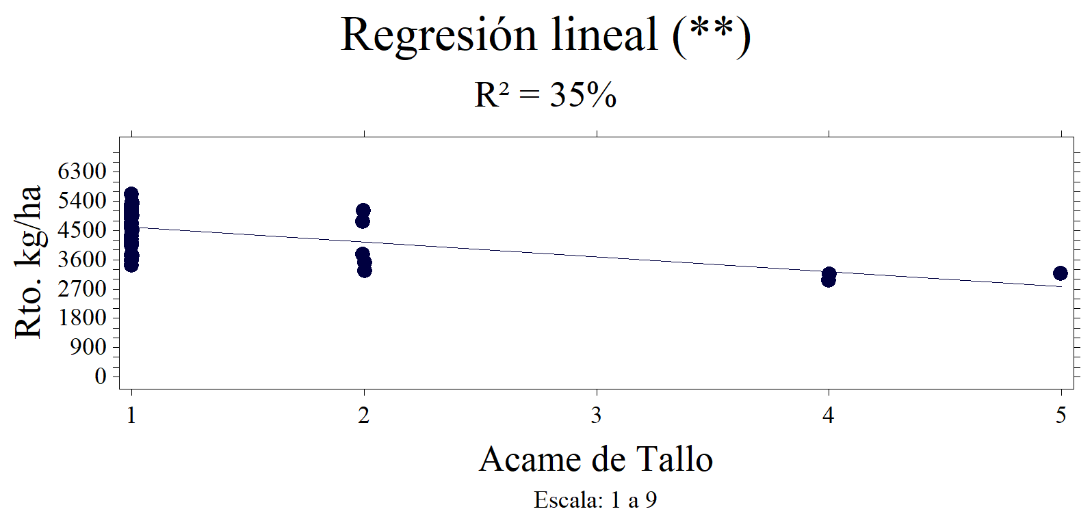
Gráfico No. 18. Regresión lineal entre el Acame de Tallo y el Rendimiento de grano en kg/ha al 13% de humedad. Laguacoto III. 2020.

El 46% de la reducción del rendimiento de trigo en la variable dependiente, fue debido a valores más elevados de la incidencia del Tizón Foliar (Fusarium nivale) en las variedades o accesiones más susceptibles (Cuadro No. 3 y Figura No. 19).
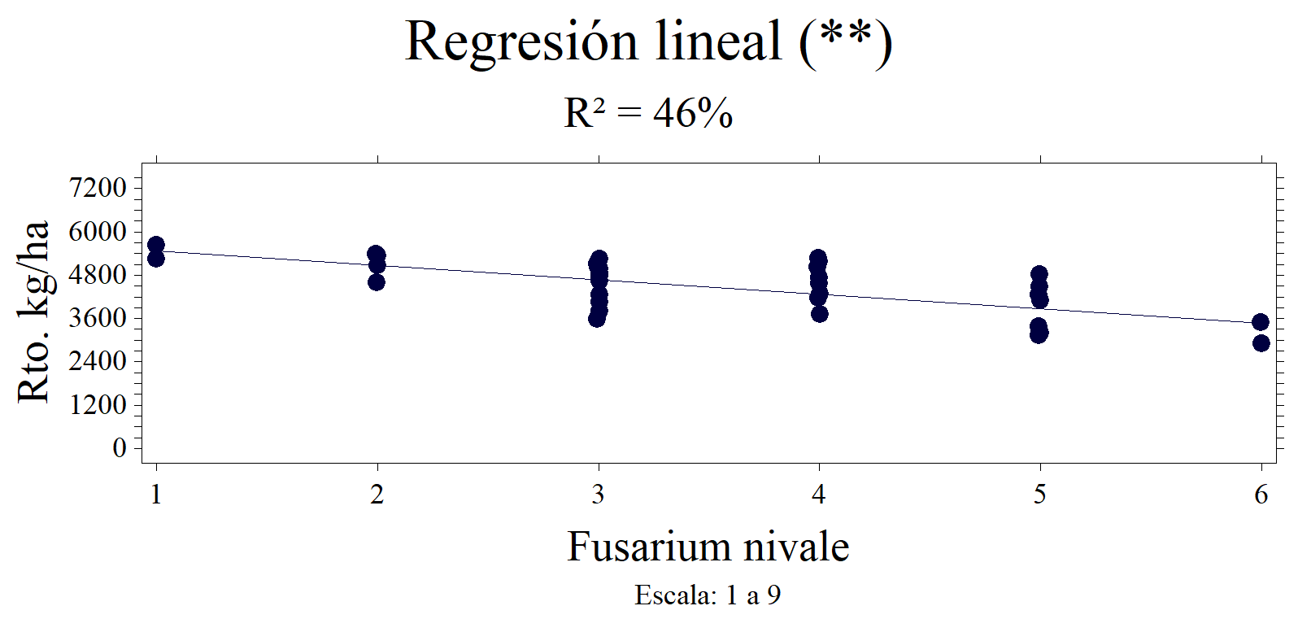
Gráfico No. 19. Regresión lineal entre el Tizón Foliar (Fusarium nivale) y el Rendimiento de grano en kg/ha al 13% de humedad. Laguacoto III. 2020.

El 56% de la disminución del rendimiento de trigo harinero, fue debido a la mayor incidencia de las Manchas Foliares (Helminthosporium sativus); es decir accesiones más susceptibles a este hongo, menor rendimiento (Cuadro No. 3 y Gráfico No. 20).
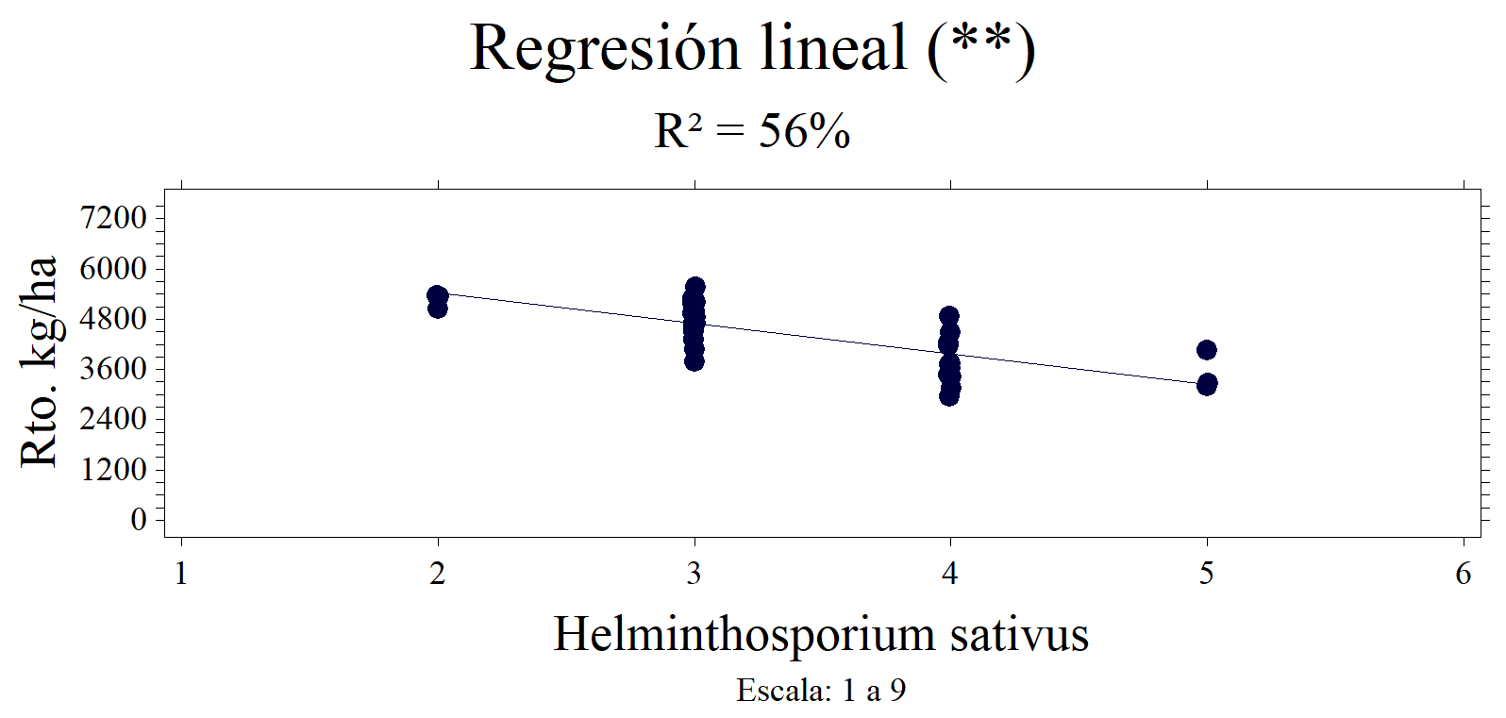
Gráfico No. 20. Regresión lineal entre las manchas foliares (Helminthosporium sativus) y el Rendimiento de grano en kg/ha al 13% de humedad. Laguacoto III. 2020.

El 31% de la reducción del rendimiento de trigo harinero, fue debido a la mayor incidencia y severidad de la roya amarilla (Puccinia striiformis) en las variedades más susceptibles (Cuadro No. 3 y Gráfico No. 21).
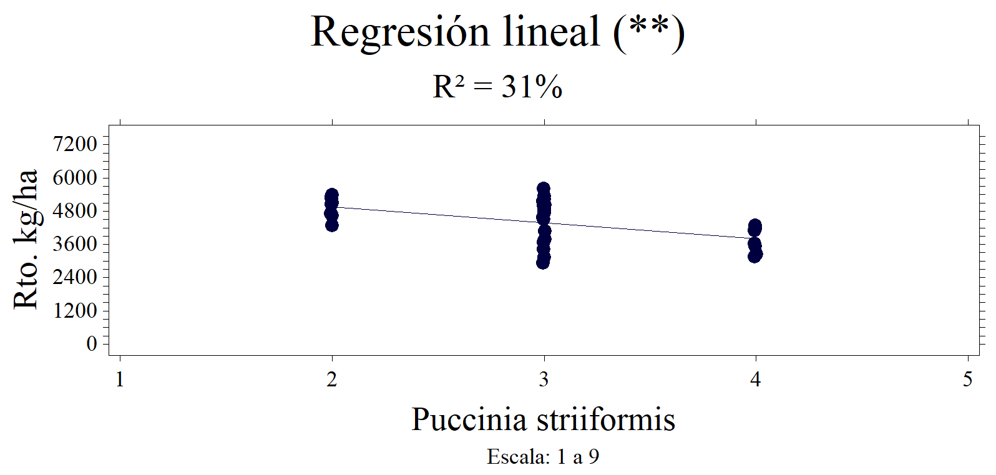
Gráfico No. 21. Regresión lineal entre la roya amarilla (Puccinia striiformis) y el Rendimiento de grano en kg/ha al 13% de humedad. Laguacoto III. 2020.

El 26% de la reducción del rendimiento de trigo harinero fue debido a la mayor incidencia del Virus Amarillo del Enanismo de la Cebada (BYDV) en las accesiones más susceptibles (Cuadro No. 3 y Gráfico No. 22). Este virus en períodos o estrés de sequía las plantas presentan clorosis pronunciada y se detiene el crecimiento.

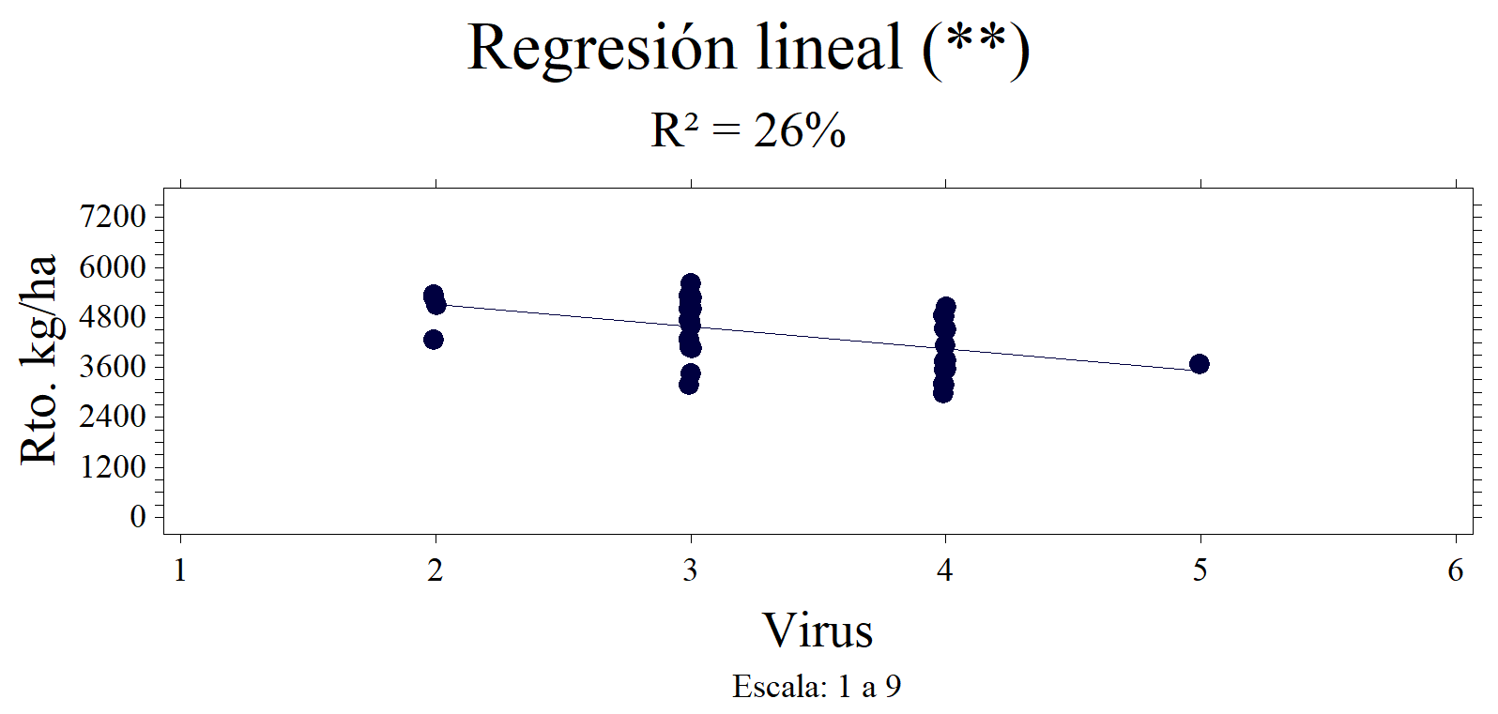
Gráfico No. 22. Regresión lineal entre el Virus (BYDV) y el Rendimiento de grano en kg/ha al 13% de humedad. Laguacoto III. 2020.

Como efecto inverso, el 29% de incremento del rendimiento de trigo harinero, fue debido a promedios más elevados de la longitud de las espigas; es decir espigas de mayor longitud más rendimiento (Cuadro No. 3 y Gráfico No. 23).
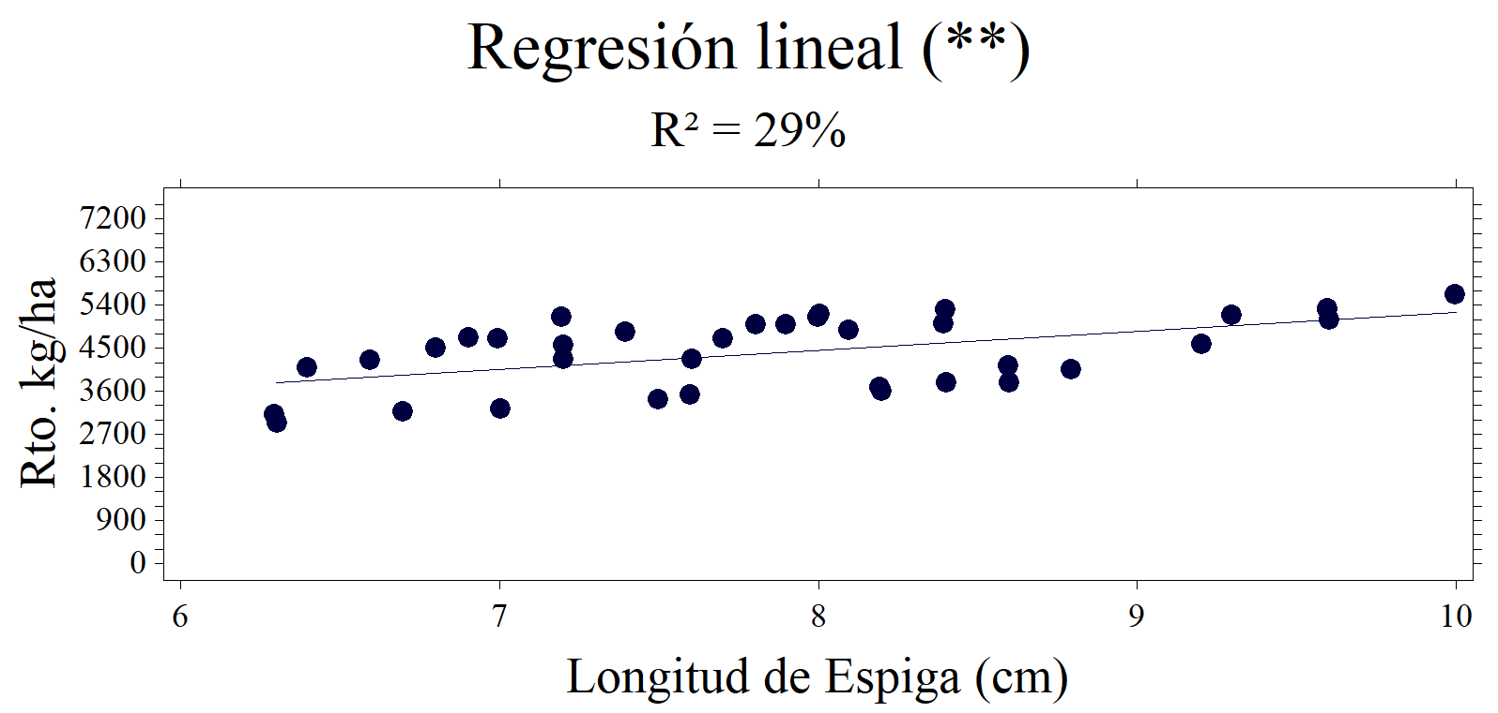
Gráfico No. 23. Regresión lineal entre la Longitud de la Espiga y el Rendimiento de grano en kg/ha al 13% de humedad. Laguacoto III. 2020.

El 25% del incremento del trigo en la variable dependiente (Y), fue debido a promedios superiores del número de espiguillas por espiga y a mayor longitud de las espigas, más espiguillas por espiga (Cuadro No. 3 y Gráfico No. 24).
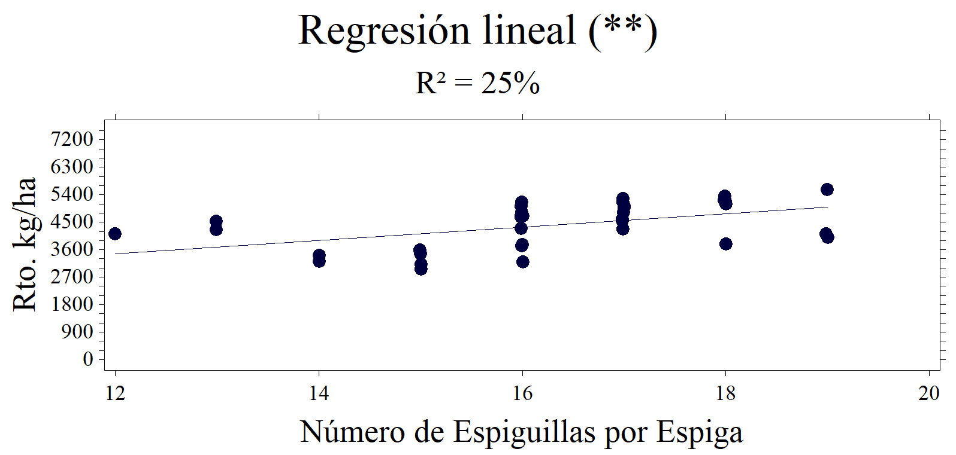
Gráfico No. 24. Regresión lineal entre el Número de Espiguillas por Espiga y el Rendimiento de grano en kg/ha al 13% de humedad. Laguacoto III. 2020.

El 27% del incremento del rendimiento de trigo harinero, fue debido a promedios más altos del peso de mil granos; es decir accesiones con mayor peso del grano, mayor rendimiento (Cuadro No. 3 y Gráfico No. 25).
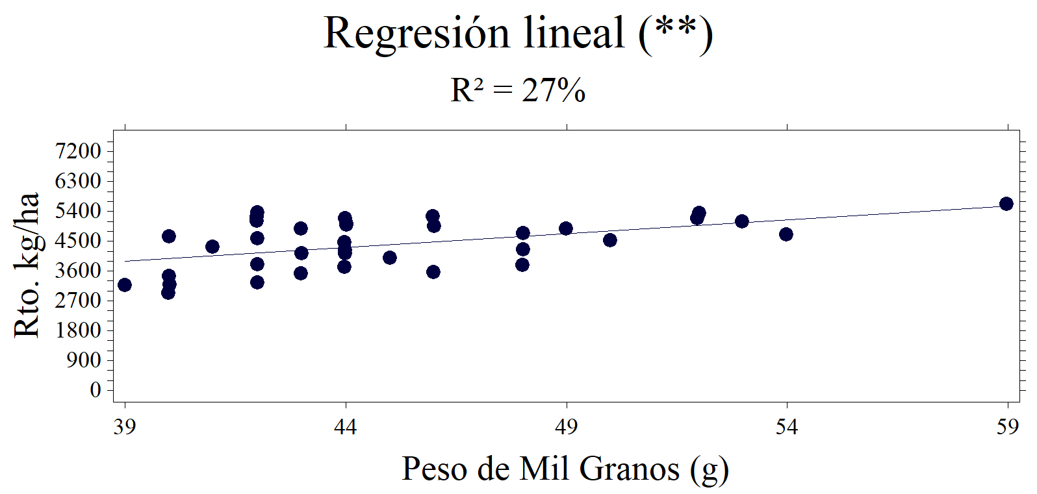
Gráfico No. 25. Regresión lineal entre el Peso de Mil Granos y el Rendimiento de grano en kg/ha al 13% de humedad. Laguacoto III. 2020.

VI. COMPROBACIÓN DE HIPÓTESIS

La hipótesis alterna planteada en esta investigación fue: La respuesta morfoagronómica de las 12 accesiones de trigo harinero son diferentes y además dependen de su interacción genotipo ambiente.

De acuerdo con los resultados estadísticos del análisis de las variables cualitativas (morfológicas) y cuantitativas discretas y continuas (variables agronómicas), con una certeza del 99%, se presentaron diferencias estadísticas altamente significativas para los componentes agronómicos y morfológicos; por lo tanto se acepta la hipótesis alterna y este germoplasma presentó variabilidad genética y además fue influenciado por el medio ambiente, especialmente en lo relacionado a la incidencia y severidad de las enfermedades foliares, ciclo de cultivo y la calidad del grano. Se determinaron descriptores morfológicos y agronómicos muy promisorios especialmente en comparación de las Líneas de la Universidad Estatal de Bolívar con la variedad testigo (T6: Sibambe) y las variedades comerciales del INIAP. Los componentes agronómicos de mayor aceptabilidad en las nuevas variedades de trigo harinero son: variedades precoces, tallos resistentes al acame, tolerantes o resistentes al complejo de enfermedades foliares especialmente las manchas foliares, royas, virus, y promedios más altos de la longitud de espigas, espiguillas por espiga, granos por espiga, color blanco y rojo del grano, sanidad, tamaño y peso hectolítrico sobre los 76 puntos.

Por lo tanto, esta investigación, permitió validar germoplasma muy promisorio con características morfoagronómicas muy favorables para los diferentes Segmentos de la Cadena de Valor del Trigo. En promedio general las líneas promisorias de la Universidad Estatal de Bolívar, fueron superiores a la variedad testigo Sibambe, UEB Carnavalero y las variedades comerciales del INIAP. Bajo estos resultados y argumentos, hay suficiente evidencia científica para inferir que existieron diferencias altamente significativas del germoplasma evaluado.

VII. CONCLUSIONES Y RECOMENDACIONES

7.1. Conclusiones

Una vez realizado los diferentes análisis estadísticos de los componentes morfoagronómicos, se sintetizan las siguientes conclusiones:

- La respuesta morfoagronómica del germoplasma evaluado de trigo harinero en la Granja Laguacoto III, fue muy diferente y además las líneas promisorias, sobresalieron sobre el testigo absoluto y las variedades comerciales.

- Los rendimientos promedios más altos de grano se presentaron en los tratamientos: T2 (Línea UEB 2), el T3 (Línea UEB 3) y el T5 (Línea UEB 5) con 5331; 5048 y 5163 kg/ha respectivamente. Dentro de las variedades comerciales el promedio más alto se determinó en INIAP Vivar con 4541 kg/ha, superando ampliamente a la variedad Testigo T6 (Sibambe).

- Los componentes agronómicos que redujeron el rendimiento de trigo fueron principalmente el acame de tallo, la incidencia y severidad de enfermedades foliares causadas por: Fusarium nivale, Helminthosporium sativus, Puccinia striiformis y Virus (BYDV).

- Las variables agronómicas que incrementaron el rendimiento de grano fueron la longitud de la espiga, número de espiguillas por espiga, número de granos por espiga, peso hectolítrico y el peso de mil granos.

- Los atributos morfológicos y agronómicos más importantes a considerar para la liberación de las nuevas variedades de trigo harinero en la provincia Bolívar son: variedades precoces (ciclo de cultivo menor a 130 días), resistentes al acame y desgrane de las espigas, tolerantes o resistentes al complejo de enfermedades foliares, espigas de tamaño largo, granos de color blanco (para los pequeños productores) y color rojo vítreo para la industria harinera, sanidad y peso hectolítrico superior a los 76 puntos.

- Este estudio demostró una amplia superioridad morfoagronómica y de calidad del grano de las Líneas promisorias UEB 1; UEB 2; UEB 3; UEB 4; UEB 5 y UEB 6 en comparación a la variedad Testigo absoluto T6: Sibambe, mismas que se constituyen a corto plazo en opciones tecnológicas válidas para mejorar la eficiencia y competitividad de los sistemas de producción locales en donde el trigo es clave para la rotación de cultivos y la seguridad alimentaria.

  - Recomendaciones.

De acuerdo a las conclusiones sistematizadas en esta investigación, se sugieren las siguientes recomendaciones:

- Se recomienda validar este germoplasma con investigación participativa en otras zonas agroecológicas trigueras de la provincia Bolívar como son dentro de los cantones Guaranda (Zona de los Santos: Santa Fe, San Simón, San Lorenzo), Chimbo (Llacán, La Asunción y La Magdalena), San Miguel (Santiago, San Vicente, la Matriz San Miguel, San Pablo y Bilován) y Chillanes (La Matriz, Perezán, Bola de Oro y San Pedro de Guayabal).

- En el proceso de validación de germoplasma, es muy importante considerar las evaluaciones de las variables: número de plantas/m², color de las hojas y el tallo, índice de área foliar, longitud entre nudos, número de macollos por planta, días al espigamiento, incidencia y severidad de enfermedades foliares a través del tiempo (etapas vegetativa y reproductiva), sanidad de las espigas con especial referencia a los diferentes tipos de carbones, fusarium y roya amarilla de la espiga y sanidad del grano.

- Se sugiere a la Universidad Estatal de Bolívar liberar como variedades comerciales en primera instancia a las Líneas: UEB 1: Espiga barbada con grano blanco para los pequeños productores/as y la Línea UEB 2: Espiga de tipo Mutico con grano rojo vítreo para el segmento de la Industria Harinera. Previo a su liberación se tiene que realizar la caracterización Molecular con fines de patentar y el análisis nutricional proximal para conocer los indicadores: Proteína, Extracto Etéreo, Minerales e Hidratos de Carbono.

- Establecer parcelas demostrativas de las Líneas UEB 1 y UEB 2 para producir semilla de calidad y realizar la transferencia de tecnología a los beneficiarios/as.

- La Escuela de Agroindustrias de la UEB, hacer pruebas de panificación y de galletas con la harina de las Líneas promisorias UEB 1 y UEB 2.

Bibliografía
Abc Agro. (2003). Cultivo de trigo. Obtenido de: www.abcagro.com: http://www.abcagro.com/herbaceos/cereales/trigo2.asp
AEMP. (2012). Estudios de la harina de trigo.
Agro Es. (17 de Julio de 2013). Estadios fenológicos de desarrollo de los cereales. Obtenido de www.agroes.es: https://www.agroes.es/cultivos-agricultura/cultivos-herbaceos-extensivos/trigo/288-trigo-estadios-fenologicos-de-desarrollo
Agroes. (11 de Febrero de 2015). Roya parda de cereales, Puccinia triticina, P. recondita, descripción, daños y control integrado. Obtenido de /www.agroes.es: https://www.agroes.es/cultivos-agricultura/cultivos-herbaceos-extensivos/trigo/1272-roya-parda-de-cereales-puccinia-triticina-p-recondita
Astiz, M; IFSC; UNLP. (25 de Julio de 2016). Carbones del trigo. Obtenido de www.engormix.com:
Astiz, M. (2019). Carbones de los cereales de invierno trigo y cebada. Obtenido de aulavirtual.agro.unlp.edu.ar:
Basantes, E. (2015). Manejo de cultivos andinos del Ecuador. Obtenido de repositorio.espe.edu.ec:
Biurrun, R., Lezáun, J., Zúñiga, J., Garnica, & Llorens, M. (2010). Virus del enanismo amarillo de la cebada - BYDV -. Obtenido de file:///C:/Users/Dell/Downloads/arvirosis%20(1).pdf:
CIMMYT. (1986). Resistencia al acame de trigo. México, D, F, México.
CIMMYT. 2000. (s.f.). Enfermedades y plagas del trigo . Obtenido de epository.cimmyt.org: https://repository.cimmyt.org/xmlui/bitstream/handle/10883/1110/13397.pdf
CIMMYT. (2002). Descriptores morfoagronómicos del trigo. México, D.F. México.
CIMMYT. (2006). Características morfológicas de los cereales. México.
CIMMYT. (2006). Manual de campo principales plagas y enfermedades del trigo. Obtenido de repository.cimmyt.org: https://repository.cimmyt.org/bitstream/handle/10883/3869/21253.pdf?sequence=1&isAllowed=y
CIMMYT. (2007). Manual de metodología sobre las enfermedades de los cereales. México: D.F. México.
CIMMYT. (5 de Febrero de 2010). Etapas de crecimiento del trigo y la escala Zadok. Obtenido de wheatdoctor.org: http://wheatdoctor.org/es/etapas-de-crecimiento-del-trigo-y-la-escala-zadok
CIMMYT. (2013). Enfermedades y plagas del cultivos de trigo. Obtenido de books.google.com.ec: https://books.google.com.ec/books?id=KiMxLW8EjSEC&pg=PA5&lpg=PA5&dq=Hu%C3%A9spedes/Distribuci%C3%B3n:+La+roya+del+tallo+puede+afectar+al+trigo,+cebada,+triticale+y+otras+gram%C3%ADneas+afines;+se+le+encuentra+donde+quiera+que+se+cultiven+cereales+de+clima

CIMMYT. (22 de Septiembre de 2014). Roya lineal. Obtenido de wheatdoctor.org: http://wheatdoctor.org/es/roya-lineal-roya-amarilla
CIMMYT. (21 de Junio de 2017). Enanismo amarillo de la cebada (BYDV). Obtenido de wheatdoctor.org/es: http://wheatdoctor.org/es/enanismo-amarillo-de-la-cebada-bydv
CIMMYT. (9 de Agosto de 2017). Enfermedades y plagas del trigo.Una guía para su identificaciónen en el campo . Obtenido de repository.cimmyt.org: https://repository.cimmyt.org/xmlui/bitstream/handle/10883/1110/13397.pdf
CIMMYT. (2017) Carbon parcial. Obtenido de wheatdoctor.org: http://wheatdoctor.org/es/carbon-parcial
CIMMYT. (12 de Julio de 2018). Manchas foliares causadas por Fusarium. Obtenido de wheatdoctor.org: http://wheatdoctor.org/es/mancha-foliar-cuasada-por-fusarium-moho-blanco-espiga
CIMMYT. (12 de Julio de 2018). Roya de la hoja. Obtenido de wheatdoctor.org: http://wheatdoctor.org/es/roya-de-la-hoja
CIMMYT. (2019). Carbón volador (carbón desnudo). Obtenido de wheatdoctor.org: http://wheatdoctor.org/es/
Cordobez, M.; Morollo, F. (1979). Enfermedades del trigo. Obtenido de www.mapa.gob.es: https://www.mapa.gob.es/ministerio/pags/biblioteca/hojas/hd_1978_08.pdf
Cortes, J. (18 de Mayo de 2012). Evaluación del método de labranza en surcos y métodos de siembra en el cultivo de trigo. Obtenido de www.agrotransfer.org: https://www.agrotransfer.org/index.php/articulo-tecnico/609-evaluacion-del-metodo-de-labranza-en-surcos-y-metodos-de-siembra-en-el-cultivo-de-trigo
Danial, D. (1999). Cultivo del Trigo y la Cebada. Temas de Orientación Agropecuaria, Bogotá. D.C- Colombia. Pp.19-20.
Ecuaquimica. (2011). ecuanoticias.com.ec.
EcuRed. (19 de julio de 2019). Trigo. Obtenido de www.ecured.cu: https://www.ecured.cu/index.php?title=Especial:Citar&page=Trigo&id=3463943
Esquinas, J. (1983). Los recursos fitogenéticosuna inversión segura para el futuro. Instituto de Investigaciones Agrarias., Madrid ES.
Estrada, D., Martínez, C., & etc. (junio de 2014). Una ayuda valienteUNAN-LEONJINOTEGA UNAN-LEONJINOTEGAOrganizaciones Socias de la Alianza Semillas de Identidad en el Departamento de JinotegaOrganizaciones SociCARACTERIZACIÓN DEL TRIGO JUPATECO JINOTEGANO. Obtenido de ttps://www.researchgate.net/publication/303312567_Caracterizacion_agronomica_y_economica_del_Trigo_Triticum_aestivum_variedad_Jupateco_en_la_comunidad_La_Colmena_Jinotega_Nicaragua
Faostat. (2012). Producción de trigo en Ecuador. Obtenido de http://faostat3.fao.org/home/index_es.html?locale=es#DOWNLOAD.
FERTIMARCA, A. (12 de octubre de 2012). Obtenido de https://sites.google.com/site/agrofertimarca/cultivos
Flores, J. (2015). CARACTERIZACIÓN MORFOAGRONOMICA DE 14 ACCESIONES DE TRIGO DURO (Triticum turgidum L. (Thell) durum) EN LA LOCALIDAD DE LAGUACOTO III, CANTÓN GUARANDA,PROVINCIA BOLÍVAR. Guaranda - Ecuador .
Franco , E. (2003). El cultivo del amaranto Amaranthus sp. Producción, mejoramiento genético y utilización en Cultivos Andinos-Manual de cultivos FAO. Obtenido de www.ric.fao.org/es/agricultura/produc/ cdrom/contenido/libro01/ home1.html.
Fuentes, G.; Davila, G. (1999). Obtenido de repository.cimmyt.org: https://repository.cimmyt.org/bitstream/handle/10883/1167/42768.pdf?sequence=1&isAllowed=y
Grupo Sacsa. (18 de Abril de 2016). Crecimiento de las semillas de trigo. Obtenido de www.gruposacsa.com.mx: http://www.gruposacsa.com.mx/crecimiento-de-las-semillas-de-trigo/
Icarito. (22 de Abril de 2010). El origen del trigo y su historia. Obtenido de www.icarito.c: http://www.icarito.cl/2010/04/21-9036-9-el-trigo.shtml/
IICA. (2010). Recursos Fitogenéticos en los trópicos suramericanos. nstituto Interamericano de Cooperación para la Agricultura, BR., Brasilia.
Infoagro. (23 de junio de 2004). El cultivo de trigo. Obtenido de http://canales.hoy.es/canalagro/datos/herbaceos/cereales/trigo.:
infoAgro. (11 de octubre de 2007). El cultivo del trigo (1ª parte). Obtenido de www.infoagro.com: https://www.infoagro.com/herbaceos/cereales/trigo.htm
INIAP. (2005). Informe anual de actividades. Programa de Cereales. INIAP. Quito.
INIAP. (2006). Participación y género en la investigación agropecuaria. Estación Experimental Santa Catalina, QuitoEcuador.
INIAP. (2009). Plan de recuperación y fomento del cultivo de trigo en Ecuador. Quito, Ecuador.
INIAP. (2010). INIAP Mirador. Nueva variedad de trigo harinero. Quito.
INIAP. (2015). INIAP Imbabura. Nueva variedad de trigo harinero. Quito.
INTA. (2016). Consumo y disponibilidad de agua en cultivo de trigo bajo riego. Experiencia en la. Obtenido de https://inta.gob.ar/sites/default/files/inta_consumo_y_disponibilidad_de_agua_en_cultivo_de_trigo_bajo_riego_experiencia_en_la_region_centro_de_la_provincia_de_cordoba.pdf
IPGRI. (1994). Key access and utilization descriptors for wheat genetic resources International Plan Genetic Resources Institute. Rome Italy. Recuperado el 02 de septiembre de 2020, de https://docplayer.es/79730359-Iniap-estacion-experimental-santa-catalina.html
López, A. 1999. Enciclopedia Práctica de la Agricultura y Ganadería OCÉANO/CENTRUM. España. P.81.
M. Coll, J. (14 de Junio de 2020). Empieza la siega. Obtenido de www.lavanguardia.com: https://www.lavanguardia.com/participacion/las-fotos-de-los-lectores/20200614/481771887643/campo-cardona-empieza-siega-trigo.html
Manangon, P. (2014). Evaluación de siete variedades de trigo (Triticum aestivum L.) con tres tipos de manejo nutricional, a 2890 m.s.n.m. Juan Montalvo-Cayambe-2012. Tesis ingeniero, Quito.
Merino,F. (20 de Junio de 2016). Plantas Trigo - Triticum vulgare. Obtenido de www.redjaen.es: http://www.redjaen.es/francis/?m=c&o=29521
Milan,D. (10 de Mayo de 2015). Carbón hediondo o caries del trigo. Obtenido de biblioteca.inia.cl: http://biblioteca.inia.cl/medios/biblioteca/IPA/NR01243.pdf
Monar, C. 2000. Informe anual de labores Proyecto Integral Noreste. Obtenido de http://190.15.128.197/bitstream/123456789/1141/1/123.pdf
Monar, C. (2001). Informe anual la labores. Guaranda, Ecuador. INIAP-FEEP.
Monar,C.2002. Informe anual la labores. Guaranda, Ecuador. INIAP-FEPP.
Monar, C. (2007). Informe anual de labores. Programa de Semillas UEB. Guaranda, Ecuador.
Monar, C. (2010). Informe anual de labores Universidad Estatal de Bolívar. Facultad de Ciencias Agropecuarias Recursos Naturales y del Ambiente, Proyecto de Investigación y Producciónde Semillas. Guaranda, Ecuador.
Monar, C. (2010). Nueva Variedad de Trigo Harinero para la Sierra Centro del Ecuador. Boletín técnico No. 333. Quito-Ecuador.
Monar, C. (2012). Informe anual de labores. Programa de Semillas. UEB. Guaranda, Ecuador.
Monar, C. (2017). Proyecto de investigacion y produccion sostenible de semillas.
Monar, C. (27 de julio de 2020). Color de las espigas de trigo. (E. Quispe, Entrevistador)
Mulero, J. (2007) citado por Flores,J.2015. (s.f.). Caracterización morfoagronomica de 14 accesiones de trigo duro (Triticum turgidum l. (Thell) durum) en la localidad de LaguacotoIIIi, cantón Guaranda, provincia Bolívar.
Nieto , C., Rea, J., Carrillo, R., & Peralta, E. (1984). Guía para el manejo y preservación de los recursos fitogenéticos. INIAP. Miscelánea N°. 47: 59, Quito.
Partsons, D.(1994). Manual para Educación Agropecuaria. Producción Vegetal. P.57.
Perez,T. (22 de Diciembre de 2015). Diferencias entre trigo blando y trigo duro. Obtenido de borauhermanos.com: http://borauhermanos.com/diferencias-entre-trigo-blando-y-trigo-duro/
Prescott, J.M., P.A. Burnett, E.E. Saari. (2000. Enfermedades y plagas del trigo. Obtenido de repository.cimmyt.org: https://repository.cimmyt.org/xmlui/bitstream/handle/10883/1110/13397.pdf
Prescott, J; Burnett, P; Saari,E. (1987). Enfermedades y plagas del trigo. Obtenido de repository.cimmyt.org: https://repository.cimmyt.org/xmlui/bitstream/handle/10883/1110/13397.pdf
Producción Agrícola. (1995). Enciclopedia Agropecuaria. Tomo I.P.219. .
Quintero, c., & Broschetti, G. (2016). Eficiencia de uso del Nitrógeno en Trigo y Maíz en la Región Pampeana Argentina. Obtenido de http://www.fertilizando.com/articulos/Eficiencia%20de%20Uso%20del%20Nitrogeno%20en%20Trigo%20y%20Maiz.asp.
Remache, J. (2012). Caracterización morfoagronómica de 24 accesiones de trigo duro (Triticum turgidum L. (Thell) durum) en la localidad de Laguacoto III, canton Guaranda, provincia Bolívar. Guaranda.
Rimache, M. (2008). Obtenido de www.libreriauca.com: https://www.libreriauca.com/products/cultivo-del-trigo-cebada-y-avena
Rojas, M. (2003). Módulo de granos y cereales. Guaranda-Ecuador.
Salgado, W. (2001). Ayuda Alimentaria o ayuda a las exportaciones. Quito.
SENACICA. (septiembre de 2019). Guía de síntomas y daños del roya lineal amarilla del trigo (Puccinia striiformis f. sp. tritici). Obtenido de prod.senasica.gob.mx: https://prod.senasica.gob.mx/SIRVEF/ContenidoPublico/Vigilancia%20pasiva/Guias%20de%20sintomas/Roya%20lineal%20amarilla%20del%20trigo%20(Puccinia%20striiformis%20f.%20sp.%20tritici).pdf
Traxco. (2017). /www.traxco.es. Obtenido de https://www.traxco.es/blog/produccion-agricola/cultivo-de-trigo
UDE: Facultad de Ciencias Agrarias. (O8 de Agosto de 2020). Enfermedades criptogámicas del trigo.
UPOV. (2012). Unión Internacional Para La Protección De Las Obtenciones Vegetales. Ginebra. Obtenido de https://www.upov.int/edocs/tgdocs/es/tg120.pdf
USDA. (2010). National Genetic Resources Program. Germplasm ResourcesInformation Network (GRIN), Beltsville Maryland US. Obtenido de http://www.ars-grin.gov/cgi bin/npgs/html/desc.pl?1004
Valenghi, D. 1999 citado por Flores, J. 2015. (s.f.). Caracterización morfoagronomica de 14 accesiones de trigo duro (Triticum turgidum L. Tthell) durum) en la localidad de Laguacoto III, cantón Guaranda, provincia Bolívar. Guaranda, Ecuador.
Veeme Soft. (16 de Febrero de 2017). Rrequerimientos edafoclimáticos. Obtenido de www.latranqueraweb.com.ar: http://www.latranqueraweb.com.ar/web/inicio/menuItemItem/179.html
Webgrafía
http://apps.cimmyt.org/spanish/ docs/field_guides/enfplagastrigo/Hongos.html.
http://es.scribd.com/doc/18783293/Objetivos-en-El-Mejoramiento.html.
http://es:scribd.com/doc/18783293/Objetivos-en-El- Mejoramiento-de-Trigo.
http://herbariofitopatologia.agro.uba.ar/?page_id=209.
http://wheatdoctor.org/es/etapas-de-crecimiento-del-trigo-y-la-escala-zadok.
http://www.cooperativaacor.com/extra/descargas/des_12/PUBLICACIONES/Otros-cultivos-II/3-CI-22.pdf.
http://www.infoagroxom/herbaceos/cereales/trigo3.htm.
http://www.monografias. com/trabajos6/trigo/trigo.shtml.
http://www.sharebooks.ca/system/files/Resistencia.htm.
http://www7.uc.cl/sw_educ/cultivos/cereales/trigo/inflores.htm#:~:text=Componentes%20de%20una%20secci%C3%B3n%20del, a. cultivos/cereales/trigo/inflores.
http://www7.uc.cl/sw_educ/cultivos/cereales/trigo/macollo.htm.
http;//apps.cimmyt.org/spanish/docs/field_guides/enfplagastrigo/Hongos.h tml.
https://www.agroes.es/cultivos-agricultura/cultivos-herbaceos-extensivos/trigo/288-trigo-estadios-fenologicos-de-desarrollo.
https://www.google.com.ec/?gfe_rd=cr&ei=A_g8VZi9JIzJlAGIkYDYCQ#q=los+objetivos+del+mejoramiento+de+calidad+de+grano+en+trigo.
www.preduzca.org/cu1_5.html.

A N E X O S
Anexo No. 1. Ubicación del ensayo.
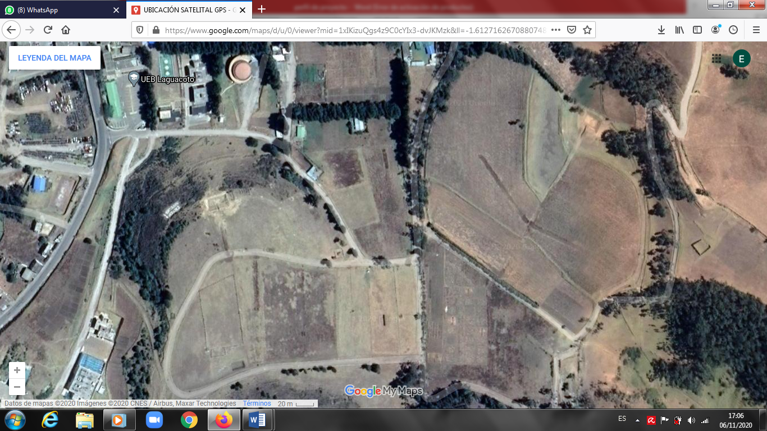
ENSAYO.
UEB. LAGUATO III.

Anexo No. 2. Base de datos.
Código de variables agronómicas:
Variable | Código | Descripción | Variable | Código | Descripción
V1 | Rep. | Repeticiones: 3 | V13 | DC | Días a la Cosecha
V2 | Trat. | Tratamientos: 12 Accesiones de trigo | V14 | PMG | Peso de Mil Granos en g.
V3 | AP | Altura de Planta en cm | V15 | RH | Rendimiento en kg/ha al 13% de humedad
V4 | AR | Acame de Raíz (Escala 1 a 9) | V16 | PH | Peso Hectolítrico (Puntos)
V5 | AT | Acame de Tallo (Escala de 1 a 9) | V17 | RA | Roya Amarilla (Escala 1 a 9)
V6 | NNPTP | Número de Nudos Por Tallo Principal | V18 | HE | Helminthosporium (Escala 1 a 9)
V7 | EMC | Espigas por Metro Cuadrado | V19 | BYDV | Virus (Escala 1 a 9)
V8 | NEsPE | Número de Espiguillas Por Espiga | V20 | FU | Fusarium (Escala 1 a 9)
V9 | NGPEs | Número de Granos Por Espiguilla | V21 | SE | Septoria (No se presentó)
V10 | NGE | Número de Granos Por Espiga | V22 | RP | Rendimiento Por Parcela (kg/parcela)
V11 | LE | Longitud de Espiga en cm | V23 | PHG | Porcentaje de Humedad del Grano (%)
V12 | LB | Longitud de Barbas en cm | V24 | GQ | Grano Quebrado (No se presentó).

Base de datos completa de las variables agronómicas:
V1 | V2 | V3 | V4 | V5 | V6 | V7 | V8 | V9 | V10 | V11 | V12
Rep | Trat | AP | AR | AT | NNPTP | EMC | NEsPE | NGEs | NGE | LE | LB
1 | 1 | 81.2 | 1 | 1 | 4 | 495 | 16 | 3 | 48 | 7.7 | 7
1 | 2 | 86.6 | 1 | 1 | 4 | 515 | 19 | 2.5 | 47.5 | 10 | 0.1
1 | 3 | 91.3 | 1 | 1 | 4 | 488 | 18 | 3 | 54 | 9.6 | 0.1
1 | 4 | 106.3 | 1 | 1 | 4 | 480 | 16 | 3 | 48 | 7.8 | 0.1
1 | 5 | 94.4 | 1 | 1 | 4 | 441 | 18 | 3 | 54 | 8 | 7.7
1 | 6 | 110.6 | 4 | 4 | 3 | 418 | 15 | 3 | 45 | 6.3 | 6.5
1 | 7 | 106.8 | 1 | 1 | 4 | 520 | 16 | 2.5 | 40 | 7 | 6.3
1 | 8 | 72.2 | 1 | 1 | 3 | 475 | 12 | 3 | 36 | 6.4 | 6.5
1 | 9 | 84.6 | 1 | 1 | 3 | 413 | 19 | 3 | 57 | 8.8 | 8
1 | 10 | 87.3 | 2 | 2 | 4 | 449 | 14 | 3 | 42 | 7 | 6.9
1 | 11 | 92.8 | 2 | 1 | 4 | 500 | 17 | 3 | 51 | 7.2 | 7.3
1 | 12 | 83.2 | 1 | 1 | 4 | 427 | 16 | 2.8 | 44.8 | 8.6 | 7.3
2 | 1 | 81.1 | 1 | 1 | 3 | 487 | 17 | 2.5 | 42.5 | 7.6 | 6.9
2 | 2 | 84.5 | 1 | 1 | 3 | 516 | 18 | 3 | 54 | 9.6 | 0.15
2 | 3 | 91.3 | 1 | 1 | 4 | 460 | 17 | 2.8 | 47.6 | 9.2 | 0.13
2 | 4 | 106.2 | 2 | 2 | 4 | 550 | 16 | 3 | 48 | 8 | 0.14
2 | 5 | 94.3 | 1 | 1 | 3 | 572 | 17 | 2.5 | 42.5 | 8.4 | 7.4
2 | 6 | 112.5 | 3 | 4 | 3 | 496 | 15 | 3 | 45 | 6.3 | 6.6
2 | 7 | 107.7 | 1 | 2 | 4 | 585 | 16 | 3 | 48 | 6.9 | 6.1
2 | 8 | 74.6 | 1 | 1 | 3 | 513 | 13 | 2.8 | 36.4 | 6.8 | 6.9
2 | 9 | 84.7 | 1 | 2 | 4 | 450 | 18 | 3 | 54 | 8.4 | 7.9
2 | 10 | 89.2 | 1 | 1 | 3 | 460 | 14 | 2.5 | 35 | 7.5 | 7
2 | 11 | 91.2 | 1 | 1 | 3 | 510 | 16 | 3 | 48 | 7.2 | 7.4
2 | 12 | 83.8 | 2 | 1 | 4 | 540 | 16 | 3 | 48 | 8.2 | 7.7
3 | 1 | 81.2 | 2 | 1 | 4 | 477 | 17 | 3 | 51 | 7.9 | 7.4
3 | 2 | 85.2 | 1 | 1 | 4 | 480 | 18 | 3 | 54 | 9.6 | 0.12
3 | 3 | 91.1 | 1 | 1 | 3 | 449 | 18 | 3 | 54 | 9.3 | 0.13
3 | 4 | 106.9 | 1 | 1 | 3 | 419 | 17 | 2.8 | 47.6 | 8.1 | 0.14
3 | 5 | 95.4 | 1 | 1 | 4 | 505 | 17 | 3 | 51 | 8.4 | 7.3
3 | 6 | 113.4 | 5 | 5 | 4 | 457 | 16 | 2.8 | 44.8 | 6.7 | 7
3 | 7 | 107.4 | 1 | 1 | 3 | 462 | 17 | 3 | 51 | 7.2 | 6.6
3 | 8 | 72.8 | 1 | 1 | 3 | 436 | 13 | 3 | 39 | 6.6 | 6.8
3 | 9 | 84.6 | 2 | 1 | 4 | 480 | 19 | 2.8 | 53.2 | 8.6 | 7.9
3 | 10 | 89.1 | 1 | 2 | 4 | 438 | 15 | 3 | 45 | 7.6 | 7
3 | 11 | 91.7 | 1 | 1 | 4 | 487 | 16 | 2.8 | 44.8 | 7.4 | 7.1
3 | 12 | 83.9 | 1 | 1 | 3 | 450 | 15 | 3 | 45 | 8.2 | 7.7
V13 | V14 | V15 | V16 | V17 | V18 | V19 | V20 | V21 | V22 | V23 | V24
DC | PMG | RH | PH | RA | HE | BYDV | FU | SE | RP | PHG | GQ
123 | 40 | 4655 | 77.04 | 2 | 3 | 3 | 3 | 0 | 7.6 | 14.9 | 0
124 | 59 | 5578 | 77.80 | 3 | 3 | 3 | 1 | 0 | 9.2 | 15.3 | 0
123 | 42 | 5321 | 78.08 | 3 | 2 | 3 | 2 | 0 | 8.6 | 14.3 | 0
128 | 44 | 5000 | 77.08 | 2 | 2 | 3 | 4 | 0 | 8.0 | 12.4 | 0
123 | 42 | 5198 | 77.52 | 3 | 3 | 3 | 3 | 0 | 8.4 | 13.8 | 0
119 | 39 | 3124 | 74.20 | 3 | 4 | 3 | 5 | 0 | 5.1 | 14.8 | 0
127 | 48 | 4716 | 77.96 | 3 | 3 | 3 | 4 | 0 | 7.7 | 14.7 | 0
121 | 43 | 4084 | 82.10 | 4 | 3 | 3 | 5 | 0 | 6.6 | 14.3 | 0
124 | 45 | 4022 | 77.12 | 3 | 5 | 3 | 3 | 0 | 6.5 | 13.7 | 1
127 | 42 | 3218 | 75.36 | 4 | 5 | 4 | 5 | 0 | 5.2 | 13.7 | 0
124 | 50 | 4533 | 75.40 | 3 | 3 | 4 | 4 | 0 | 7.4 | 15.1 | 0
125 | 48 | 3736 | 80.86 | 3 | 3 | 4 | 4 | 0 | 6.1 | 15.1 | 0
123 | 41 | 4288 | 77.02 | 2 | 3 | 2 | 3 | 0 | 7.0 | 15.1 | 0
123 | 53 | 5074 | 77.10 | 2 | 3 | 2 | 2 | 0 | 8.3 | 14.9 | 0
124 | 42 | 4608 | 78.06 | 2 | 3 | 3 | 2 | 0 | 7.6 | 15.6 | 0
130 | 42 | 5136 | 77.06 | 2 | 3 | 3 | 3 | 0 | 8.3 | 13.3 | 0
123 | 44 | 5023 | 77.50 | 3 | 3 | 4 | 3 | 0 | 8.2 | 14.9 | 0
120 | 40 | 2938 | 75.10 | 3 | 4 | 4 | 6 | 0 | 4.7 | 13.2 | 0
127 | 54 | 4729 | 77.94 | 2 | 3 | 3 | 3 | 0 | 7.8 | 15.6 | 0
123 | 44 | 4486 | 81.1 | 3 | 4 | 4 | 5 | 0 | 7.4 | 15.4 | 0
124 | 42 | 3759 | 77.10 | 3 | 4 | 4 | 3 | 0 | 6.2 | 15.6 | 1
128 | 40 | 3409 | 75.34 | 3 | 4 | 3 | 5 | 0 | 5.4 | 12.1 | 0
125 | 48 | 4250 | 75.38 | 4 | 3 | 3 | 5 | 0 | 6.8 | 12.9 | 0
126 | 44 | 3675 | 80.84 | 3 | 4 | 5 | 4 | 0 | 6.0 | 15.1 | 0
125 | 46 | 4961 | 77.00 | 3 | 3 | 3 | 3 | 0 | 8.1 | 15.1 | 0
122 | 52 | 5342 | 77.50 | 2 | 2 | 2 | 2 | 0 | 8.8 | 15.5 | 0
122 | 44 | 5214 | 78.04 | 2 | 3 | 2 | 1 | 0 | 8.6 | 15.4 | 0
128 | 43 | 4839 | 77.04 | 3 | 3 | 4 | 3 | 0 | 7.9 | 15.1 | 0
125 | 46 | 5268 | 77.48 | 2 | 3 | 3 | 4 | 0 | 8.6 | 14.9 | 0
119 | 40 | 3185 | 75.0 | 4 | 5 | 4 | 5 | 0 | 5.2 | 14.4 | 0
128 | 52 | 5153 | 77.92 | 3 | 3 | 3 | 4 | 0 | 8.5 | 15.5 | 0
121 | 44 | 4226 | 80.50 | 4 | 4 | 3 | 4 | 0 | 6.9 | 15.1 | 0
125 | 44 | 4123 | 77.08 | 4 | 4 | 4 | 4 | 0 | 6.8 | 16.0 | 1
127 | 43 | 3491 | 75.32 | 4 | 4 | 4 | 6 | 0 | 5.7 | 14.9 | 0
125 | 49 | 4839 | 75.36 | 3 | 4 | 4 | 5 | 0 | 7.9 | 14.6 | 0
128 | 46 | 3577 | 80.82 | 4 | 4 | 4 | 3 | 0 | 5.9 | 15.4 | 0

Anexo No. 3. Resultados del análisis químico del suelo.

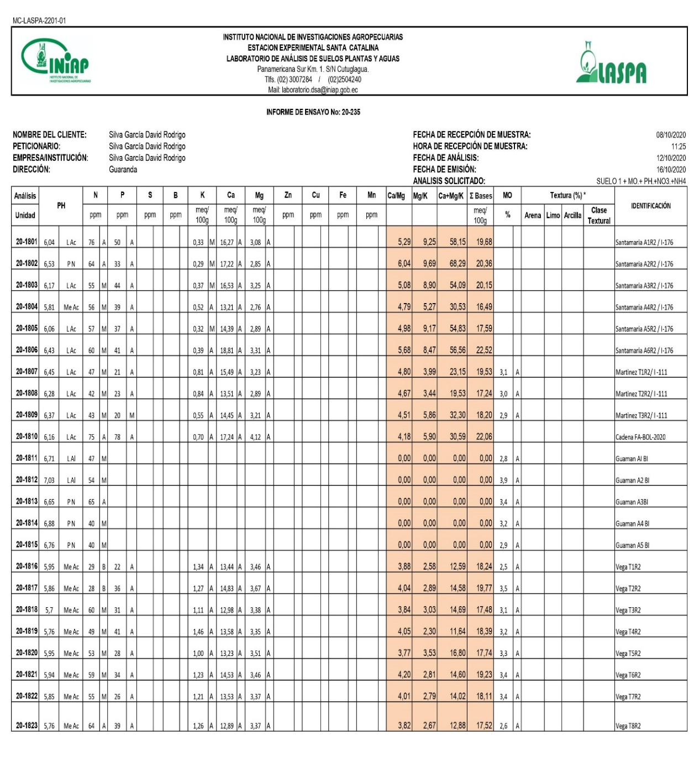
Fuente: INIAP. 2020. Citado por Cadena, C. 2021.
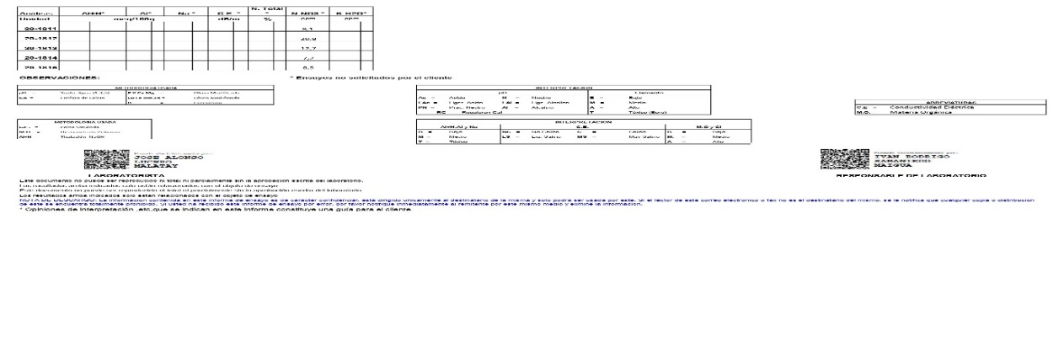
Fuente: INIAP. 2020. Citado por Cadena, C. 2021

Anexo No. 4. Fotografías de la instalación, seguimiento y evaluación del ensayo.

Proceso de la preparación del suelo

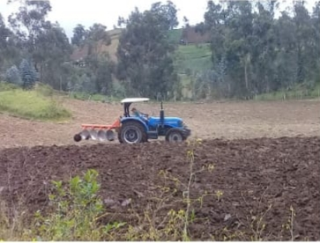

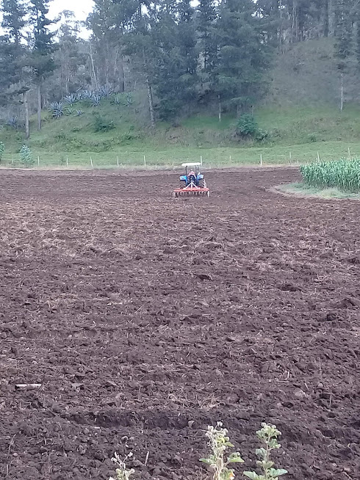

Trazado del ensayo de acuerdo al diseño experimental establecido

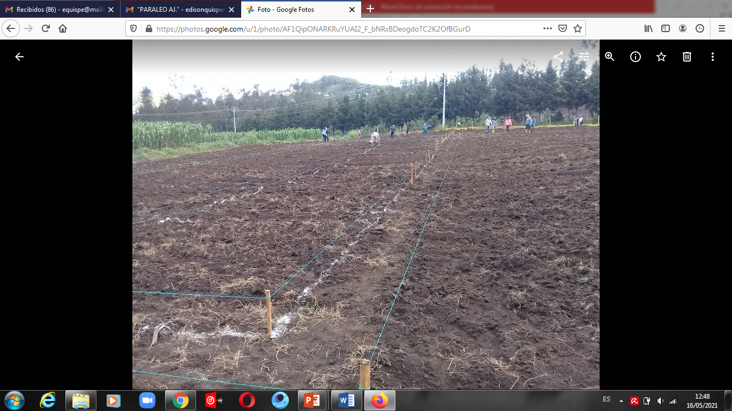

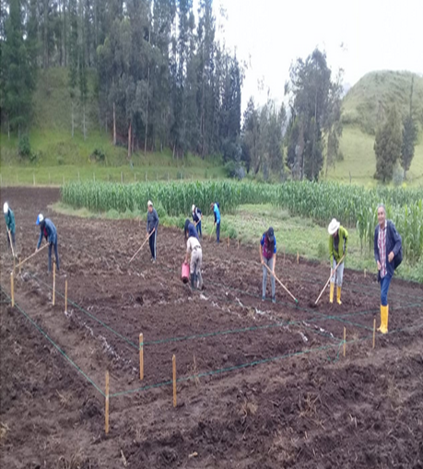

Proceso de siembra, fertilización y tape

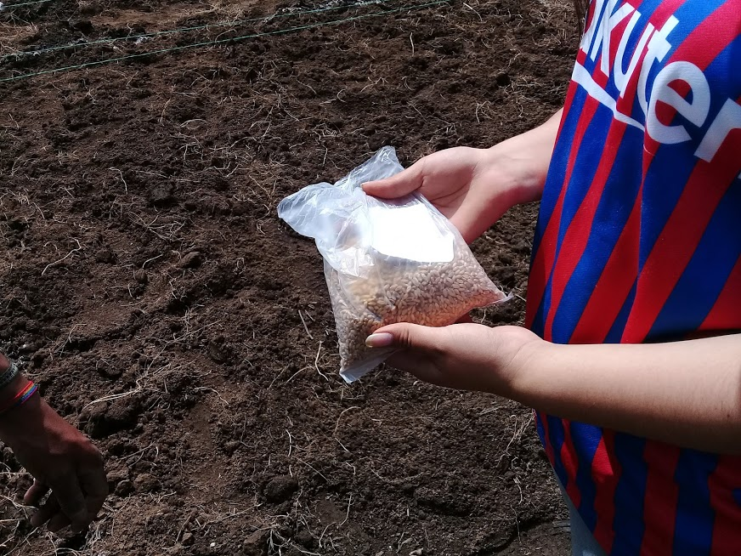

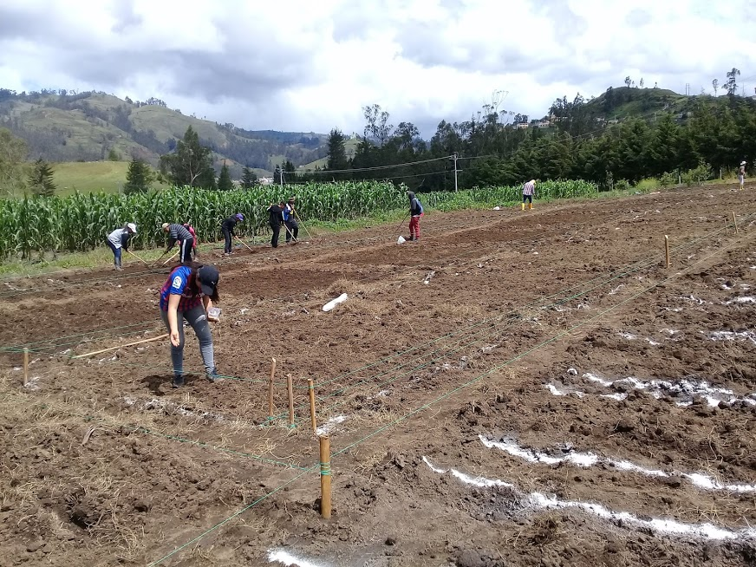
Fertilización complementaria con Urea
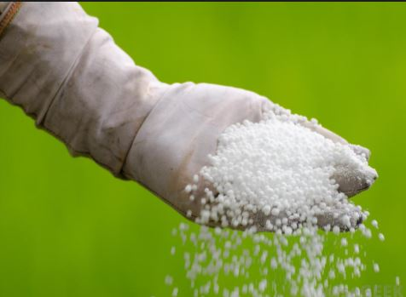

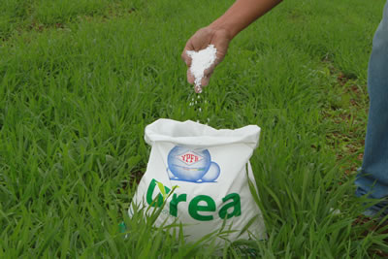

Control químico de malezas y desmezclas manuales

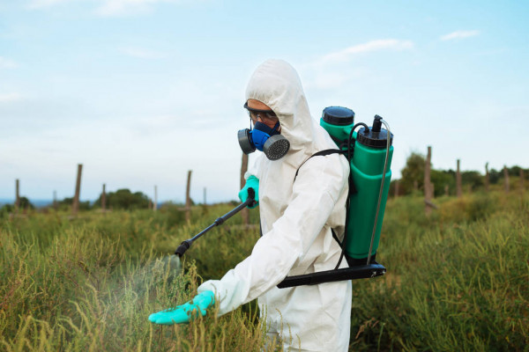
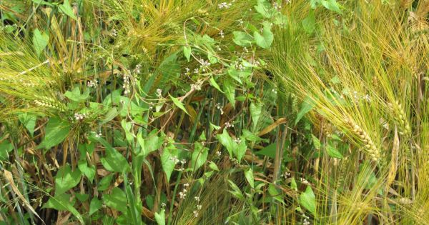

Muestreo de espigas por metro cuadrado, tipo, color y desgrane de espigas, número de espiguillas y granos por espiguilla y espiga. Muestreo y cosecha.

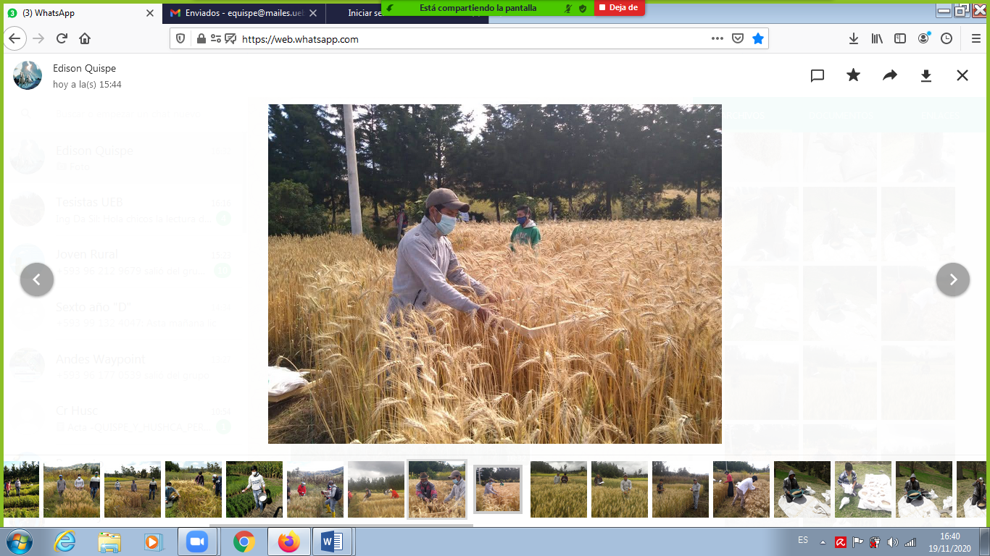

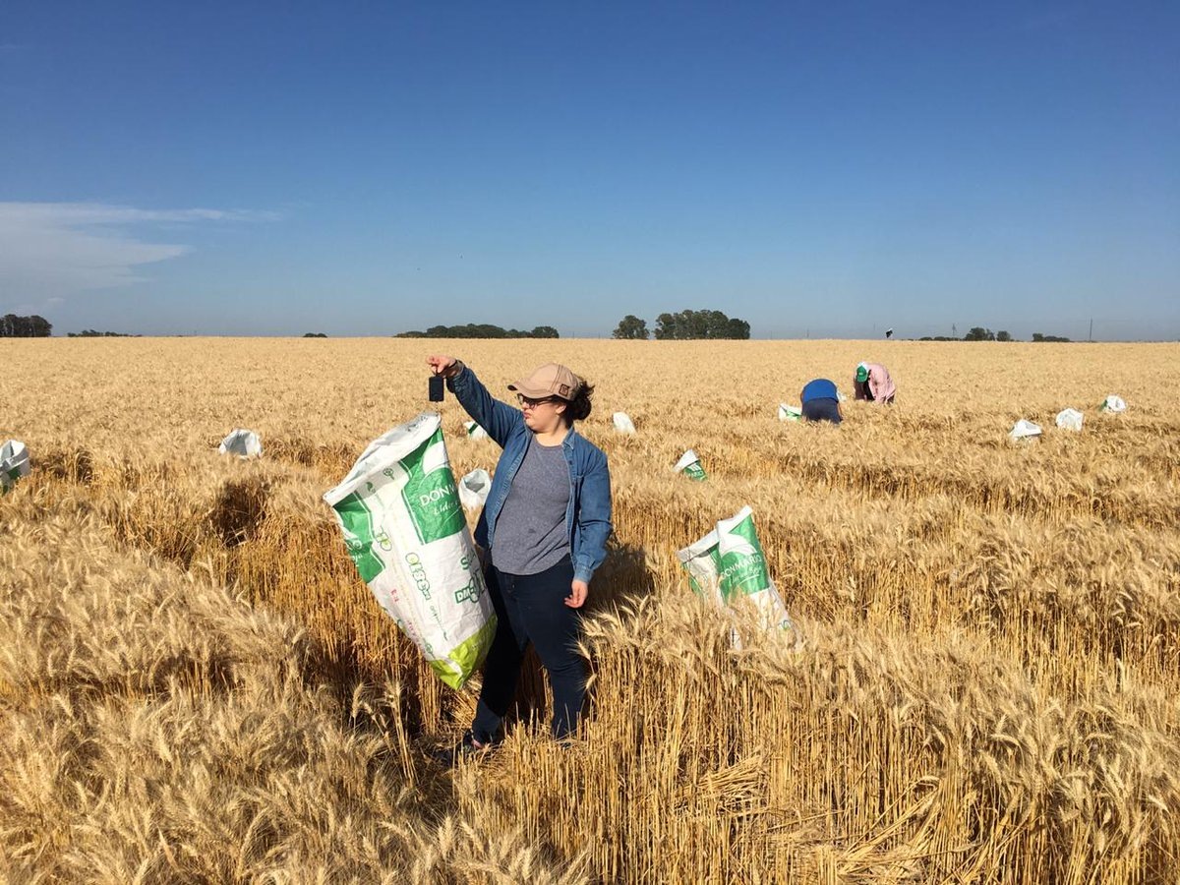
Proceso de trilla con estacionaria

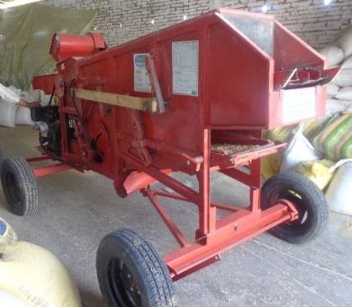

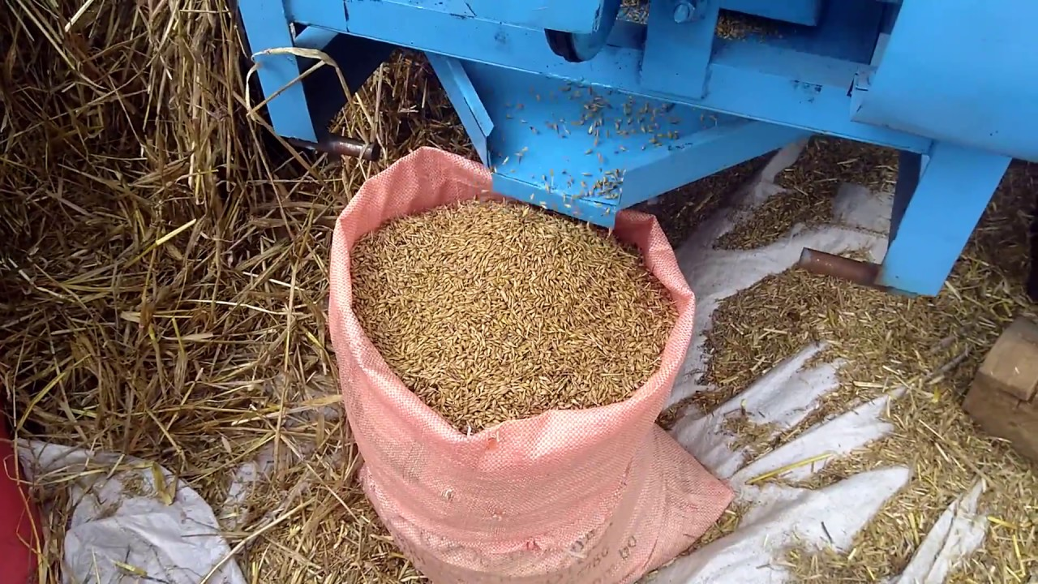
Proceso de aventado manual

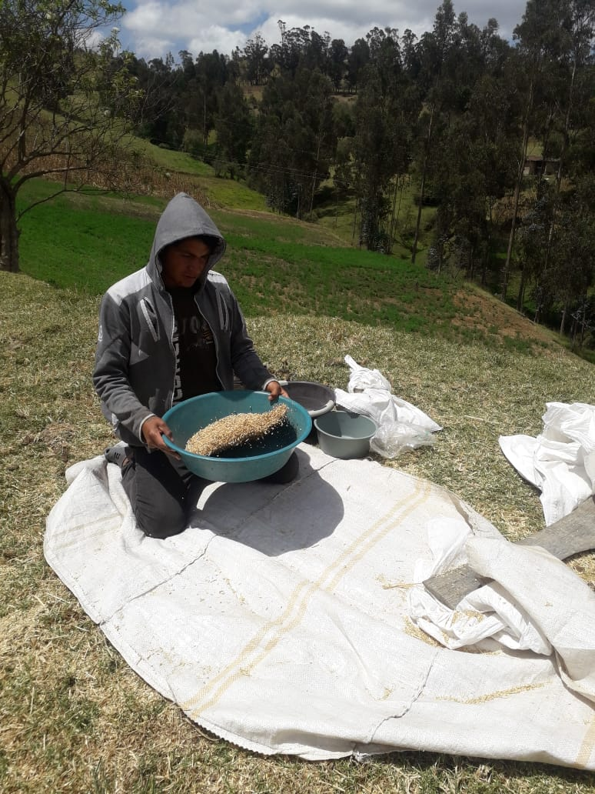

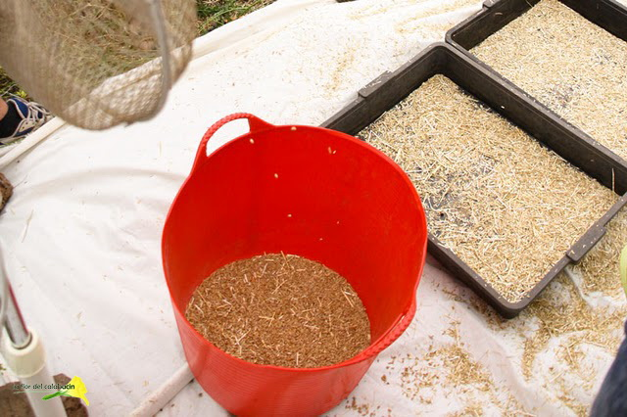

Registro de peso de campo y Peso Hectolítrico

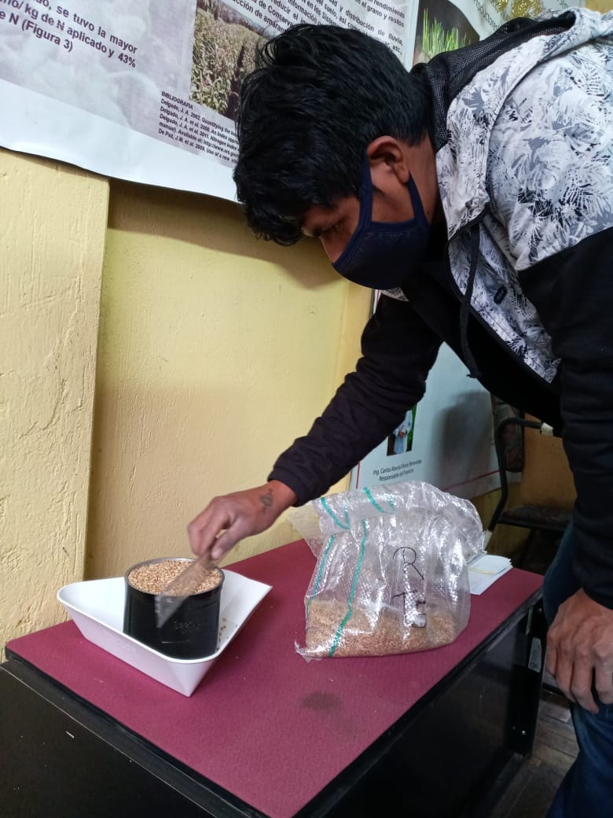

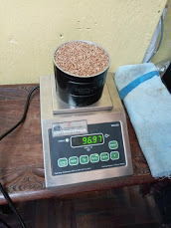
Toma de muestras para peso de mil semillas, etiquetado y almacenamiento

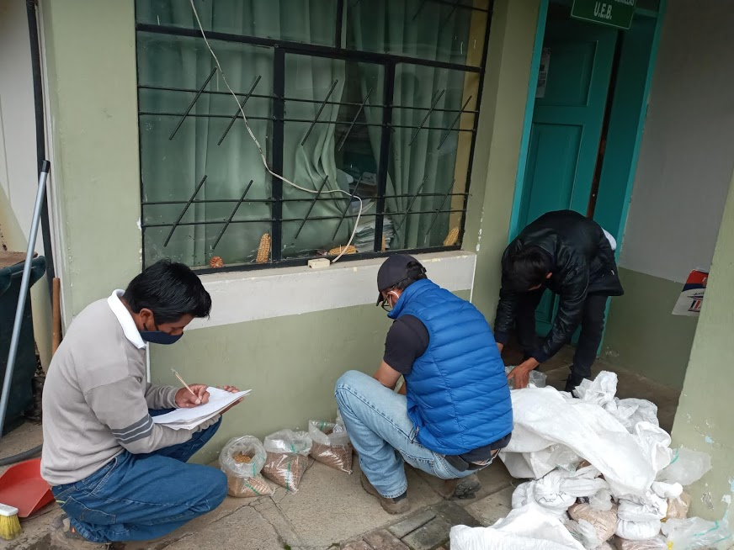

Evaluación de color, forma, tamaño y sanidad del grano

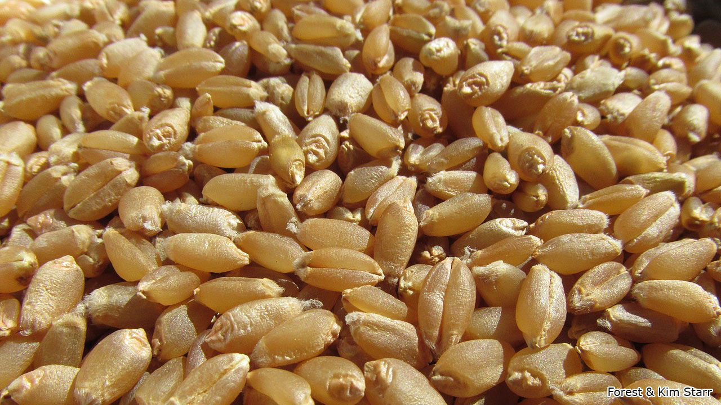
Anexo No. 5. Glosario de términos técnicos.
Accesión. - Se denomina así a la muestra viva de una planta, cepa o población mantenida en un banco de germoplasma para su conservación y/o uso.
Ahijamiento. - Es la acción y efecto de ahijar (echar planta retoños).
Aurícula. - Es una prolongación de la parte inferior del limbo de las hojas.
Albumen. - Es la capa interna del grano de trigo y la que representa mayor porcentaje del mismo (entre el 80% y 90% del peso total). El albumen está formado por hidratos de carbono en forma de almidón. La función de esta parte es proporcionar las substancias de reserva para el crecimiento de la nueva planta.
Almidón. - Polisacárido de estructura muy compleja, uno de los más importantes desde el punto de vista de interés de la tecnología de los alimentos, muy extendidos en la naturaleza ya que son los hidratos de carbono de reserva de las plantas, constituido por amilosa y amilopectina.
Aleurona. - Conjunto de gránulos proteicos presentes en las semillas de diversas plantas, generalmente localizados en la parte externa del endospermo. Es la capa externa de los cereales.
Autógama. - Polinización por polen de la misma flor. Son las plantas que poseen sus órganos de reproducción tanto femenino como masculino.
Absorción. - Acción de absorber. Perdida de la intensidad al de una radiación al atravesar la materia.
Aeróbico. - Organismo que metaboliza en presencia de oxígeno molecular. Cuando se refiere a una célula u organismo, que crece en presencia de oxígeno.
Amina. - Son sustancias que derivan del amoniaco, un gas que se compone de tres átomos de hidrógeno y un átomo de nitrógeno. Cuando se sustituye al menos uno de los átomos de hidrógeno del amoniaco por radicales aromáticos o alifáticos, se obtiene una amina.
Amonio. - Radical monovalente formado por un átomo de nitrógeno y cuatro de hidrogeno que actúa un metal en la reacción, combinando con los ácidos para formar sales.
Competitividad. - Capacidad de competir, rivalidad para la consecución de un fin.
Cariópside. - Es un tipo de fruto simple, similar al aquenio, formado a partir de un único carpelo, seco e indehiscente. En ella el integumento y el pericarpio se han fusionado, formando una piel protectora. Llamada también grano, es el tipo de fruto típico de las gramíneas.
Cloróticas. - Es el amarillo miento del tejido foliar causado por la falta de clorofila. Las causas posibles de la clorosis son el drenaje insuficiente, las raíces dañadas, las raíces compactadas, la alcalinidad alta y las deficiencias nutricionales de la planta.
Eficiencia. - capacidad de disponer de alguien o de algo para conseguir en efecto determinante positivo.
Espiguillas. - Cada una de las espigas pequeñas que están formadas por varias flores que después de la fecundación da origen al fruto.
Fasciculada. - Raíz en forma de cabellera típica de los cereales.
Glumas. - Cubierta floral de las plantas gramíneas, que se compone de dos valvas a manera de escamas, insertas debajo del ovario.
Gluten. - Proteína de reserva nutritiva que se encuentra en las semillas de las gramíneas junto con el almidón.
Hibridación. - Producción de seres híbridos. Función de dos células de distinta estirpe para dar lugar a otra característica mixta.
Interacción. - Aacción, relación o influencia recíproca entre dos o más personas o cosas "programas sobre la interacción del hombre y su medio ambiente".
Lígula. - Especie de estípula situada entre el limbo y el pecíolo de las hojas de las gramíneas.
Líneas. - Es la descendencia de uno o más individuos de constitución genética idéntica, obteniéndose por cruces endogámicos. Son individuos homocigotos para todos sus caracteres
Movilidad. - Cualidad de movible.
Macollo. - Corresponden a brotes laterales y su desarrollo sigue el mismo modelo del tallo principal.
Madurez Fisiológica: Es aquel estado en el cual un fruto ha alcanzado un desarrollo suficiente para que su calidad sea, al menos la mínima aceptable por el consumidor final, después de que este haya sido cosechado.
Madurez Comercial: Es el estado de desarrollo en el que el fruto ha alcanzado su máxima calidad estética y sensorial para su consumo humano inmediato.
Nacencia. - Acción y efecto de nacer.
Pericarpio. - Parte exterior del fruto de las plantas, que cubre las semillas.
Pústulas. - Levantamiento de la epidermis y/o de la cutícula debido al crecimiento de estructuras del patógeno en los tejidos del hospedante.
Pluviometría. - Medida de las precipitaciones caídas en una localidad o región durante un tiempo dado.
Productividad. - Se mide como el cociente entre la producción y los factores productivos. Esta tiene que ver con la eficacia y la eficiencia con que se usan los recursos y se expresa como un por ciento de la producción entre los factores.

Precocidad. - Capacidad de una planta o variedad para brotar, crecer, o fructificar antes que lo usual en su especie.
Ramificación. - División y extensión de las venas, arterias o nervios, que, como ramas, nacen de un mismo principio o tronco.
Raquilla. - Pequeño eje prolongado arriba de la inserción de las glumas, que sostiene cada antecio en las espiguillas de las gramíneas.
Sémola. - La sémola es la harina gruesa (poco molida) que procede del trigo y de otros cereales.
Signos. - Las manifestaciones o apariciones de signos en plantas afectadas por patógenos se caracterizan específicamente por la presencia sobre el tejido afectado de estructuras o componentes del agente parasitario. Los más comunes signos que se encuentran sobre las plantas son roya, carbón, mildiú, fumagina y exudados.
Síntomas. - Es la manifestación en la planta del proceso de la enfermedad. Por lo tanto, su expresión depende de la planta (especie, variedad), del patógeno y del ambiente.
Susceptible. - Indica la probabilidad que algo suceda, está vinculado a aquello capaz de ser modificado o de recibir impresión por algo o alguien.

Anexo No. 6. Escala para calificar la distribución de las barbas de las espigas.
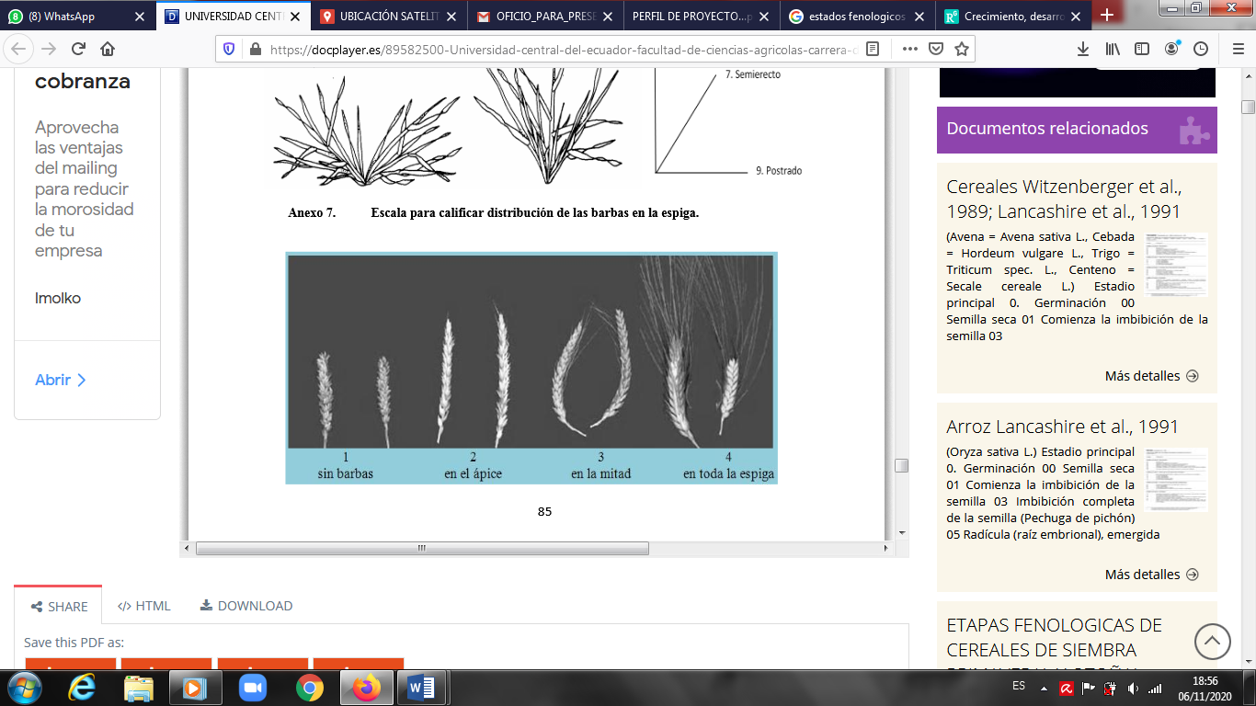
Fuente: UPOV. 2012
Anexo No. 7. Escala para determinar forma de la espiga.
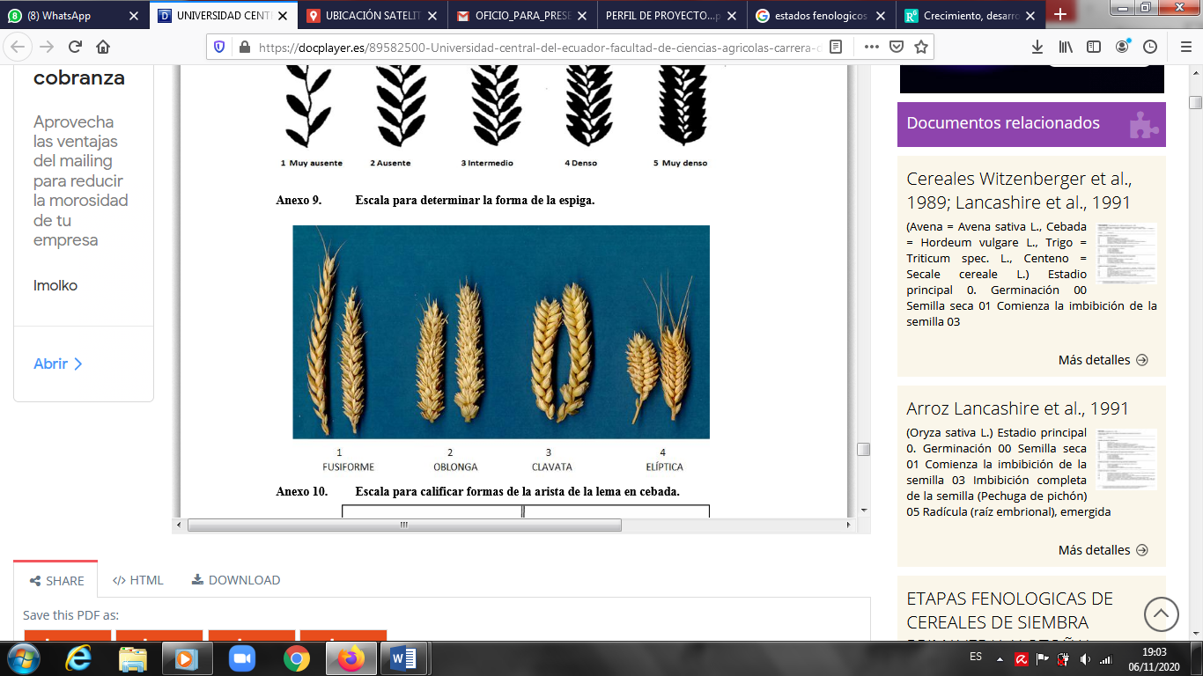
Fuente: USDA. 2010

Anexo No. 8. Escala para determinar la forma del grano

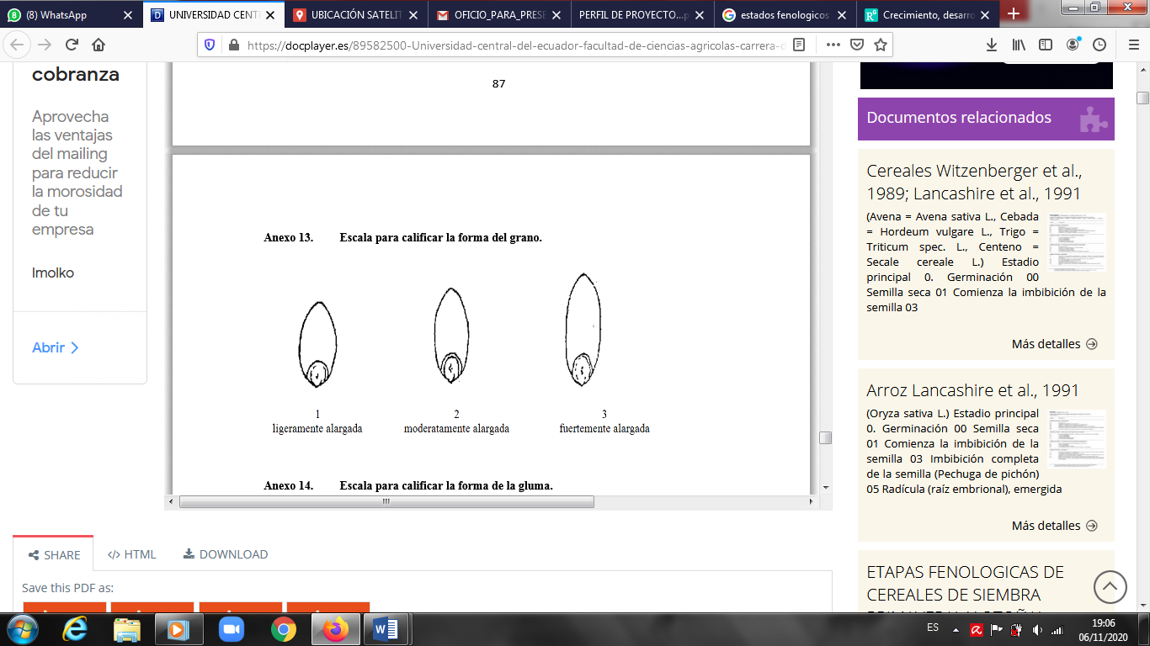
Fuente: UPOV. 2012

Anexo No. 9. Escala para determinar la densidad de las espigas.
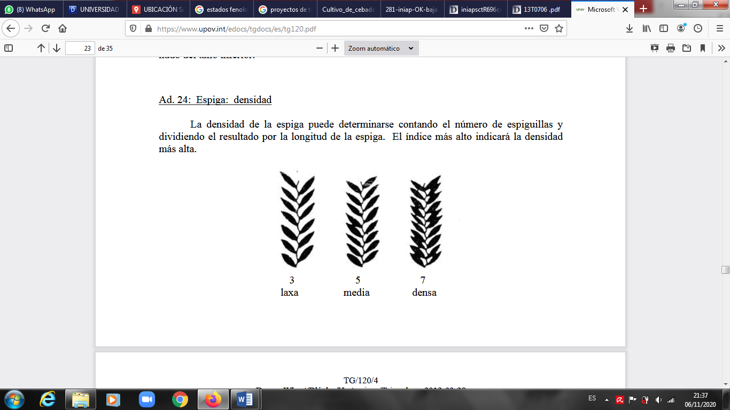
Fuente: UPOV. 2012

Anexo No. 10. Tabla de colores (para las espigas y el grano).
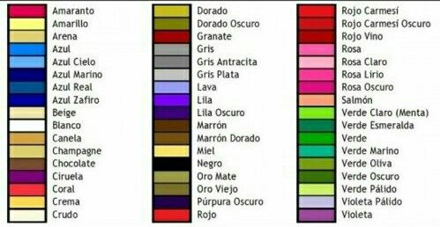
Fuente: IPGRI. 1994.

